WINDOWS NT 4.0 :
Installation & Configuration

Cours

Michel Cabaré
Mai 2001 ver 4.0

Objectif de ce support

La formation que vous suivez, à pour but de vous initier avec le logiciel Microsoft Windows NT version 4.0 sur environnement P.C.

Ce Support a pour but de vous fournir un certain nombre d'éléments concernant soit des manipulations de touches ou de souris, soit des notions théoriques concernant la gestion de réseaux locaux à l'aide de NT

Il ne peut en aucun cas se substituer à la participation à la formation, ni à tout ou partie de la documentation fournie avec le logiciel.

En effet, et c'est là sa vocation première, ce document doit "servir de support à la prise de notes en formation , et sera donc avantageusement complété par vos soins". Son but est de permettre une présentation de vos notes plus structurée et donc plus facilement utilisable ensuite.

Bon Travail

Michel Cabaré

table des matiÈres

Objectif de ce support 2
NT WORSTATION - NT SERVER 11
Positionnement dans la famille Microsoft : 11
configuration matérielle 13
Configuration requise : 13
Hardware Compatibility List : 14
Service Pack : 14
Post Service Pack & Fix: 16
Taille de disque > 8Giga: 17
L'installation de NT doit alors s'effectuer ainsi : 17
Partition système limitée à 2-4 Giga en Fat 16: 18
Partition système limitée à 7.8 Giga en NTFS: 18
Installation / migration 19
Mise à jour ou Installation Complète : 19
Dual Boot : 19
Différentes versions Windows : 21
Supprimer un Dual-Boot : 21
Modifier un Dual-Boot : 22
Installation NT SERVER 24
Lancement : 24
Reconnaissance Hard - Partitions : 25
Installation NT proprement dite : 27
Paramètres d'installation en ligne de Windows NT : 37
Installation NT STATION 38
Depuis un CD : 38
Installation depuis une connexion réseau sur un serveur : 40
Installation Windows 95-98 41
Les 4 composants nécessaires : 41
Identification du poste 95-98 : 44
Installation depuis une connexion réseau sur un serveur : 44
Administrateur de client réseau 45
Lancer Administrateur de client réseau : 45
1° Utilisation Copie & Partage des fichiers : 46
Installation d'un Client Workstation ou Windows 95 : 48
Problèmes d'installation des clients: 50
Installation des outils administration serveur sur un Client Workstation : 51
Installation des outils administration serveur sur un Client 95-98 : 53
Ecran d'accueil NT 55
Le Bureau : 55
Le Poste de Travail : 56
Le Panneau de Configuration: 57
Outils d'Administration (Communs) : 59
Worksgroup & domaines 61
Worksgroup Groupe de travail: 61
Domaine : 63
1° utilisation : NT SERVER 65
Qui peut ouvrir une Session Sous Windows NT SERVER: 65
Ouvrir une Session Sous Windows NT: 66
1° utilisation : NT STATION CLIENT 67
Qui peut ouvrir une Session Sous Windows NT STATION : 67
Ouvrir une Session Sous Windows NT: 68
Session Locale ou sur un Domaine: 68
Station NT membre d'un Workgroup 69
Station NT membre d'un domaine 69
Voisinage réseau : 71
Poste NT Station dans un autre Domaine que le Serveur NT : 71
Poste NT Station dans le même Domaine que le Serveur NT : 71
1° utilisation : Wind95-98 client 73
Qui peut ouvrir une Session Sous Windows 95-98: 73
Ouvrir une Session Sous Windows 95-98: 73
particularité windows 95 : 73
particularité windows 98 : 74
Gestion des "mots de passe" sous Wind95-98 : 74
Voisinage réseau : 75
Poste Wind95 dans un autre Domaine que le Serveur NT : 76
Poste Wind 95 dans le même Domaine que le Serveur NT : 76
Serveur vu mais inutilisable : 77
Mécanisme du Voisinage réseau 78
Principe de fonctionnement : 78
Rafraîchissement Tests et vérifications : 80
Peut on éviter l'élections d'un Explorateur ? : 80
Comptes utilisateurs 82
Notions de compte d'utilisateurs : 82
Utilisateurs locaux ou sur le Domaine: 82
Comptes Utilisateurs Prédéfinis : 83
Caractéristiques d'un Compte Utilisateur : 84
Création d'un Nouvel Utilisateur : 85
Copie d'un Utilisateur : 85
Renommer un Utilisateur : 86
Supprimmer un Utilisateur : 86
SID Groupe ou Compte Utilisateur : 86
Créer un utilisateur sur tout poste NT : 87
groupes globaux & locaux 88
Notions de groupes : 88
Groupes locaux et globaux : 88
Quelques règles pour créer des groupes : 90
Groupes Prédéfinis : 90
Création d'un Groupe Global : 93
Création d'un Groupe Local : 93
Information sur les groupes 94
Suppression d'un groupe 94
Créer un Groupe Local sur tout poste NT : 95
Exemples 1 : 96
Droits associés aux groupes et comptes 98
Notion de droits : 98
Droits prédéfinis: 99
Stratégies de compte 100
Objectif : 100
Option du mot de passe : 101
Verrouillage de compte : 101
Déblocage de compte : 101
Déverrouiller un compte 101
Réinitialiser un mot de passe expiré 101
Gestion d'un CLIENT Windows 95-98 102
Se Connecter à un lecteur réseau : 102
Se Créer un raccourcis sur un lecteur / répertoire réseau : 103
Se Connecter à un lecteur de CD ROM : 104
Partager un disque ou dossier : 104
Partager un CD-ROM Local: 105
Permissions sous Win95 : 105
Gestion d'un CLIENT WORKSTATION NT 107
Se Connecter à un lecteur réseau : 107
Se Créer un raccourcis sur un lecteur / répertoire réseau : 108
Se Connecter à un lecteur de CD ROM : 108
Partager un disque ou dossier : 108
Partager un CD-ROM Local: 108
Notions de Permissions : 109
Gestion d'un SERVEUR NT 110
Dénomination de fichiers : 110
En système Fat : 110
En système Ntfs : 110
Sécurité de fichiers : 110
En système Fat : 110
En système Ntfs : 110
Notion de Permissions FAT - NTFS : 111
système FAT 112
Permissions sur système FAT: 112
Combinaison de permission FAT: 113
planification des partages en FAT: 114
Exemple 1 : 114
Exemple 2 : 114
système NTFS 115
Permissions sur système NTFS: 115
Règles "d'affectation" des permissions NTFS: 119
Combinaison de permission NTFS: 119
Exemple 1 : (fichier contre dossier) 120
Exemple 2 : (combinaison sur dossier) 120
Exemple 3 : (combinaison dossier - fichier) 120
Combinaison de permission NTFS et Fat (de partage): 120
Exemple 1 : (fat - ntfs) 120
Exemple 2 : (fat - ntfs) 121
Prendre possession des dossiers et fichiers 121
Création et copie en NTFS 122
Répertoire de base 123
Répertoire de base ou d'Accueil : 123
Mise en Place : 123
Avant la création des comptes 123
Pendant la création d'un compte 124
Résultat : 125
Modifier le répertoire de base : 126
remarques sur le répertoire de base : 126
Profils sous NT 127
Objectif : 127
Profils Locaux : 128
Création d'un profil local : 128
Profils Errant : 129
Création du dossier de stockage des Profils Errant : 130
Profil Errant crée totalement par l'utilisateur (vide): 130
Profil Errant non vide mais modifiable par l'utilisateur : 131
Profil Errant obligatoire (non modifiable) : 132
Profil Errant de groupe obligatoire : 132
essayons de créer un profil pour des commerciaux : 132
pour chaque utilisateur commercial 133
Supprimer un Profil : 133
Copier un Profil : 134
Horodatage et profils : 134
Logique de gestion des profils : 135
Profil par défaut pour toutes les machines NT: 135
Supprimer tous les profils locaux d'une machine NT: 136
Profils sous Wind 95-98 137
Création d'un Profil 95-98: 137
Profils errant NT modifiables vers client windows : 138
Profils errant NT obligatoires vers client windows : 139
Particularités des profils windows 95-98: 139
Script d'ouverture de session 140
Objectif : 140
Indiquer un script d'ouverture de session : 140
Définition du chemin par défaut du script : 141
Ecriture de scripts : 142
création de lecteur logique 142
mise à l'heure machine 142
Remarque sur les scripts pour les clients 95 -98: 143
les client windows 95 : 143
les client windows "Non NT" en général : 143
Commande NET 144
Convention d'écriture : 144
Commandes NET Utilisables : 144
Net Use : 145
Net Time : 146
Exemple de fichier batch de sauvegarde : 147
Net Send : 147
Contacter les clients windows : 148
le Gestionnaire de sauvegarde 149
Présence d'un lecteur de Bande : 149
Qui peut Utiliser le Gestionnaire : 149
Présentation : 150
Gestion de bande : 150
Effacer la bande : 150
Retendre la bande : 150
Formater la Bande : 150
Configurer le Matériel : 151
Effectuer une sauvegarde : 151
Effectuer une restauration : 153
Les Type de sauvegardes : 154
Sauvegarde Normale : 155
Sauvegarde Incrémentielle : 155
Sauvegarde Différentielle : 155
Sauvegarde Copie : 155
Sauvegarde Quotidienne : 155
Les Stratégies de sauvegardes : 156
Sauvegarde Normale : 156
Sauvegarde Normale + Incrémentielle: 156
Sauvegarde Normale + Différentielle: 156
NTBACKUP en ligne 157
Convention d'écriture : 157
Syntaxe : 157
Exemple d'appel en ligne de Ntbackup : 158
Commande AT 159
Démarrer le Service planning : 159
Paramétrer le Service planning : 160
Syntaxe de la commande AT : 161
Exemple de fichier batch de sauvegarde programmé: 162
Sauvegardes en ligne 163
La commande Backup : 163
Limites de NTBACKUP : 163
La commande XCOPY : 164
Sauvegardes du systeme NT: 166
Disquette d'amorçage : 166
Création : 166
Utilisation : 166
Dernière bonne configuration connue : 166
Eléments à sauvegarder : 167
Création de la disquette de réparation : 168
Utilisation de la disquette de réparation : 169
Gestion des disquettes de réparation : 169
Création Automatique d'une disquette de réparation : 170
Problèmes de la disquette de réparation : 170
Les Differentes Solutions de connexion 171
Imprimante sur Port Parallèle : 171
Imprimante sur Boitier serveur d'impression : 171
Imprimante dite "réseau" : 172
Terminologie sous Windows NT : 172
Périphérique d'impression : 172
Périphérique d'impression relié au réseau: 172
Imprimante : 172
Serveur d'impression : 172
File d'attente : 172
Imprimante sur port paralelle 173
Installation standard sur un poste Win 95-98: 173
Installation Propriétaire sur un poste Win 95-98: 175
Vérification de l'installation sous win 95-98: 176
Imprimante par défaut sous win 95-98: 176
Modification de l'installation sous win 95-98: 177
Partage d'imprimante sous win 95-98: 178
Utilisation par un "client" windows 95-98: 178
Vérification de l'accès a une imprimante : 181
Utilisation par un "client" windows NT: 181
Installation standard sur un poste Win NT: 182
Installation Propriétaire sur un poste Win NT: 183
Vérification de l'installation sous NT: 183
Imprimante par défaut sous NT: 184
Modification de l'installation sous NT: 184
Partage d'imprimante sous NT pour des clients NT: 185
Attribution des permissions sous NT: 185
Utilisation par un "client" windows NT: 186
Partage d'imprimante sous NT pour des clients autres que NT : 187
Utilisation par un "client" windows 95-98: 188
Serveur d'impression NT 190
Définition: 190
Planification: 190
Restriction horaire : 191
Priorité : 191
Spooler / Imprimer : 192
Gestionnaire d'impression: 192
Pool d'imprimante sous NT: 193
Boitier serveur impression 194
Fonctions du boitier : 194
Installation du boitier Hp Jetdirect : 194
Installation du Logiciel Jet Admin : 195
Configuration du Boitier 196
Vérification de la configuration du Boitier 197
Se connecter à une imprimante "réseau": 197
Depuis un client windows 95-98 198
Depuis un client NT 198
Administrateur de disques 201
Système de fichiers : 201
1° Utilisation : 201
Partitions et Formatage : 201
Conversion FAT - NTFS : 203
Mirroring de Partitions : 203
gestionnaire de serveur: les clients 205
Ajouter - Supprimer une Station: 205
Changement de Domaine: 207
Aperçu de Gestion des postes : 207
ControlEur Primaire et secondaire 209
Installer un Contrôleur secondaire de Domaine: 209
Principe d'arrêt du Contrôleur Primaire: 209
Arrêt prévu du Contrôleur Primaire: 210
procedure d'arrêt : 210
procedure de re-démarrage : 210
Arrêt imprévu du Contrôleur Primaire: 210
procedure d'intervention après arrêt intempestif : 210
procedure de re-démarrage : 210
Synchroniser un CSD avec un CPD: 211
Promotion Rétrogradation d'un CPD, CSD : 212
Méccanismes de duplication 213
Objectif de la Duplication de répertoire: 213
stratégies système : 213
scripts d'ouverture de session : 213
Principe de la Duplication de répertoire: 213
Préparer un serveur d'exportation: 214
créer un compte utilisateur : 214
activer le service duplication : 215
placer les fichiers : 216
Préparer un serveur d'importation: 216
Gérer la duplication : 217
configurer un ordinateur d'exportation (CPD) 217
configurer un ordinateur d'importation (CSD) 218
Remarques de la Duplication de répertoire: 218
Stratégies système: "poledit" 219
Que sont les stratégies système : 219
Installer l'éditeur de stratégie : 220
Sur un serveur Windows NT : 220
Sur un client Workstation NT : 220
Sur un poste Windows 95-98 : 220
Stratégie locale ou sur domaine 222
Stratégie locale ou "mode registre" : 222
Fichier de stratégie ou "mode stratégie": 224
Stratégie sous windows nt 225
Nom et emplacement : 225
Stratégie d'Ordinateur: 226
Stratégie d'Utilisateur: 227
Logique de gestion des stratégies d'Utilisateur : 228
Logique de gestion des stratégies d'Ordinateur : 229
Remarques sur les stratégies : 229
Stratégie sous windows 95-98 230
Nom et emplacement : 230
Stratégie d'Ordinateur: 230
Stratégie d'Utilisateur: 230
observateur d'evenements 231
Principe du Journal Système: 231
Type de Journal : 232
Principe du Journal Sécurité: 232
Lexique 234
Vocabulaire utile sous NT 234
Annexe : IRQ-adresse e/s-dma 239
IRQ sur Compatibles Intel : 239
E/S Adresse Entrée/Sortie : 240
DMA Direct Memory Access : 241
Configuration sous Windows 95 : 242
Configuration sous Windows NT Station ou Server : 244
Tester TCP/IP 246
ICMP et l'Utilitaire PING : 246
Winipcfg.exe : 247
Ipconfig.exe : 247
ARP et l'Utilitaire ARP : 248
Annexe TCP/IP & Service DHCP 250
Serveur DHCP : 250
Client DHCP : 252
Annexe : ouverture / enregistrement de profils 253
Séquence d'ouverture de profil : 253
Séquence d'enregistrement de profil : 254
Annexe : Stratégies 98 255
Stratégies d'Ordinateur Windows 98 : 255
Stratégies d'Utilisateur Windows 98 : 256
Annexe : Stratégies NT 258
Stratégies d'Ordinateur Windows NT : 258
Stratégies d'Utilisateur Windows NT : 259
Bibliographie 261
Adresses Internet utiles 262
Utilitaires utiles 263
NTFSDOS.EXE 263
DELPART.EXE 263
Utilitaires du Kit de ressource 264
Base de registre : 264

NT WORSTATION - NT SERVER

Positionnement dans la famille Microsoft :

Une fois mis de coté MsDOS (jusqu'à la version 6.22) et Windows (jusqu'à la version 3.10) deux événements majeurs ont été ajoutés aux systèmes d'exploitation microsoft, la gestion intégrée de la notion de réseaux poste à poste, avec windows worksgroup 3.11, et une structure multi-tâche écrite en code 32 bits avec Windows 95

Cependant tout réseau ne peut être administré en poste à poste, au delà de 5 à 10 machines, la gestion des mots de passe et de la cohérence de l'ensemble (chaque utilisateur ayant des droits et des permission d'accès à définir sur son poste..., ) impose une gestion, et windows 95 n'est pas véritablement un multi-tâche préhemptif, que ce soit à cause de vieilles applications 16 bits, ou bien même pour certaines parties de code de windows 95 lui-même

Par conséquent deux évolutions ont été faites, dans la lignée de windows 95 au niveau de l'interface, mais radicalement différentes au niveau du code, baptisées de NT pour "New Technologie" pour les démarquer de ce qui existait précédemment.

Selon ce que l'on recherchera, un système d'exploitation 32 bits multi-tâche, ou un système de serveur on utilisera Windows NT Workstation ou NT Server

On peut voir un parallèle entre windows 95 et NT et affiner les différences entre NT Station et NT Server sur les tableaux suivant
Ce qui est notable c'est que sous NT il n'y a aucune récupération de l'existant, il est nécessaire d'installer uniquement des applications et des drivers conçus pour NT (32 bits), mais cela va dans le sens d'une fiabilité majeure. On peut de plus installer NT sur des plate formes autres que INTEL, NT étant développé en C++, et donc portable via une simple recompilation

configuration matérielle

Configuration requise :
Le tableau suivant présente la configuration requise pour Windows NT Server.

Catégorie | Configuration
Matériel | Microprocesseur x86 32 bits (tel que Intel 80486/25 ou supérieur), Intel Pentium ou microprocesseur RISC pris en charge (tel que MIPS R4x00, ™Digital Alpha Systems ou PowerPC™).
 | Moniteur VGA ou de résolution supérieure.
 | Un ou plusieurs disques durs, dotés d'un espace disque disponible de 124 Mo au minimum sur la partition qui contiendra les fichiers système de Windows NT Server , plus une zone libre de 12 Mo+taille RAM pour les fichiers d'échange
 | Pour les ordinateurs x86, un lecteur de disque haute densité 3,5 pouces ainsi qu'un lecteur de CD-ROM
 | Pour tout ordinateur non installé sur un réseau, un lecteur de CD-ROM.
Disque Dur | Taille maximale totale allouée en Partition de 8 Giga
Mémoire | 16 Mo de mémoire vive au minimum pour les systèmes x86 (32 voir 64 Mo recommandés).
Eléments facultatifs | Souris ou autre dispositif de pointage.
 | Une ou plusieurs cartes réseau, si vous voulez utiliser Windows NT Server en réseau.

Windows NT Server prendrait en charge des ordinateurs équipés de 32 microprocesseurs au maximum, (NT Workstation 2 maximum)

Hardware Compatibility List :
Dans NT, on l'a vu, les applications ne peuvent accéder directement au matériel car c'est lui qui contrôle directement l'intégralité du HARD, ce qui limite considérablement tous les titres multimédia, les jeux, les applications de gestion de mémoire, etc...faisant appel au BIOS
C'est pour cette raison que NT ne supporte aucun driver non spécifiquement écris pour lui, et qu'il est impératif de vérifier avant toute installation que tout le matériel ( y compris les cartes vidéo, cartes réseau, lecteur de CD-ROM, disques durs...) soit référencé dans la HCL

Un exemplaire de la HCL est toujours inclus sur le CD d'origine, mais une mise à jours récente est toujours disponible sur le site Web ou FTP de Microsoft
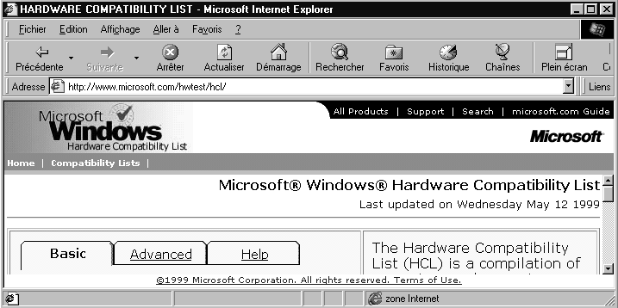
(cf plus loin « Adresse Internet Utiles » )

Service Pack :
Dans un premier temps on installe Windows NT sans se soucier des mises à jours éventuelles, mais il faut ensuite impérativement exécuter une correction faute de quoi le fonctionnement correct est gravement compromis:

IL NE S'AGIT PAS DE CORRECTION MINEURES, MAIS D'IMPERATIF FONCTIONNELS !

Sans rentrer dans le détail des listes d'erreurs corrigés par ces services packs, il reste à dire que normalement NT est aujourd'hui livré en version SR x où X est le numéro du service pack "inclus dans le source", et qu'il faut vérifier si ce numéro est correct par rapport aux applicatifs que l'on envisage d'utiliser sous peine de voir apparaître ce genre de message, voire dans le pire des cas des "plantages" inopinés

exemple: NT 4.0 en est au SP 5 au mois de Aout 99, mais continue à être livré en SR 1 pour l'instant; or Office 97 ne peut fonctionner qu'à partir d'un service pack 2, l'Euro n'est géré qu'à partir du SP4...

Les services packs paraissent régulièrement, assortis depuis peu de patch pour l'an 2000 ou pour la gestion de l'euro…

Deux situations principales peuvent résumer à l'heure actuelle la situation.
Sur la base d'un Windows NT ver 4.0 sr1 qui est la version livrée en standard on peut soit :

- Appliquer un service pack 4.0 intégrant lE 4.01, le correctif pour l'an 2000 et le correctif pour la gestion de l'EURO.
Y2KSP4I.EXE pèse quant même plus de 80 Mega compressé …et doit s'installer sur un dossier au préalable pour ensuite pouvoir s'exécuter. Cela nécessite au bas mot 150Mo disponibles !
L'installation du service pack est précédée du lancement d'un utilitaire permettant de détecter les composant devant être mis à jour, et piochant dans les fichiers installés le nécessaire.
La désinstallation éventuelle se fera en demandant dans Ajouter/supprimer un programme la désinstallation du service pack…

- Décider d'installer également l'option pack (intégrant notamment IIS), et dans ce cas la procédure est plus délicate. Il faut en effet alors dans l'ordre :
- Installer le Service pack 3.0
(Fournis séparément ou avec le CD "Option Pack")
- Installer Internet explorer 4.01
(Fournis séparément ou avec le CD "Service Pack 4.0")
- Installer l'Option Pack
(Fournis sur un CD "Option pack")
- Installer le Service pack 4.0
(Fournis avec le CD "Service Pack 4.0")

Le Service pack 5.0 s'utilise à la place du SP 4.0, si on le souhaite (avec intégration en plus des correctifs inclus dans le SP4) un 6.0 devrait apparaître…

Post Service Pack & Fix:
Si on peut raisonnablement installer les services packs au fur et à mesure de leur sortie (environ tous les 6-10 mois), cela n'empêche pas la sortie de deux autres "patches" ou type de mises à jour :

- les Post Service pack : qui sont des "service pack "mineurs" sortis juste après un service pack … "majeur" (incroyable !)
- les Fix : qui sont des correctifs ponctuels de bug ou de défaillance aillant fait l'objet d'un patch particulier et isolé uniquement pour ce problème

Cela vaut la peine d'aller voir le centre de téléchargement Microsoft France
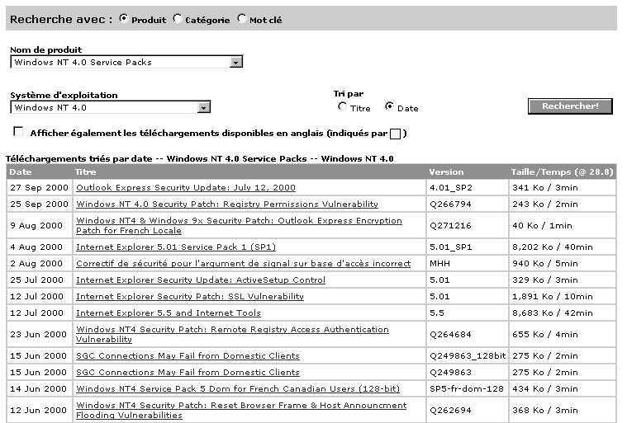
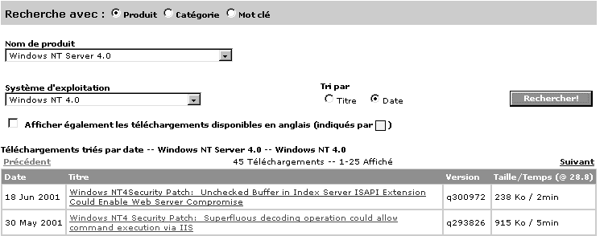

Taille de disque > 8Giga:
Windows NT Si on peut raisonnablement installer les services packs au fur et à mesure de leur sortie (environ tous les 6-10 mois), cela n'empêche pas la sortie de deux autres "patches" ou type de mises à jour :
L’installation et le fonctionnement de NT sur des disques de taille > 8Go peut poser des problèmes.
En effet, l’accès aux secteurs situés au delà de 8 Go ne peut être réalisé qu’en utilisant les extensions de l’interruption logicielle 13h (appelé aussi mode LBA). Or par défaut (en absence de tout Service Pack) NT4 ignore ce mode. Si bien que l’installation de NT4 sur un disque physique de plus de 8Go risque de mal se passer (par exemple si on a déjà partitionné le disque, en ayant créé des partitions étendue et/ou logique dépassant les 8 premiers Go).
Pour s'affranchir de cette contrainte, Microsoft préconise l'utilisation du fichier ATAPI.SYS au début de l'installation (ce fichier, qui fait partie du SP4 et au delà, va remplacer le fichier existant de NT).

Lors d'une première installation, on doit utiliser séparément ce driver, en le copiant sur une disquette, qui sera introduite au cours de l'installation de Windows NT (lorsque le programme d'installation demande tout au début si on a des périphériques particuliers) .
Ce driver se présente sous la forme d'un fichier auto extractible

L'installation de NT doit alors s'effectuer ainsi :
Après récupération du fichier atapi.exe ... (http://www.bellamyjc.net/fr/windowsnt.html)

- Exécuter ATAPI.EXE depuis cette disquette. (pour le decomprésser)
- Démarrer l'ordinateur à l'aide des 3 disquettes de NT
- Lorsque le programme d'installation demande s'il doit détecter les périphériques de mémoire de masse, appuyer sur S afin de sauter cette détection.
- Le programme d'installation affiche alors une liste qui doit être vide, appuyer encore sur S et insérer la disquette Microsoft ATAPI Service Pack 4 IDE Driver et appuyer sur la touche Entrée 2 fois de suite.
- La disquette est alors lue, "Microsoft ATAPI Service Pack 4 IDE driver" est affiché, appuyer sur Entrée pour valider ce choix.
- déclare "Microsoft ATAPI Service Pack 4 IDE Driver" comme étant installé. Si d'autres périphériques de mémoire de masse doivent être ajoutés, appuyer sur S, sinon appuyer sur Entrée, puis continuer la procédure d'installation.
- Le programme d'installation va redemander l'insertion de la disquette ATAPI lors de la phase de copie des fichiers de NT depuis le CDROM, après qu'une partition a été choisie et/ou formatée.

Partition système limitée à 2-4 Giga en Fat 16:

Il existe une limitation supplémentaire, concernant la partition de boot de NT. Elle ne dure toutefois que le temps de l'installation . En effet, même si on a choisi d'installer NT sur une partition NTFS, elle va être créée au départ en FAT16, et ce n'est qu'ensuite (à un redémarrage suivant) qu'elle sera convertie en NTFS.
Or une partition FAT16 sous Windows 95-98 a une taille limite de 2 Go!
Or une partition FAT16 sous Windows NT a une taille limite de 4 Go!
Donc la partition de boot de NT, lors de son installation, est limitée à 2-4Go.

N.B: Les partitions FAT16 sont limitées à 2^16 clusters (= 65536) mais la taille disponible sous NT est le double de ce qu'on observe (pour la FAT16) sous DOS et Windows 95. Cela est du au fait que Windows 95-98 accepte des clusters de taille maximale égale à 32768 octets alors que NT accepte des clusters de taille maximale égale à 65536 octets

Partition système limitée à 7.8 Giga en NTFS:
Toujours à cause de l'accès aux secteurs situés au delà de 8 Go qui ne peut être réalisé qu’en utilisant les extensions de l’interruption logicielle 13h (appelé aussi mode LBA).
Pour des raisons de compatibilité l’installation de NT4 sur une partition système (la partition sur laquelle se trouvent les 4 fichiers de base...) de plus de 7.8 Giga est impossible (mais d'ailleurs a quoi cela servirait il ? )

Installation / migration

Mise à jour ou Installation Complète :
Le tableau suivant vous permet d'évaluer quelle option d'installation convient le mieux à votre situation
Système d'exploitation et répertoire d'installation précédents | Migration des paramètres ? | Prise en charge de plusieurs amorçages?
Windows NT  Même répertoire  Nouveau répertoire | Oui  Non | Non  Oui
Windows 95  Même répertoire  Nouveau répertoire | N/A  Non | N/A  Oui
Windows 3.x  Même répertoire  Nouveau répertoire | Oui  Non | Oui  Oui

En général si il y a migration ( surtout pour les station de travail) on préférera installer un "dual-boot" le temps nécessaire pour le transfert complet des données et des applications, puis on effacera l'ancien système pour ne garder que NT

Dual Boot :
Sur un ordinateur x86, les fichiers suivants sont copiés dans le répertoire racine de votre lecteur C :
Boot.ini
Bootsect.dos (si un autre système d'exploitation se trouve sur votre ordinateur)
Ntldr
Ntdetect.com
Ntbootdd.sys En outre, si vous disposez d'un disque SCSI qui n'est pas visible à partir de MS-DOS (c'est-à-dire non détecté par le BIOS)
Ces fichiers ne doivent en aucun cas être supprimés, car ils sont indispensables au démarrage de NT.
Ces fichiers sont tous des fichiers système cachés, en lecture seule. Si l'un d'entre eux ne se trouve pas sur votre système, utiliser la disquette de réparation d'urgence pour le restaurer
A l'inverse, si un problème insurmontable survient en cours d'installation, et que l'on désire revenir au système précédant, (DOS, Windows 3.11 ou Windows 95) il suffira de :
- reformater la partition sur laquelle on à installé NT,
- effacer sur le disque partition active (généralement C: ) les 4-5 fichiers énumérés précédamment
- réinstaller les fichiers cachés ibmdos et ibmbios à l'aide d'une disquette système (que l'on aura pris soin de faire auparavant sous DOS ou Windows 3.11/95) bootable par la commande

sys a: c:

Lors d'un "Dual Boot" installé correctement, on peut choisir le système d'exploitation à lancer par défaut en ouvrant sous une session NT le poste de travail tout en maintenant la touche ALT appuyée

De même on peut rendre plus explicite le menu de démarrage en éditant le fichier Boot.ini situé dans la racine du disque C (après l'avoir déprotégé au niveau des attributs de fichier : attrib c:\boot.ini -r -s)

[boot loader]
Libéllé plus explicite que le laconique "Microsoft Windows"
timeout=30
default=C:\
[operating systems]
C:\="Microsoft Windows 3.11 / Windows 95"
multi(0)disk(0)rdisk(0)partition(3)\WINNT="Windows NT Workstation Version 4.00"
multi(0)disk(0)rdisk(0)partition(3)\WINNT="Windows NT Workstation Version 4.00 [Mode VGA]" /basevideo /sos

puis enregistrer le fichier et le re-protéger (par attrib c:\boot.ini +r +s)

Différentes versions Windows :
Il est important d'avoir une disquette système exacte de l'OS à régénérer lors de la commande sys c:

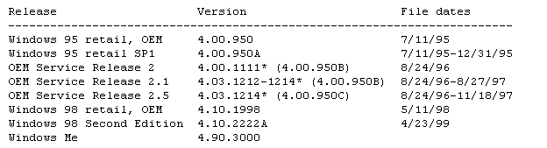

Supprimer un Dual-Boot :
Il peut être nécessaire sur un serveur NT correctement installé, de supprimer un Dual-Boot pour ne laisser que NT.

Il faut se créer une disquette de réparation d'urgence et avoir les 3 disquettes de démarrage NT. comme précédemment il faut éditer le fichier Boot.ini situé dans la racine du disque C (après l'avoir déprotégé au niveau des attributs de fichier : attrib c:\boot.ini -r -s)
[boot loader]
Supprimer les entrées de l'OS à enlever
timeout=30
default=C:\
[operating systems]
C:\="Microsoft Windows 3.11 / Windows 95"
multi(0)disk(0)rdisk(0)partition(3)\WINNT="Windows NT Workstation Version 4.00"
multi(0)disk(0)rdisk(0)partition(3)\WINNT="Windows NT Workstation Version 4.00 [Mode VGA]" /basevideo /sos

puis enregistrer le fichier et le re-protéger (par attrib c:\boot.ini +r +s)

Effacer ensuite le répertoire du système que l'on vient de supprimer et à la racine , selon si vous aviez un DUAL avec DOS ou Windows on peut effacer
autoexec.bat Dos-Windows
config.sys Dos-Windows
IO.sys Dos-Windows
MSDOS.SYS Dos-Windows
bootlog.TXT Windows
command.com Dos-Windows

et on se retrouve avec une machine avec uniquement NT

Modifier un Dual-Boot :
Il peut être nécessaire sur un serveur NT correctement installé, de modifier manuellement un Dual-Boot.
Nom ARC ( Advanced RISC Computing)
Un nom ARC, qui sert à désigner le disque et la partition où se trouve NT, est ainsi constitué suivant 2 syntaxes possibles :
SCSI(x)disk(y)rdisk(z)partition(w) (boot sur disque SCSI)
ou
MULTI(x)disk(y)rdisk(z)partition(w) (boot sur disque IDE /EIDE /ESDI)

La distinction de syntaxe SCSI ou MULTI est importante, car elle indique à NT comment procéder pour accéder aux premiers fichiers dont il a besoin

La syntaxe MULTI peut être utilisée dans plusieurs cas :
Environnement | Utilisation de MULTI
Disques IDE uniquement | fonctionne avec les 4 disques IDE (2 contrôleurs)
Disques SCSI uniquement | fonctionne avec les 2 premiers disques SCSI
Disques IDE et SCSI (mixte) | fonctionne seulement avec les 2 premiers disques IDE (premier contrôleur)

Paramètre | Signification | Commentaires
x | N° de contrôleur matériel SCSI dans l'ordre d'initialisation (BIOS), tel qu'il est identifié par le driver NTBOOTDD.SYS | Toujours égal à 0 dans le cas de contrôleurs MULTI  ( NB: Certains disques SCSI peuvent être gérés avec la syntaxe MULTI - cf. ci-dessus)
y | ID du disque SCSI (syntaxe SCSI) | Toujours égal à 0 dans le cas de syntaxe MULTI
z | N° de disque pour la syntaxe MULTI  LUN (Logical Unit Number) pour la syntaxe SCSI) | Compris entre 0 et 3 pour les disques IDE  Toujours égal à 0 pour les disques SCSI
w | N° de la partition | NB : la numérotation commence à 1  Les partitions primaires sont décomptées en premier, suivies des partitions logiques.  Les partitions inutilisées (type 0) ou étendues (type 05 ou 0F) ne sont pas décomptées.
Exemples :
- Disque SCSI d' ID=3, avec 4 partitions, NT étant sur la 2ème, dans le répertoire \wnt4:
scsi(0)disk(3)rdisk(0)partition(2)\WNT4="......"
- Disque IDE "master" sur le 2ème connecteur IDE, 3 partitions, NT étant sur la 1ère, dans le répertoire \winnt :
multi(0)disk(0)rdisk(2)partition(1)\WINNT="...."
- Chemin
Le nom du répertoire, dans la partition considérée, dans lequel se trouve NT proprement dit.
- Libellé
Chaîne alphanumérique quelconque qui apparaîtra à l'écran dans le menu de choix d'OS

Installation NT SERVER

Lancement :
A la différence d'autres serveurs, NT n'est pas dédié, et une machine Serveur NT possède aussi une station de travail. S'il est nécessaire d'installer la station de travail pour pouvoir administrer le serveur, il n'est pas conseillé de s'en servir comme poste de travail classique pour d'évidentes raison de sécurité
NT étant multi plateforme, il est nécessaire sur le CD de se placer dans le dossier "i386" pour Intel famille 386
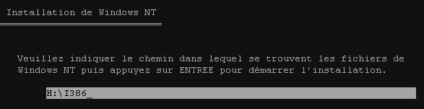
Ensuite selon que l'on part d'un système 32 bits (Nt 3.51) ou non (MSDos, Windows 3.11 Windows95) il faut choisir d'exécuter winnt32.exe ou winnt.exe
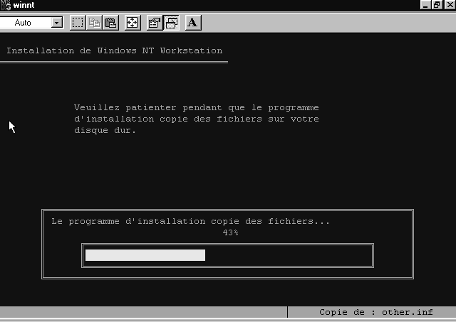

Installation depuis Ms DOS :
Le lecteur de CD devant être reconnu, le programme d’installation à besoin de 3 disquette vierges pour créer ses 3 disquettes d’amorçage, mais on peut si on possède déjà les disquettes lancer Winnt /X pour ne pas avoir à les recréer. Ces 3 disquettes sont ensuite demandées après le re démarrage de l’ordinateur
Installation depuis Windows 95 :
Aucune disquette n’est nécessaire et le programme d’installation ne propose d’ailleurs pas de les créer

Tous les fichiers nécessaires sont copiés sur le disque dur puis il faut redémarrer l'ordinateur à l'invite du programme d'installation

Reconnaissance Hard - Partitions :
Le programme d'installation recherche ensuite sur votre ordinateur les périphériques de stockage de masse (par exemple, les lecteurs de CD-ROM et les cartes SCSI). Les disques durs ne sont pas examinés.
Il est impératif ici de spécifier si besoin est l'option "S" pour renseigner NT sur le matériel à installer et qui n’aurait pas été détecté automatiquement

La licence d'utilisation apparaît ensuite, et il faut la faire défiler jusqu'au bout pour pouvoir en sortir par la touche F8

Le programme d'installation affiche ensuite la liste des composants matériels et logiciels qu'il trouve sur votre ordinateur.
Le programme d'installation doit connaître la partition du disque destinée à l'installation des fichiers système.
Une fois choisi une partition pour l'installation de Windows NT, il faut indiquer au programme d'installation le système de fichiers, NTFS ou FAT, à utiliser avec cette partition.

 | NTFS | FAT
Sécurité | Prend en charge toute la sécurité de Windows NT, afin de spécifier quels utilisateurs bénéficient des différents types d'accès à un fichier ou à un répertoire. | Les fichiers ne sont pas protégés par les fonctionnalités de sécurité de Windows NT.
Journal des activités | Conserve un journal des activités permettant de restaurer le disque en cas de coupure de courant ou autres problèmes. | Les systèmes de fichiers FAT ne conservent pas de journal.
Taille des fichiers | La taille maximale d'un fichier est comprise entre 4 et 64 Go, selon la taille de vos clusters. | La taille maximale d'un fichier est de 4 Go.
Compression de fichier | Prend en charge la compression flexible par fichier. | La compression de fichiers n'est pas prise en charge.
Compatibilité du système d'exploitation | Uniquement reconnue par Windows NT. Lorsque l'ordinateur exécute un autre système d'exploitation (par exemple, MS-DOS ou OS/2), celui-ci ne peut pas accéder aux fichiers d'une partition NTFS sur le même ordinateur. | Permet l'accès aux fichiers lorsque l'ordinateur exécute un autre système d'exploitation, tel que MS-DOS ou OS/2.
Partage des données MS-DOS | Ne peut pas partager des données avec MS-DOS sur la même partition. | Permet le partage des données avec MS-DOS sur la même partition.

En général plusieurs choix sont possibles
- Formater la partition utilisant le système de fichier FAT
- Formater la partition utilisant le système de fichier NTFS
- Convertir la partition en NTFS
- Laisser le système de fichier tel que (aucune modification)

Il est conseillé de ne pas tout mettre en NTFS car sinon en standard on ne disposera pas d'outils permettant de prendre la main si la machine se "plante...", dans la même idée, a partir du moment où on peut toujours convertir une partition FAT en NTFS (et pas le contraire) il vaut mieux installer tout en Fat, pour se laisser la possibilité de retour en arrière en cas de problème d'installation, quitte à convertir ensuite ce qui nous intéresse (voir chap Administrateur de disque plus loin)
Ceci dit il existe des utilitaires qui permettent de lire un volume NTFS depuis un volume DOS (mais pas d'y écrire) comme NTSDOS.ZIP...
Après le choix du répertoire d'installation, en général
X:\WINNT avec X: lecteur logique choisi
Tous les fichiers nécessaires sont copiés sur le disque, et on redémarre la machine une deuxième fois ! (cette fois-ci automatiquement)

Installation NT proprement dite :
A ce niveau on entre dans une phase graphique dont la philosophie s'inspire beaucoup de Windows 95, une suite d'écrans se succèdent demandant principalement :

- Un nom d'utilisateur et d'organisation que Windows NT utilisera pour vous identifier (Enregistrement)
- Un numéro d'identification du produit ou une clé de CD. Cette boîte peut ne pas s'afficher si vous installez NT Server à partir du réseau,
- Le mode de licence que vous souhaitez utiliser pour ce serveur. Activer « Par siège » si vous disposez de plusieurs serveurs et que le nombre total de licences d'accès client sur l'ensemble des serveurs est égal ou supérieur au nombre d'ordinateurs présents sur votre réseau. Activer « Par serveur » sinon, en spécifiant le nombre maxi de connexions autorisées
Dans le doute demander « Par Serveur », on peut basculer une fois ensuite dans le mode « Par siège », mais pas le contraire !
- Un nom qui permettra d'identifier votre ordinateur sur le réseau. Ce nom, (15 caractères maxi), doit être différent du nom des autres ordinateurs, domaines ou groupes de travail du réseau.
- Un point très important c'est le type de serveur
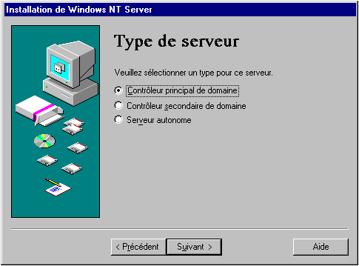
Un contrôleur principal de domaine (CPD) est un serveur qui effectue le suivi des modifications apportées à des comptes pour tous les ordinateurs d'un domaine. C'est le seul ordinateur qui reçoit directement ces modifications. Par conséquent, il sert d'administrateur de comptes pour votre domaine. Il ne peut y avoir qu'un seul CPD par domaine.
Un contrôleur secondaire de domaine (CSD) est un serveur qui tient à jour une copie de la base de données des répertoires du CPD. Cette copie est synchronisée périodiquement et automatiquement avec le CPD. Les CSD authentifient également les opérations d'ouverture de session des utilisateurs et peuvent être promus pour fonctionner comme CPD lorsque cela est nécessaire. Un domaine peut comporter plusieurs CSD.
Un serveur autonome est un serveur qui ne joue ni le rôle de CPD, ni celui de CSD.

Ce choix est définitif, et ne peut être remis en cause ultérieurement !
Dans la pratique, lorsque l'on met en place un réseau local pour la première fois, Il faut choisir CPD, Contrôleur principal de domaine

- mot de passe de l'administrateur
Sur 15 caractères maximum, avec distinction de minuscules / majuscules. En général on prends l'habitude de créer plus tard un utilisateur un peu "spécial" ayant tous les droits de l'administrateur, simplement au cas où on ... perdrait l'accès via l'administrateur !
- Création de la disquette de réparation d'urgence
cette opération pouvant se refaire par la suite à chaque changement important de configuration très simplement en demandant d'exécuter le fichier rdisk.exe (voir page 201)
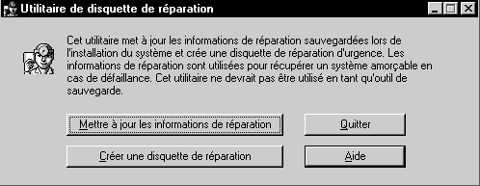

N.B: On peut utiliser l'Utilitaire de disquette de réparation pour mettre à jour les informations de réparation pour WindowsNT sur le disque dur ou pour créer une nouvelle disquette de réparation d'urgence en utilisant les informations de réparation enregistrées sur le disque dur.
Les informations de réparation peuvent être utilisées pour reconstituer les fichiers système de WindowsNT, la configuration du système et les variables d'environnement démarrage s'ils sont endommagés. L'Utilitaire de disquette de réparation ne doit pas être utilisé en tant qu'outil de sauvegarde.

- installation plus ou moins complète de Windows NT ( jeux, couleurs...)
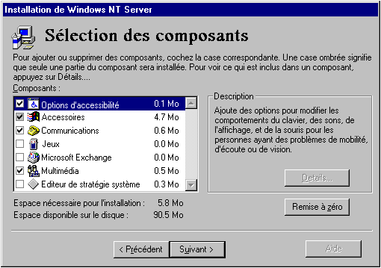

Maintenant il s'agit de configurer la connexion réseaux de Windows NT
Il est évidemment possible de sauter toute cette partie de l’installation en demandant de ne pas connecter l’ordinateur au réseaux pour l’instant, on pourra reprendre cette installation en allant dans le :
panneau de configuration
réseau demander d’installer une carte réseau...
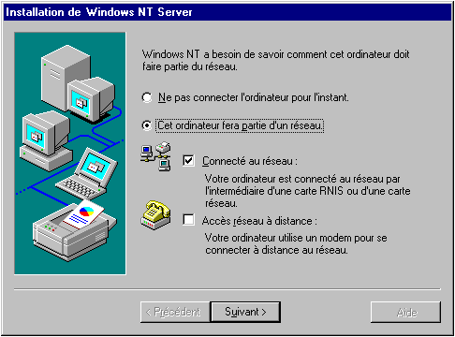

- Installation d'un serveur Web

Il n'est pas nécessaire d'installer un serveur Web tout de suite, cette opération pouvant se faire par la suite très simplement en demandant d'exécuter depuis le dossier I386 du CD (pour intel 386) le fichier Inetstp.exe se trouvant dans le dossier \Inetsrv

- Détection de la carte réseau utilisée

Le programme d'installation utilise une méthode automatisée de détection de cartes réseau, mais on peut demander d'en prendre une autre "dans la liste" si problème

- Choix des protocoles réseaux
TCP/IP: Cette suite de protocoles de gestion de réseau permet les communications entre réseaux interconnectés comportant différents matériels et systèmes d'exploitation, ou si vous souhaitez communiquer avec des systèmes non Microsoft, tels que UNIX. TCP/IP est nécessaire pour les communications Internet et donc à priori pour monter un serveur Web.
IPX/SPX: Il s'agit du protocole réseau standard pour de nombreux sites. Il gère le routage et peut prendre en charge des applications client-serveur NetWare
NetBEUI: Ce protocole est généralement utilisé sur de petits réseaux locaux communiquant avec d'autres ordinateurs sur un réseau Microsoft existant qui utilise NetBEUI notamment Windows pour Workgroups 3.11

Si plusieurs protocoles sont « empillables » sans problème, il faut savoir que cela se fera au détriment en général de la vitesse de connexion (dans le cas de liste importante)
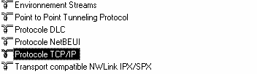
De plus si NetBEUI paraît indispensable à priori pour accéder a des stations Worksgroup, vu ses limites (non routable) et l’importance de TCP/IP pour des connexions externes (Internet), il semblerait plus judicieux d’ajouter au stations Worksgroup le protocole TCP/IP que de maintenir NETBEUI au niveau de NT (cf connexion station Worksgroup)
- Choix des services réseaux à utiliser
Les services disponibles dépendent des protocoles réseaux précédemment choisis. On pourra reprendre cette installation en allant dans le :
panneau de configuration
réseau demander services...
Au minimum les 4 service listés doivent être installés (ils sont d’ailleurs non enlevables)

Mais le choix global est vaste même si dans le liste de tous les services proposés, tous ne sont pas utilisables (il faut savoir que leur fonctionnement dépends étroitement du protocole utilisé )
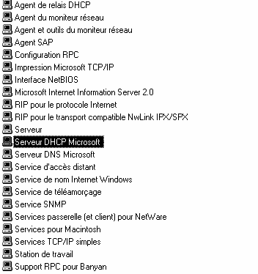

Ainsi le Serveur DHCP ne peut être évidemment pris que si TCP/IP est utilisé

N.B : Pour une utilisation simple du serveur DHCP voir en Annexe « TCP/IP et Microsoft »

- Configuration de la carte réseau

ATTENTION : Il faut noter que les valeurs proposées par défaut par Windows NT ne correspondent pas toujours aux valeurs configurées sur la carte, Ainsi pour une 3COM ETHERLINK III les valeurs suggérées par NT sont les suivantes :
E/S: 0.300 au lieu de 0.210
IRQ: 10 au lieu de 5
Ce qui demande d'être bien sûr des paramètres de la carte, qu'ils aient étés donnés par cavalier ou par logiciel...
D'ailleurs NT avoue lui-même ne pas pouvoir vérifier le paramétrage
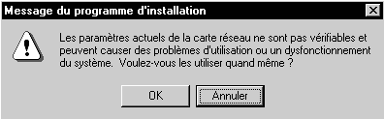

PAR CONSÉQUENT IL FAUT ÊTRE SUR DES PARAMETRES MATERIELS DE LA CARTE RESEAU AVANT DE RENSEIGNER NT, SINON LE BLOCAGE DE LA MACHINE EST INELUCTABLE

Reconnaissance des paramètres depuis Windows 95 :
Se méfier des paramètres indiqués depuis l’icône système du panneau de configuration de windows 95, surtout pour les cartes dites « plug & play ». Windows utilisant des drivers virtuels pour son fonctionnement, paraissent à ce niveau parfois des configurations qui se sont pas celles physiques de la carte
Préférer un utilitaire de configuration propre à la carte

Reconnaissance des paramètres depuis MS DOS :
Cette méthode est préférable car sans surprise puisque reposant forcément sur un utilitaire du constructeur de la carte

- Utilisation de DHCP ou Non
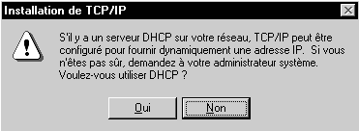
Dynamic Host Controler Protocol
A partir d'une liste d'adresse IP, il gère la distribution de ces adresses à chaque demande de la part d'un client. Ces adresse volantes ne doivent être utilisées que sur les stations, les serveurs et/ ou routeurs nécessitant des adresses fixes pour pouvoir, via le DNS avoir une adresse complète nommée. Le DHCP peut servir si on a moins d'adresses IP que de machines à connecter
Si on ne prévoit pas de connections sur l'exterieur, Il n'est en général pas nécessaire d’utiliser un serveur DHCP, car indépendamment des adresses IP réelles, on disposera toujours d'adresses IP simples (voire fictives )
Il est évident que si on déclare utiliser les services d’un serveur DHCP, la boite de dialogue « Propriété de TCP/IP » n’apparaitra pas, mais un serveur DHCP doit être déjà connecté au réseau !
Dans le cas ou l’on souhaite que notre serveur soit serveur DHCP, on doit alors posséder une adresse IP et ne pas être client DHCP

PAR CONSÉQUENT SI NOTRE SERVEUR NT EST LE SEUL SERVEUR DU RESEAU IL NE SERA JAMAIS CLIENT DHCP, ET CE INDEPENDAMMENT QU’IL SOIT LUI MEME SERVEUR DHCP POUR LES AUTRES CLIENTS DU RESEAU OU NON
Ne pas renseigner DNS, serveur WINS Routage qui n’ont pas d’utilité ici
Obligatoire au moins pour le serveur lui-même...
- Confirmer les services à démarrer
Dans certain cas on peut adapter les liaisons pour augmenter les performances de certains services, surtout si l’on a plusieurs cartes réseaux et plusieurs protocoles...
EN GENERAL ON PEUT GARDER LA TOTALITE DES SERVICES ACTIVES PAR WINDOWS NT

- Domain Name Server

Comme on a répondu précédemment que l'on voulait être contrôleur primaire de domaine, Il faut préciser quel est le domaine qui sera administré par le serveur, ainsi que vérifier son nom...

- Vérifier l’horodatage de la machine

- tester la carte vidéo
Un test est demandé par NT faute de quoi l’installation ne se poursuivra pas

Puis pour la troisième et dernière fois le système re-démarre, et on ouvre ensuite une session par la combinaison CTRL-ALT-SUPPR
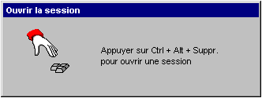

Paramètres d'installation en ligne de Windows NT :
Ces paramètres par exemple, permettent de générer les 3 disquettes de démarrage Windows (Nécessaires pour effectuer une installation depuis DOS)
Pour effectuer une installation sans CD à l'aide d'une connexion réseau il est également nécessaire d'avoir les 3 disquettes de démarrage NT. (voir chapitre administrateur réseau)
Ces disquettes sont générables automatiquement à partir du CD ( ou des fichiers installés en réseau) via l'option /OX du programme d'installation classique

Option d'installation Windows NT :
WINNT [/S[:]chemin_source] [/T[:]lecteur_temporaire] [/I[:]fichier_inf]
[/O[X]] [/X | [/F] [/C]] [/B] [/U[:fichier_script]]
[/R[X]:répertoire] [/E:commande]
/S[:]chemin_source
Spécifie l'emplacement des fichiers source de Windows NT.
Doit être un chemin complet de la forme x:\[chemin] ou
\\serveur\partage[\chemin].
Par défaut, c'est le répertoire courant.
/T[:]lecteur_temporaire
Spécifie un lecteur pour contenir les fichiers temporaires
d'installation. S'il n'est pas spécifié, le programme
d'installation essayera d'en trouver un pour vous.
/I[:]fichier_inf
Spécifie le nom (sans le chemin) du fichier d'informations du
programme d'installation (INF). Par défaut, c'est DOSNET.INF
/OX Créer des disquettes d'amorçage pour installation à partir
d'un CD-ROM
/X Ne pas créer les disquettes d'amorçage de l'installation.
/F Ne pas vérifier les fichiers copiés sur les disquettes
d'amorçage de l'installation.
/C Ne pas effectuer la vérification de l'espace libre sur les
disquettes d'amorçage de l'installation que vous fournissez.
/B Opération sans disquette (/s doit être utilisé).
/U Opération automatique et fichier script optionnel (/s doit
être utilisé).
/R Spécifie le répertoire optionnel à installer.
/RX Spécifie le répertoire optionnel à copier.
/E Spécifie une commande à éxécuter à la fin de la partie GUI de
l'installation.

Installation NT STATION

Depuis un CD :
Par rapport à l'installation d'un serveur NT on pourra reprendre la quasi totalité de ce que l'on a vu, à l'exception de ce qui touche spécifiquement à la notion de serveur DHCP et de ce qui concerne les paramètres du domaine de "rattachement"
- Utilisation de DHCP ou Non
Si le serveur NT a été déjà configuré comme serveur DHCP on peut alors demander d’être client (cela évite de se poser la question d’un paramétrage manuel des adresses IP poste par poste)
Si on réponds non, la boite paramètre de TCP/IP apparaitra classiquement

- Domain Name Server

La boîte de dialogue Paramètres du domaine peut être utilisée de deux façons, en fonction de la configuration du réseau :
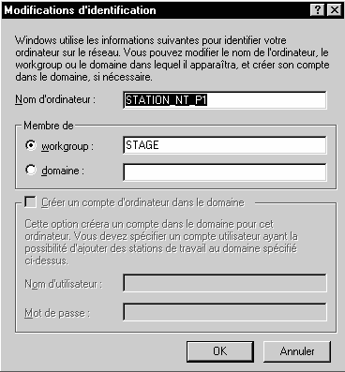
- Si le réseau a démarré avec succès, on peut spécifier si cet ordinateur est membre d'un groupe de travail ou d'un domaine Windows NT Server existant (dans ce cas il faut que sur le serveur un compte soit déjà crée pour ce poste via le gestionnaire de serveur)
Dans le cas d'un domaine inexistant, ou d'un compte client NT non encore créé, on risque de voir apparaître le message suivant
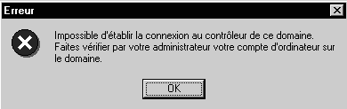
On peut alors si on à les droits suffisant créés sur le serveur demander de créer automatiquement un compte d'ordinateur
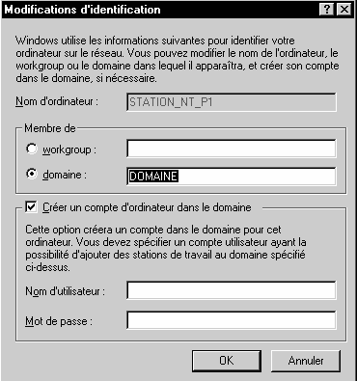
Si on ne connaît pas le nom du domaine auquel appartient l'ordinateur et que l'on veut terminer l'installation sans cette information, on active l'option Groupe de travail, puis on tape n'importe quel nom de groupe de travail. Après l'exécution du programme d'installation, On peut devenir membre d'un domaine ou modifier le nom du groupe de travail en double-cliquant sur l'icône Réseau du Panneau de configuration.

Remarque pour les mises à jour d'anciennes versions NT STATION
Si on effectue une nouvelle installation sur un ordinateur qui auparavant appartenait à un domaine, il faut demander à l'administrateur réseau de supprimer le compte de votre machine et d'en créer un nouveau. Sinon, on ne pourra pas ouvrir de session sur le domaine après la réinstallation

- Si le réseau n'a pas démarré on peut accepter ou modifier l'entrée par défaut Groupe de travail de cette boîte de dialogue, puis cliquer sur OK pour poursuivre l'exécution du programme d'installation. Un groupe de travail temporaire est alors créé auquel l'ordinateur peut appartenir

Installation depuis une connexion réseau sur un serveur :
voir chapitre sur "Administrateur de client réseau"

Installation Windows 95-98

Les 4 composants nécessaires :
Dans le panneau de configuration, demander Réseau, et vérifier ici que les 4 composants soient corrects, éventuellement supprimer et recommencer
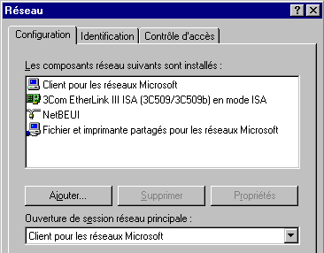
Carte Réseau
Indépendamment de la détection automatique lors du Boot, il vaut mieux redemander / vérifier la procédure dans : panneau de configuration / Réseau (ou clic droit sur voisinage réseau)
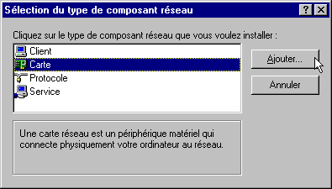
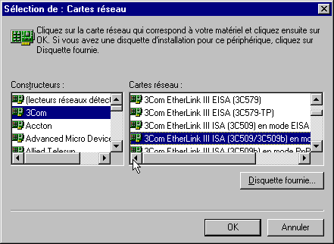

Une fois la nouvelle carte détectée, et les consignes éventuelles suivies, il faut installer le Logiciel réseau

Protocole réseau :
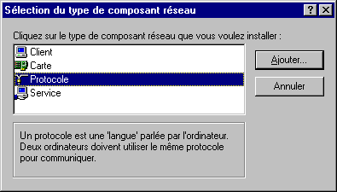

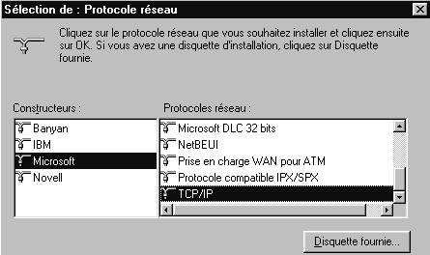

Si le protocole TCP/IP est utilisé penser à le configurer

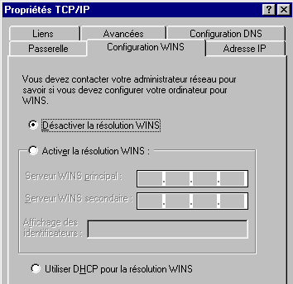
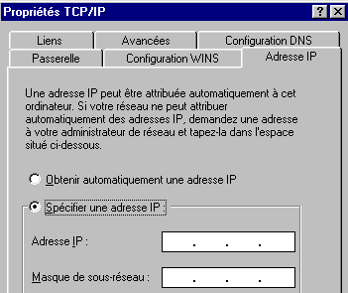

Notion de Client :
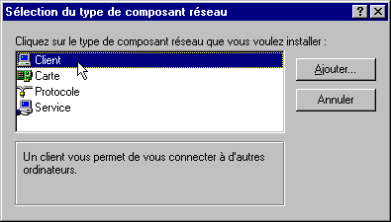
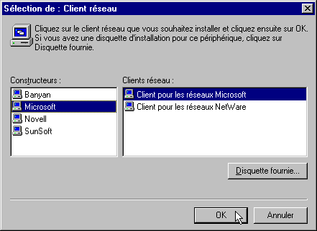

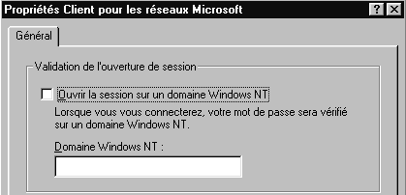

Si cette case est cochée lors de la demande d'ouverture de session, Un boîte avec le nom de Domaine apparaît. On peut y Inscrire le nom du domaine sur lequel on souhaite se loguer….

Notion de Service :
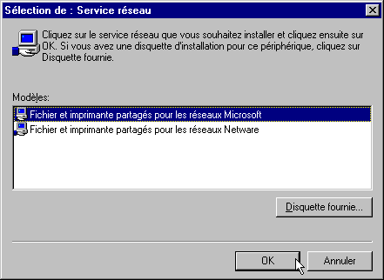

Identification du poste 95-98 :
Cette étape n’est pas à négliger sinon aucune connexion logique ne sera possible.
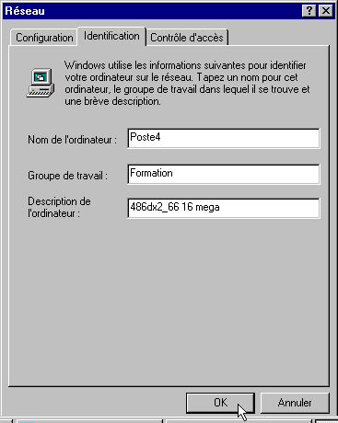
la notion de domaine NT n'existe pas.
Un poste 95-98 ne peut que faire partie d'un Workgroup c.a.d. Groupe de Travail

Installation depuis une connexion réseau sur un serveur :
voir chapitre sur "Administrateur de client réseau"

Administrateur de client réseau

Lancer Administrateur de client réseau :
Essentiellement cet outils va nous permettre d'installer sur des postes les composants qui leurs permettrons de devenir "client" du serveur, ou, pour des postes déjà connectés au serveur, les composant permettant d'administrer le serveur
menu Démarrer /Programme / Outils d'administration (communs) / Administrateur de client réseau

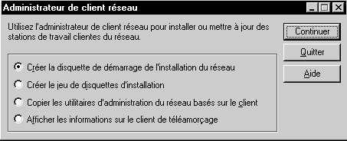

Dans cette boite de dialogue :
- Copier les utilitaires d'administration du réseau basés sur le client :
Signifie copier depuis le serveur sur in poste client les utilitaires permettant une administration du serveur
- Créer le jeu de disquettes d'installation :
Signifie créer des disquettes permettant d'installer sur un poste client et des extensions systèmes, telles que le protocolle tcp/ip pour Windows 3.1
- Créer la disquette de démarrage de l'installation réseau :
Signifie créer des disquettes amorçables permettant d'installer sur un poste client et depuis les fichier copiées une fois pour toute sur le serveur serveur des Systèmes tels que des Postes Workstation NT, Windows 95-98

(Installer du serveur protocole tcp/ip pour win311)

1° Utilisation Copie & Partage des fichiers :
Lors de la première utilisation ( et quel que soit le choix demandé), l'administrateur de clients réseaux va en général proposer de copier depuis le CD d'origine les fichiers nécessaires dans un dossier et le partager, ceci pour accélérer la vitesse de fonctionnement et pour éviter d'avoir à gérer le CD lors de prochaines opérations similaires
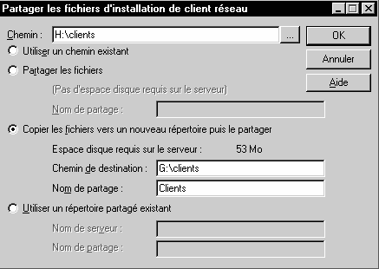
Dossier d'origine sur le CD NT
Dossier de destination sur le serveur NT
Il s'agit donc de copier les répertoires et fichiers du répertoire \Clients du CD de WindowsNT Server vers un dossier d'un disque du serveur partagé en général sous le nom "Clients"

Le tableau suivant décrit l'emplacement et la taille des fichiers d'installation dans le répertoire \Clients du CD de WindowsNT Server.
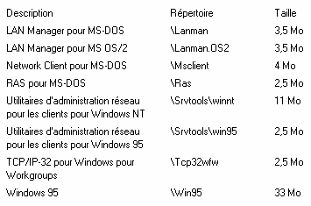
Client proposé d'office
Choix proposés en standard et occupant au total 53 Mo sur le disque

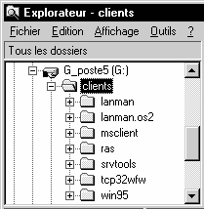Pour optimiser l'espace du disque dur, on peut supprimer tous les répertoires dont on ne se sert pas.
Toutefois, si on veut créer des disquettes de démarrage d'installation réseau, ne pas supprimer \Clients\Msclient\Netsetup. Les fichiers se trouvant dans ce répertoire permettent de créer des disquettes de démarrage d'installation réseau pour Microsoft Windows 95, Microsoft Windows pour Workgroups et Microsoft Network Client pour MS-DOS.

Si vous voulez utiliser une disquette de démarrage d'installation réseau pour installer WindowsNT Server, WindowsNT Workstation ou Windows pour Workgroups, vous devez créer les répertoires appropriés sous le répertoire Clients, puis y copier les fichiers adéquats. Le tableau suivant décrit les répertoires que vous avez besoin de créer et combien d'espace disque les fichiers vont occuper.
Voir fichier Readme.txt dans le répertoire \Clients\Support du CD de WindowsNT Server version 4.0
Choix que l'on peut rajouter si on le désire ...
(win95 étant déjà copié)
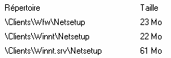

Par exemple pour ajouter les fichiers permettant d'installer un client Workstation, il faut Créer un sous-répertoire dans le répertoire clients. Par exemple ...:\Clients\WinNT
et copier les fichiers du CD NT Workstation dans un sous-dossier nommé NETSETUP. On peut Utiliser Xcopy.
Ainsi :
xcopy /S d:\I386 c:\clients\winnt\netsetup
C:\clients dossier partagé créé par lAdministrateur de client réseau
D: lecteur de CD contenant le CD Workstation

N.B: "/L" pour xcopy permettrait de voir les fichiers sans copie

N.B: on peut noter que si en standard, sur le CD ROM NT SERVER tous les fichiers pour installer des clients Wind 95 sont fournis, cela ne correspond pas à une licence d'utilisation ! ( et encore moins pour des workstations ...)

Le tableau suivant vous permet de voir s'il faut créer une disquette de démarrage d'installation réseau ou un jeu de disquettes d'installation.
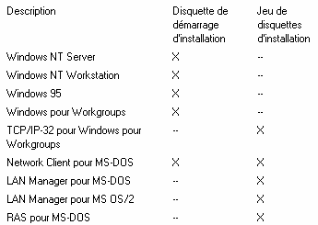
NT Server, NT Workstation et Windows Worksgroup ne sont pas installé d'office à partir du CD NT SERVER...

Installation d'un Client Workstation ou Windows 95 :
- Exécutez l'Administrateur de client réseau
- Cliquez sur Créer une disquette de démarrage d'installation, puis sur Continuer

- Cliquez sur Utiliser le répertoire partagé existant, puis sur OK
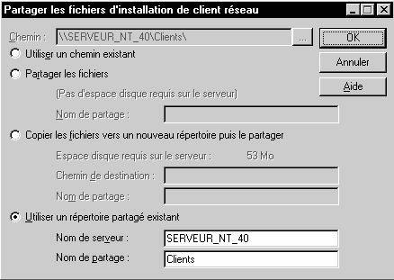

- Choisissez le lecteur de disquette de la taille adéquate et la carte réseau qui convient
N.B: On devra se créer un jeu de disquette pour chaque type de carte réseau utilisée sur les clients !

- Choisissez toujours clients MSDOS Windows dans la zone Client réseau et cliquez sur OK
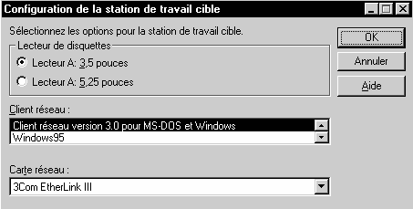
Bien identifier la carte
N.B: NT Server, NT Workstation et Worksgroup apparaitrons si on à chargé leurs fichiers dans le répertoire clients du serveur
- Un message demande ensuite de donner les paramètres pour construire la disquette,
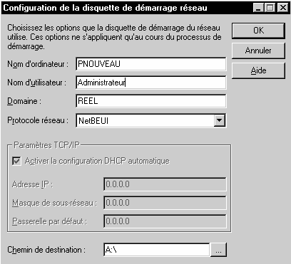
Si possible demander NETBEUIL, c'est le plus "léger"
Se connecter avec un compte ayant suffisamment de droit dans le domaine !
Penser à un nouveau nom pour chaque installation...

- demande de confirmation à laquelle on répondra en donnant un disquette système (formatée via FORMAT a: /S)
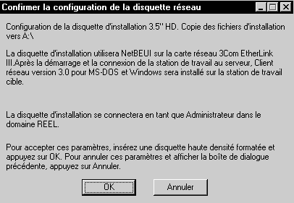

- Il ne reste plus qu'a redémarrer le futur poste client à partir de notre disquette de démarrage et enchaîner si tout se passe bien par une installation identique à ce qui se ferait depuis le CD d'origine !
En effet la disquette comporte un autoexec.bat tel que :
Option /B et /S d'installation...depuis disque z:\winnt\netsetup
path=a:\net
a:\net\net start
net use z: \\SERVEUR\Clients
z:\winnt\netsetup\winnt.exe /B /S:Z:\WINNT\NETSETUP

On peut sans problème ne laisser que les deux premières lignes
ATTENTION AUX DIFFERENCES CLAVIER US / FR pour le mot de passe !
ensuite NET USE Z: \\SRVNT40\Clients
pour attribuer un lecteur "Z:" correspondant au dossier partagé "Clients" du poste serveur nommé "SRVNT40"

ou NET USE Z: \\SRVNT40\G\I386
pour attribuer un lecteur "Z:" correspondant au dossier "I386" d'un CD dans le lecteur de CDROM partagé sous "G" du poste serveur nommé "SRVNT40"

pour plus de renseignements sur la commande NET taper NET /? Sous Dos

Problèmes d'installation des clients:
Si des problèmes surviennent lors du redémarrage du PC avec la disquette crée, il faut vérifier les points suivants
- S'assurer d'avoir les permissions suffisantes pour accéder au répertoire partagé CLIENTS sur le serveur
- S'assurer d'entrer un nom d'ordinateur unique sur la disquette de démarrage pour chaque machine configurée via le réseau
- Si on a sélectionné NetBEUI en tant que protocole pour installer le client par l'intermédiaire du réseau, la station de travail cible doit être sur le même réseau que le serveur (non routable)
- La carte réseau ayant été configurée en utilisant des paramètres par défaut. Vérifiez que les paramètres par défaut sont les paramètres qui doivent être utilisés et modifiez les si nécessaire dans le fichier Protocol.ini, vérifier aussi si besoin le fichier system.ini (nom de driver)
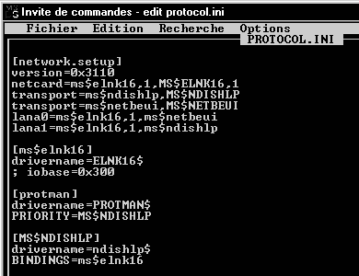
Vérifier l'adresse, éventuellement l'IRQ et la mise en commentaire par le ";"

- On peut avoir un message comme quoi il est nécessaire de verrouiller le disque sur lequel l'installation va se faire si un autre système d'exploitation est détecté sur la machine cliente, il suffit alors de verrouiller le disque en question par la commande
LOCK C: (si le disque est le C)
que l'on incorporera en majuscule dans l'autoexec.bat de la disquette de construction client, avant l'appel de l'installation du client proprement dite

Installation des outils administration serveur sur un Client Workstation :

Fichiers nécessaires copiés sur le serveur et partagés

Les fichiers étant copiés sur le serveur (voire "1° utilisation..." précédemment) il faut les partager pour l'administrateur
- Exécutez l'Administrateur de client réseau et demander de copier les utilitaires d'administration
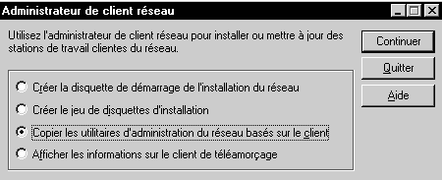

- demander le partages de fichier avec le nom réservé par défaut SetupAdm
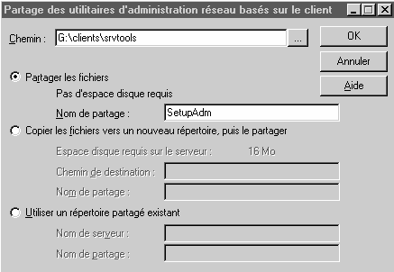

et l'on aura confirmation de la part du serveur
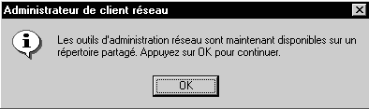

Procédure d'installation sur une workstation

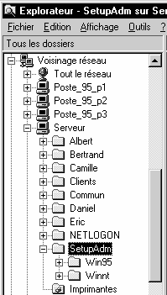Il faut se connecter via l'explorateur sur le répertoire du serveur dans lequel
les fichiers ont étés copiés

On peut donc procéder dans l'Explorateur puis en arrivant sur le répertoire demander dans le menu contextuel (clic droit) :
Connecter un lecteur réseau

N.B: il est important de se connecter avec des droits suffisant...
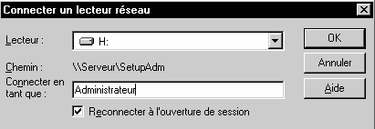
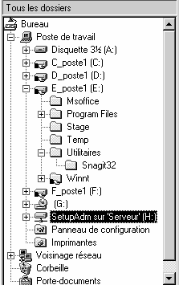
Dans l'explorateur on devrait ensuite visualiser un nouveau lecteur ayant le nom SetupAdm (sur le Serveur)
Il faut ensuite exécuter le fichier SETUP.EXE contenu dans le répertoire du type de client sur lequel on se trouve (Winn95 ou Winnt)

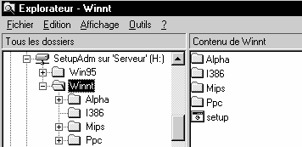
fichiers copié dans le dossier Winnt\system32\ du lecteur ou NT est installé :
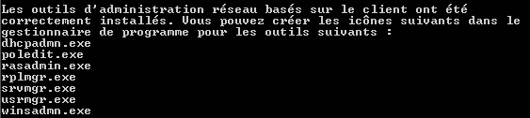

Création de nouveaux menus
Il ne reste plus qu'a créer les raccourcis ou mieux les menus dans la commande démarrer pour atteindre ces utilitaires d'administrations du serveur
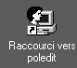 | fichier poledit;exe | Gestionnaire de stratégies système
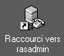 | fichier rasadmin.exe | Connexion distante
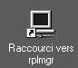 | fichier rplmgr | Activation à distance
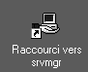 | fichier srvmgr | gestionnaire de Serveur
 | fichier usrmgr.exe | Gestionnaire des utilisateurs du domaine
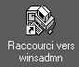 | fichier winsadmn.exe | Serveur Wins

Installation des outils administration serveur sur un Client 95-98 :

Fichiers nécessaires copiés sur le serveur et partagés
Les fichiers étant copiés sur le serveur (voire "1° utilisation..." précédemment) il faut les partager pour l'administrateur
A ce niveau la procédure à faire sur le serveur est la même que celle décrite précédemment (ne pas la refaire si on l'a déjà effectuée une fois)

Création d'un lecteur logique
Il est nécessaire de se créer un lecteur logique au préalable sur le dossier du serveur contenant les fichiers d'administration distante
pour nous dans l'exemple

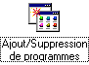Procédure d'installation sur un poste Windows 95-98
Il faut demander le menu :
Démarrer/paramètres/Panneau de configuration
Ajout/Suppression de programmes
et dans l'onglet Installation Windows demander "disquette fournie"
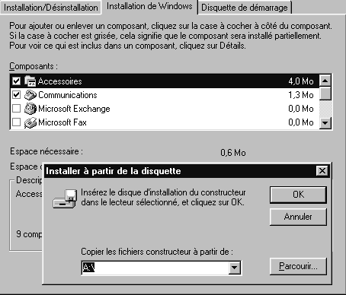
... et pouvoir indiquer le lecteur précédemment crée comme source de donnée
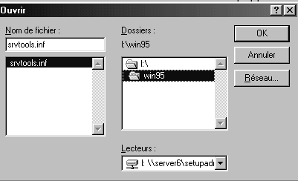
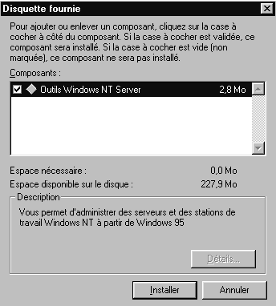

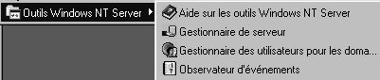
N.B: les nouveaux menus sont crées automatiquement sous Wind95

Ecran d'accueil NT

Le Bureau :
Directement inspiré de l'interface Windows 95-98, dont on pourra utiliser toutes les connaissances et les techniques de manipulation souris / clavier
Les icônes les plus importantes sont

 | Poste de travail | Cette icône permet d'afficher des icônes représentant les différentes ressources disponibles sur votre ordinateur. Parmi ces ressources figurent les lecteurs de disquette, les lecteurs de CD-ROM, les lecteurs de disque dur ainsi que toutes les ressources réseau auxquelles on est connecté, notamment des imprimantes et des lecteurs réseau.
 | Voisinage réseau | Si votre ordinateur est configuré pour utiliser un service de répertoires réseau, vous pouvez double-cliquer sur l'icône Voisinage réseau pour afficher les ordinateurs appartenant à votre groupe de travail.
ou   | Corbeille | La corbeille est une zone de stockage temporaire réservée aux fichiers supprimés: ceux-ci n'étant pas réellement supprimés de votre disque dur tant vous n'avez pas vidé la corbeille. Pour vider double-cliquez sur l'icône Corbeille, cliquez menu Fichier sur Vider la corbeille.  Important Si vous supprimez un fichier à partir de l'invite de commandes ou d'une disquette, il n'est pas placé dans la corbeille et est définitivement supprimé de votre ordinateur
 | Démarrer | Permet de lancer une commande générale
 | Programmes |  | Affichage de la liste des programmes que vous pouvez démarrer ou des dossiers de programmes que vous pouvez ouvrir.
 | Documents |  | Affichage de la liste des documents que vous avez ouverts récemment.
 | Paramètres |  | Affichage de la liste des composants du système dont vous pouvez modifier certains paramètres.
 | Rechercher |  | Recherche d'un dossier, fichier, ordinateur partagé ou message électronique.
 | Aide |  | Démarrage de l'aide. Vous pouvez alors utiliser l'onglet Sommaire, Index ou Rechercher de l'aide pour apprendre à effectuer une tâche donnée sous Windows NT.
 | Exécuter |  | Démarrage d'un programme ou ouverture d'un dossier après que vous avez tapé son nom ou son chemin d'accès.
 | Arrêter |  | Arrêt ou redémarrage de l' ordinateur ou ouverture d'une session.

Le Poste de Travail :
Directement inspiré de l'interface Windows 95-98, dont on pourra utiliser toutes les connaissances et les techniques de manipulation souris / clavier
Les icônes les plus importantes sont

 | Disquette 3 1\2 A: | Visualiser le contenu d'une disquette qui se trouve dans le lecteur 3,5 pouces de votre ordinateur (le cas échéant).
 | Disquette 5 1\4 B: | Visualiser le contenu d'une disquette qui se trouve dans le lecteur 5,25 pouces de votre ordinateur (le cas échéant).
ou | Lecteur de disque dur | Visualiser le contenu du disque dur de votre ordinateur.
 | Lecteur de CD | Visualiser le contenu d'un disque compact qui se trouve dans le lecteur de CD-ROM de votre ordinateur (le cas échéant).
 | Lecteur réseau | Visualiser le contenu d'un lecteur réseau, si votre ordinateur est connecté à un tel lecteur.
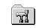 | Panneau de configuration | Modifier les paramètres de votre ordinateur.
 | Imprimantes | Installer des imprimantes et visualiser des informations relatives à vos imprimantes et aux documents que vous imprimez.
 | Accès réseau à distance | Si le service est installé uniquement

Le Panneau de Configuration:
Si on y accède comme sous Windows 95, par contre cette fois les possibilité sont autres Le tableau suivant présente la plupart des icônes susceptibles d'apparaître à l'écran et donne une description de leur utilisation :
Les icônes les plus importantes sont

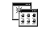 | Ajout/Suppression de programmes | Installer et supprimer automatiquement des logiciels, et ajouter ou supprimer des composants installés sous Windows NT.
 | Console | Modifier l'apparence de votre écran MS-DOS en changeant, par exemple, les couleurs, la taille et la position de l'écran ainsi que les polices et la taille du curseur.
 | Date/Heure | Modifier la date, l'heure et le fuseau horaire définis pour le système.
 | Périphériques | Démarrer, arrêter et configurer le type de démarrage des pilotes de périphérique.
 | Affichage | Modifier l'apparence de votre écran en changeant les couleurs de l'écran, les polices, l'apparence et la taille des fenêtres, le motif d'arrière-plan, les icônes et d'autres aspects visuels.
 | Polices | Ajouter ou supprimer des polices d'écran, vectorielles, TrueType et Type 1. Certaines polices d'imprimante sont automatiquement installées lorsque vous installez une imprimante. D'autres doivent en revanche être installées à l'aide d'un programme d'installation de polices fourni par le fabricant de polices.
 | Clavier | Régler le délai et la fréquence de répétition des caractères et ajouter des symboles de clavier propres à d'autres langues.
 | Modems | Ajouter des modems à l'aide de l'assistant d'installation d'un nouveau modem (programme pas à pas d'installation de modem).
 | Réseau | Configurer des cartes réseau, des services et des protocoles réseau, et devenir membre d'un groupe de travail ou d'un domaine.
 | Ports | Définir des paramètres pour des ports de communication série, et ajouter et supprimer des ports de ce type.

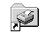 | Imprimantes | Ajouter et supprimer des imprimantes et supprimer, contrôler et créer des accès partagés aux imprimantes à l'aide de l'Assistant d'ajout d'une imprimante (programme pas à pas d'installation d'imprimante).
 | Paramètres régionaux | Modifier les dates, l'heure, les symboles monétaires et les nombres pour refléter des standards régionaux.
 | Cartes SCSI | Afficher les cartes et les périphériques connectés à votre ordinateur.
 | Serveur | Afficher des informations relatives à l'utilisateur et au partage.
 | Services | Démarrer, arrêter, suspendre ou reprendre les services disponibles sur l'ordinateur, et configurer les options de démarrage.
 | Sons | Affecter des sons aux événements du système et des applications, et activer ou désactiver le signal d'avertissement sonore et les sons du système.
 | Système | Spécifier le système d'exploitation par défaut pour le démarrage, modifier les variables d'environnement utilisateur et définir la taille du fichier d'échange.
 | Périphériques à bandes | Afficher, ajouter et supprimer des périphériques à bandes.
 | Téléphonie | Afficher, ajouter et supprimer des pilotes de téléphonie. Modifier les propriétés de téléphonie. Régler les conditions de téléphonie selon que votre ordinateur est fixé ou non.
 | Alim. de secours | Créer des paramètres pour l'alimentation de secours.

Outils d'Administration (Communs) :
C'est une commande du menu Démarrer
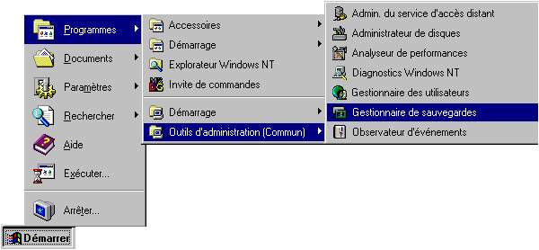

Le tableau suivant présente les commandes du menu Outils d'administration (Commun) pour Windows NT Server et Station

Gestionnaire des utilisateurs pour les domaines | Permet de créer, supprimer ou désactiver des comptes d'utilisateur de domaine. Vous pouvez également définir des stratégies de sécurité et ajouter des comptes d'utilisateur dans des groupes.
Gestionnaire de sauvegardes | Permet de sauvegarder des informations sur votre lecteur de bande local. La sauvegarde de votre ordinateur protège vos données contre des pertes accidentelles.
Administrateur de disques | Permet de gérer les ressources disque. Utilisez-le pour modifier votre disque dur ou pour diviser en partitions un disque dur supplémentaire.
Observateur d'événements | Sous Windows NT, un événement est n'importe quelle occurrence importante dans le système ou dans un programme qui doit vous être signalée. L'Observateur d'événements vous avertit alors et/ou enregistre l'événement dans un journal.
Analyseur de performances | Permet d'analyser les performances de votre ordinateur ou d'autres ordinateurs connectés à un réseau.
Diagnostics Windows NT | Permet d'afficher des informations relatives aux ressources de votre ordinateur.

Le tableau suivant présente les commandes du menu Outils d'administration (Commun) pour Windows NT Server uniquement

Assistants administratifs | Permet de simplifier l'exécution de tâches spécifiques. Vous pouvez utiliser ces assistants pour ajouter de nouveaux comptes d'utilisateur, définir des paramètres de sécurité pour des fichiers ou des dossiers, partager des dossiers, créer des groupes d'utilisateurs et modifier ceux qui existent ainsi que vérifier si les logiciels installés sont sous licence.
Gestionnaire de licences | Permet de gérer et d'effectuer le suivi des licences pour les produits installés sur les serveurs réseau d'une société. Il fournit une vue centralisée des licences Par siège et Par serveur, et gère l'achat ou la suppression de licences.
Outil de migration pour NetWare | Cet outil Windows NT permet de transférer des serveurs NetWare vers des ordinateurs exécutant Windows NT Server. L'Outil de migration transfère des comptes d'utilisateur et de groupe, des volumes, des dossiers et des fichiers.
Administrateur de client réseau | Permet d'installer ou de mettre à jour des stations de travail client d'un réseau.
Admin. du service d'accès distant | Permet de contrôler le serveur d'accès distant, de visualiser des utilisateurs, de définir des permissions de comptes d'utilisateur et de surveiller le trafic généré par l'accès distant.
Gestionnaire de serveur | Permet d'afficher la liste des stations de travail et des serveurs de votre domaine.
Editeur de stratégie système | Permet de contrôler les paramètres pouvant être définis par l'utilisateur dans des profils d'utilisateur Windows NT et Windows 95, ainsi que des paramètres de configuration du système. Vous pouvez utiliser l'Editeur de stratégie système pour changer des paramètres du bureau et limiter les opérations que les utilisateurs peuvent effectuer à partir de leur bureau.

Worksgroup & domaines

Worksgroup Groupe de travail:
Cette notion est sensiblement la même que celle sous Windows Worksgroup 3.11 ou Windows 95
Sous Windows NT, un groupe de travail est un ensemble d'ordinateurs qui apparaît, pour des raisons pratiques, sous le même nom de groupe de travail lorsque vous consultez les ressources réseau. Le fait d'appartenir à un groupe de travail commun permet à un utilisateur de retrouver rapidement l'ordinateur de ses collègues sur le réseau. Lorsque vous parcourez le réseau, les noms de tous les ordinateurs appartenant à votre groupe de travail s'affichent en premier dans le répertoire parcouru.
N'importe quel ordinateur peut devenir membre de n'importe quel groupe de travail unique. Il peut s'agir d'un groupe de travail existant ou vous pouvez en créer un nouveau en tapant simplement un nom de groupe de travail. Windows NT acceptera presque tous les noms de groupe de travail que vous choisissez, y compris le nom par défaut WORKGROUP. Le seul nom que vous ne pouvez pas utiliser est celui que vous avez donné à votre ordinateur
Si on ne peut appartenir qu'à un seul groupe de travail, il est très facile d'en changer
On peut accéder à tous les paramètres du réseau en cliquant avec le bouton droit de la souris en pointant l’icône Voisinage Réseau, puis en demandant propriété
( identique à démarrer, paramètres, panneau de configuration, réseau...)

Une petite différence existe entre Windows 95 et Windows NT station

Sous Windows 95 la définition du groupe de travail se fait dans l'onglet Identification
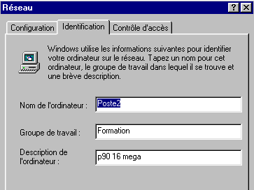
Attention, la modification d’appartenance nécessite le redémarrage du PC

Sous NT Station La définition du groupe de travail se fait dans l'onglet Identification, puis en demandant modifier

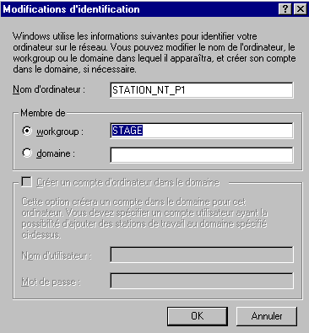

Attention, la modification d’appartenance nécessite le redémarrage du PC

Domaine :
Cette notion n'existe pas Windows Worksgroup 3.11 ou Windows 95
Un domaine est un ensemble d'ordinateurs défini par l'administrateur d'un réseau Windows NT Server. Un domaine fournit les mêmes fonctions pratiques d'exploration du réseau. Il permet en outre d'accéder aux comptes d'utilisateur et comptes de groupe centralisés gérés par l'administrateur de domaine
Ces paramètres sont stockés au sein de fichiers, tels que la base de donnée SAM Security Account Manager contenant l'ensemble des données des comptes utilisateur, hébergé sur le serveur PDC et répliqués le cas échéant sur un ou plusieurs BDC. Il existe donc une hiérarchie au sein des serveurs d'un réseau local, dans laquelle il y a un PDC gérant l'intégralité du domaine et un ou plusieurs BDC jouant de serveur de replis en cas de défaillance du PDC
Contrairement à un groupe de travail, un domaine doit déjà exister pour que vous puissiez en devenir membre. De plus, pour rejoindre ce domaine, il faut généralement que l'administrateur de domaine ajoute sur le serveur un compte pour votre ordinateur par le biais du gestionnaire de serveur (uniquement si votre poste est un client NT Workstation, si c'est un poste Windows 95 ce n'est pas nécessaire) Cependant, si l'administrateur vous a accordé les privilèges appropriés, vous pouvez créer votre compte d'ordinateur pendant l'installation
On peut imaginer que plusieurs domaines existent lors de la construction de grands réseaux, avec toute une gestion des relations entre eux, ce que l'on appelle les "approbations"
Pour des raisons de simplicité évidentes, nous nous limiterons à la gestion d'un seul domaine, définissant tous les comptes utilisateurs, tous les groupes et toutes les ressources
De même, un seul domaine ne veut pas forcément dire un seul serveur, mais ici encore, pour des raisons de simplicité, nous nous contenterons d'une situation avec un seul serveur dans notre domaine
Si on ne peut appartenir qu'à un seul Domaine, (ce qui n'empêcherait pas d'accéder éventuellement à plusieurs domaines si des relations d'approbations avaient étés mises en place) il est très facile d'en changer
De manière analogue on accède au propriété de Voisinage réseau
Mais une différence existe entre Windows 95 et Windows NT station
Sous Windows 95 , la notion de domaine n'existant pas, on ne peut pas être membre d'un domaine. Cependant depuis ces postes, un domaine sera vu comme un groupe de travail

Sous NT Station La définition du groupe de travail se fait dans l'onglet Identification, puis en demandant modifier, et en cliquant sur la pastille Domaine

N.B: toutes les remarques concernant le "rattachement" à un domaine émises lors de l'installation d'une station NT restent évidemment valables

N.B: il est évident que le changement de nom de Domaine sur le serveur, impose un re-démarrage de toutes les stations connectées...
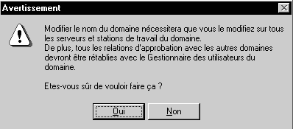

1° utilisation : NT SERVER

Qui peut ouvrir une Session Sous Windows NT SERVER:
Pour ouvrir une session locale sur un serveur NT, c'est à dire pouvoir travailler sur le serveur, il faut être un utilisateur ayant un compte muni de ce droit.

par défaut il n'y à que le compte Administrateur, crée lors de l'installation du Serveur qui ait le droit de se loguer en local.

La gestion de ce droit se fait via le menu du Gestionnaire des Utilisateurs
Stratégies / Droits de l'utilisateur
La liste des Droits s'obtient en cliquant ici
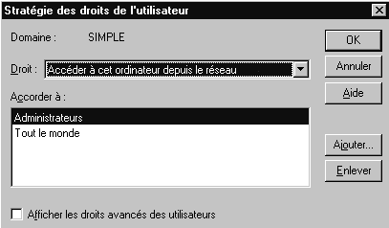
Parmi tous les droits définissables, seul ici nous intéresse "Ouvrir une session localement"
Sur un serveur NT on voit que par défaut seul L'Administrateur peut se loguer localement
(les groupes Opérateurs sont en effet vides de compte utilisateur
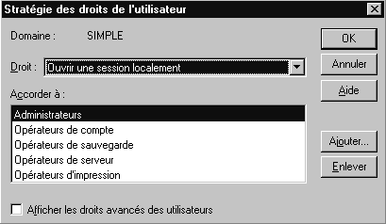
Si on voulait donner ce droit à d'autres Groupes / Utilisateurs il suffirait de demander Ajouter…

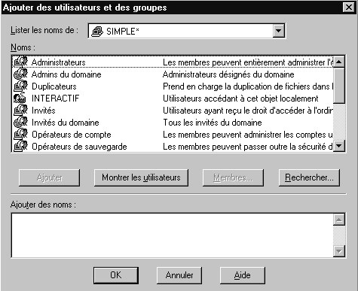
Et l'on obtiendrait la boite de dialogue suivante . (voir chapitre Comptes créer)

Ouvrir une Session Sous Windows NT:
Si on est sur un serveur Windows NT installé avec une carte réseau correctement paramétrée, alors lors du démarrage de la machine on nous demande d'ouvrir une session par la séquence CTRL+ALT+SUP
Ceci est volontaire pour diminuer les utilitaires résidents qui tenteraient de pénétrer le poste Nt (virus et chevaux de troie)
La séquence amène la boîte de dialogue sécurité de NT dans laquelle il est possible principalement de :
- Verrouiller la station de travail : Tous les programmes continuent à fonctionner mais la station est sécurisée par la frappe d'un mot de passe
- Fermer la session : Déconnecte l'utilisateur courant sans que la station NT ne s'arrête. Un autre utilisateur peut alors se connecter
- Arrêter le système… : Ferme toutes les applications et prépare la machine à un arrêt total (coupure secteur)
- Changer le mot de passe : Permet de changer le mot de passe à condition de connaître l'ancien, et d'avoir les droits d'effectuer ce changement.
- Gestionnaire des tâches : Liste toutes les applications en cours d'exécution sur la machine et permet éventuellement de basculer et de mettre fin à un programme qui ne répondrais plus.

1° utilisation : NT STATION CLIENT

Qui peut ouvrir une Session Sous Windows NT STATION :
Pour ouvrir une session locale sur une station NT, c'est à dire pouvoir travailler sur la station, il faut être un utilisateur ayant un compte muni de ce droit.

par défaut il n'y à que le compte Administrateur, crée lors de l'installation du Serveur qui ait le droit de se loguer en local.

La gestion de ce droit se fait via le menu du Gestionnaire des Utilisateurs
Stratégies / Droits de l'utilisateur
La liste des Droits s'obtient en cliquant ici
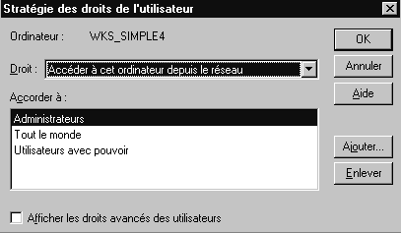
Parmi tous les droits définissables, seul ici nous intéresse "Ouvrir une session localement"
Sur une station NT on voit que par défaut Tout le monde peut se loguer localement

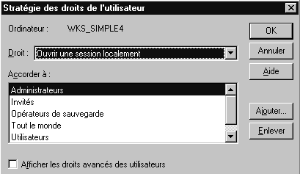
Si on voulait modifier ce droit à d'autres Groupes / Utilisateurs il suffirait de demander Ajouter…/ Enlever

Ouvrir une Session Sous Windows NT:
Si on est dans un poste Windows NT installé avec une carte réseau correctement paramétrée, alors lors du démarrage de la machine on nous demande d'ouvrir une session par la séquence CTRL+ALT+SUP
Ceci est volontaire pour diminuer les utilitaires résidents qui tenteraient de pénétrer le poste Nt (virus et chevaux de troie)
La séquence amène la boîte de dialogue sécurité de NT dans laquelle il est possible principalement de :
- Verrouiller la station de travail : Tous les programmes continuent à fonctionner mais la station est sécurisée par la frappe d'un mot de passe
- Fermer la session : Déconnecte l'utilisateur courant sans que la station NT ne s'arrête. Un autre utilisateur peut alors se connecter
- Arrêter le système… : Ferme toutes les applications et prépare la machine à un arrêt total (coupure secteur)
- Changer le mot de passe : Permet de changer le mot de passe à condition de connaître l'ancien, et d'avoir les droits d'effectuer ce changement.
- Gestionnaire des tâches : Liste toutes les applications en cours d'exécution sur la machine et permet éventuellement de basculer et de mettre fin à un programme qui ne répondrais plus.

Session Locale ou sur un Domaine:
Lorsque l'on essaye de se connecter sur une machine NT, il faut savoir si on essaye de se connecter sur la machine localement, ou sur un domaine (administrer donc par un serveur NT)
Ces deux situations sont complètement différentes en ce qui concerne les créations de compte utilisateur permettant la connexion

Tout dépends déjà si le poste NT workstation est déclaré comme faisant partie d'un Worksgroup, ou d'un Domaine, dans les propriété réseau, onglet identification

Station NT membre d'un Workgroup
Lorsqu'une station est membre d'un Worksgroup, alors par défaut on ne peut ouvrir de session que si l'on est administrateur de la station ou si l'on est crée sur un compte local.
De cette manière, tout utilisateur de la station devra au préalable avoir fait l'objet d'une création de compte sur la station; dans le cas contraire, la session ne pourra pas être ouverte
De plus de cette manière la station ne peut être "auditée" et surveillée depuis le serveur via le gestionnaire de serveur NT.
Si cela ne nuit pas aux fonctionnalités, cela apporte une faiblesse certaine au niveau de la sécurité globale du réseau (comment savoir qui est connecté avec quel login depuis telle ou telle station...)

Station NT membre d'un domaine
On peut aussi déclarer une station comme faisant partie du même Domaine ( au sens Windows NT) que le domaine régit par le serveur NT
Lorsqu'une station est membre d'un Domaine, cela suppose par ailleurs qu'elle ait été déclarée explicitement sur le Serveur du Domaine dans le gestionnaire de Serveur (voir chapitre gestionnaire de serveur).
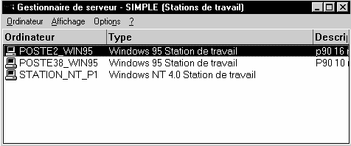
Si cela comble le "trou de sécurité" il faut pour que cela soit possible qu'un compte pour le poste ai été créé auparavant sur le serveur via le gestionnaire de serveur
en demandant ensuite le menu :
Ordinateur / Ajouter au domaine
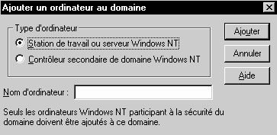
Entrer ici le nom donné à la Workstation lors de l'installation...
la situation sur une Workstation est plus complexe au niveau sécurité, on peut distinguer deux cas :
- On désire que la Workstation soit uniquement cliente du serveur NT, et que toute procédure de vérification soit faite depuis le serveur
- On désire que la Workstation puisse être cliente du serveur mais aussi utilisée comme station de travail indépendante, indépendamment du fait que le serveur du Domaine soit en fonction ou non

Workstation soit uniquement cliente du serveur NT :
Si la Workstation ne doit servir qu’à utiliser des ressources se trouvant sur le serveur, il n’y a aucune déclaration de compte utilisateur à effectuer sur le poste car on utilise le compte utilisateur déclaré sur le serveur
Dans ce cas, toute session sur la worstation ne pourra s’ouvrir que à la double condition :
- Serveut NT connecté et en marche
- Nom d’utilisateur et mot de passe valide reconnu par le serveur
faute de quoi le un message d’erreur apparaîtra indiquant que le contrôleur de domaine est inexistant, ou non joignable.
N.B : Un cas particulier existe : Si vous vous êtes déjà logué avec succès sous un nom+mot de passe ; Dans le cas d’une tentative de logue avec ce même identifiant, si le serveur est inaccessible on obtient alors un message indiquant que « le serveur est inaccessible" mais que la session est autorisée en utilisant des informations cachée, et peut être plus à jour ». Ce qui revient à dire que sur une Workstation, si on s ‘est logué avec succès lors des 10 dernières tentatives, on pourra se re-loguer en local , au moins sur la workstation !
Evidemment lors d’une tentative d’accès au serveur, il y a re-test de l’identifiant, et si les paramètres ont été changés entre-temps (par exemple mot de passe), on doit de nouveau montrer patte blanche !

Workstation soit aussi station de travail indépendante :
On peut vouloir que la station soit utilisable de manière autonome, par rapport au serveur, c'est à dire que on peut avoir envie de créer des compte utilisateurs permettant l'accès à une workstation, mais pas forcement au serveur…
Il y a donc une gestion de compte (voire de groupe locaux) sur la station.
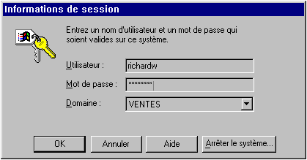
Désormais, toute session peut s’ouvrir au moment du "loggin" sur le domaine de la Workstation elle même (ne cherche plus un compte sur le serveur…)

Cela s'obtient en indiquant le domaine sur lequel on souhaite se loguer.

ici pour nous en cliquant sur la flèche de choix, devrait apparaître deux possibilités:
Domaine géré par le serveur NT Connexion proposée par défaut
Workstation locale Choisir le nom de la station dans la boite d'ouverture de session. la session est validée localement, sans appel au Serveur

Voisinage réseau :
Si on est dans un poste NT Station installé correctement avec une carte réseau, et relié au serveur, alors au niveau de l'icône voisinage réseau on devrait voir des images identiques à celles présentées sous Windows 95
(on parle seulement de "Tout le réseau" au lieu de "réseau global")

Poste NT Station dans un autre Domaine que le Serveur NT :
L'accès au voisinage réseaux donnant
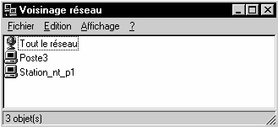
Les Domaines sont regroupés par typologie mais l'idée reste la même
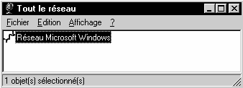
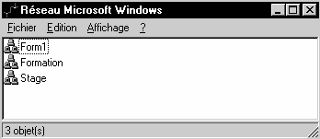
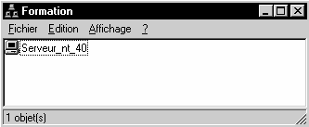

Poste NT Station dans le même Domaine que le Serveur NT :
L'accès au voisinage réseaux donnant directement
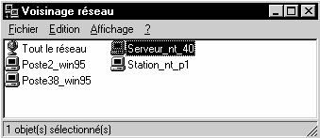
Si on s'est connecté sur la station avec un compte Local , au moment où on essaye d'accéder au serveur on obtient

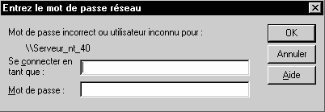

Si on s'est connecté sur la station avec un compte connu sur le serveur , au moment où on essaye d'accéder au serveur on obtient
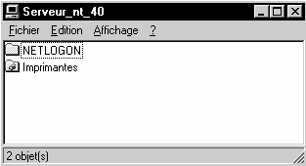

Mais le problème reste le même si rien n'a été défini en partage sur le serveur, la fenêtre NETLOGON est vide, et la fenêtre Imprimante ne permet que d'ajouter éventuellement une imprimante, si on à les droits ...
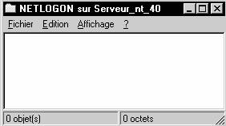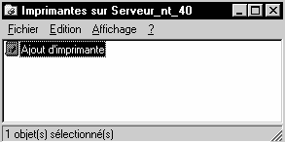

Donc dans tous les cas
LE SERVEUR EST VU, MAIS AUCUN DROIT UTILISATEUR N'AYANT ETE DEFINI, ON NE PEUT RIEN Y FAIRE !

1° utilisation : Wind95-98 client

Qui peut ouvrir une Session Sous Windows 95-98:
Pour ouvrir une session locale sur un poste windows, il suffit de faire ESC lors de la demande d'identification. Evidemment tout accès au réseau est ensuite impossible !
On ne peut empêcher l'ouverture de session locale sur un client Windows, à moins de mettre en oeuvre des stratégies système ... (via poledit)

Ouvrir une Session Sous Windows 95-98:
Si Windows possède une carte réseau correctement installée, alors automatiquement au démarrage la création de compte sur un client 95-98 est automatique .
Lors de la première session sous Albert par exemple, Windows demande de confirmer le mot de passe, puis crée automatiquement Albert…
En fait il va créer un fichier crypté contenant le binôme Albert + mot de passe dans un fichieir nommé Albert.pwl rangé dans le dossier dans lequel Windows est installé

particularité windows 95 :
Au démarrage, une ouverture de session est demandée
Pour re-lancer une session sous windows 95 il faut demander le menu
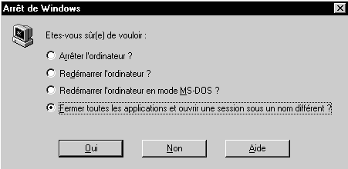
Démarrer / Arreter / Fermer toutes les applications et ouvrir un session…

particularité windows 98 :
Au démarrage, une ouverture de session est demandée
Pour re-lancer une session sous windows 98 il faut demander le menu
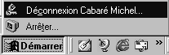
Démarrer / Déconnexion xxxx ou xxxx est l'utilisateur actuellement connecté
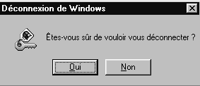
Un message de confirmation apparaît

A partir du moment ou le poste est relié au le serveur, Il suffit ici de se connecter avec un nom "connu" dans la base des comptes utilisateurs du serveur par exemple : nom Albert mot de passe Al

Gestion des "mots de passe" sous Wind95-98 :
Windows 95-98 mémorise automatiquement un couple Nom + mot de passe ce qui peut être gênant si une première connexion malheureuse est demandée, car pour en changer il est nécessaire d’aller dans le menu panneau de configuration, / Mot de passe
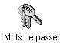
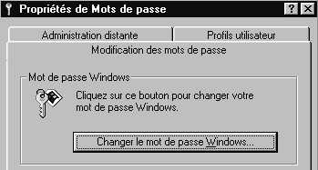

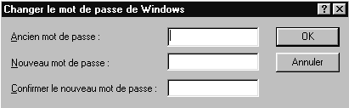
et de connaître l’ancien mot de passe !
Il existe une méthode un peu plus brutale pour changer le mot de passe, permettant de ne pas connaître l'ancien…
On peut effacer le vieux mot de passe windows simplement en se plaçant avec l’explorateur dans le dossier où Windows à été installé, on devrait repérer un fichier dont le nom est le nom utilisateur du compte et l’extension est PWL, exemple : Albert.pwl
Le simple fait de supprimer ce fichier « efface » dans windows 95-98 la mémorisation du vieux couple nom + mot de passe et permet donc la saisie d’une nouvelle combinaison

Voisinage réseau :
Si on est dans un poste Windows 95 installé correctement avec une carte réseau, et relié au serveur, alors au niveau de l'icône voisinage réseau on devrait voir l'image suivante
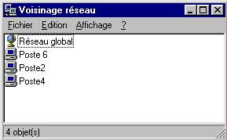

Les ordinateurs visibles en première instance dans voisinage réseau sont les ordinateurs faisant partie du même groupe de travail, c'est à dire ceux qui étaient éventuellement déjà connecté au poste avant l'installation du serveur Windows NT
Si le poste n'était relié a aucun autre poste, il n'y en aurait aucun

Par réseau global on entends la visualisation de tous les groupes éventuellement définis et accessibles, et bien sûr de tous les serveurs, donc notamment le serveur NT que l'on vient de monter
Ils s'agit en fait de tous ce qui est accessible au sens large et qui correspond à la notion de Domaine sous NT

Tous les domaines d'intérêt apparaîtrons sous forme de trois postes en triangle, et correspondent aux différents domaines qui auront pu être connectés sur ce réseau

Poste Wind95 dans un autre Domaine que le Serveur NT :
L'accès au voisinage réseaux donnant
Pour voir notre Serveur, il faut passer par réseau global
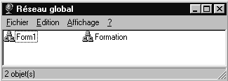
dans lequel notre Serveur NT doit apparaître sous son nom de domaine, c'est à dire dans l'exemple "Formation" et doit être accessible via un double clic
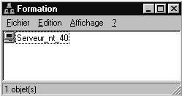
sous son nom de poste c'est à dire dans l'exemple "Serveur_nt_40"

Poste Wind 95 dans le même Domaine que le Serveur NT :
Pour faire apparaître le serveur NT directement dans le voisinage réseau, sans passer par "réseau global" il suffit de déclarer le poste Windows 95 comme appartenant au même domaine (Groupe de travail)
La définition du groupe de travail se fait dans le paramétrage Réseau onglet Identification. Attention, cette modification nécessite la lecture de disquettes / CD et le redémarrage du PC.

Dans ce cas le serveur apparaît directement dans la fenêtre voisinage réseau
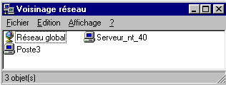

Serveur vu mais inutilisable :
Mais si on tente d'accéder au serveur proprement dit, cette fois-ci on obtient le message suivant si le serveur connaît le nom de connexion
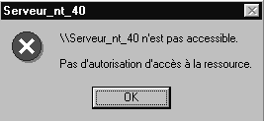

ou une succession sans fin des deux boîtes ci-dessous si le serveur ne connaît pas le nom de connexion
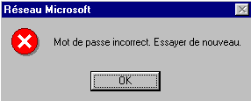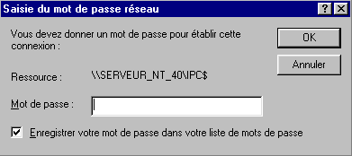

Donc dans tous les cas
LE SERVEUR EST VU, MAIS AUCUN DROIT UTILISATEUR N'AYANT ETE DEFINI, ON NE PEUT RIEN Y FAIRE !

Mécanisme du Voisinage réseau

Principe de fonctionnement :
Lorsque l'on clique sur voisinage réseau, on a souvent une réponse lors du démarrage de la machine comme quoi le "parcours du réseau est impossible", or il suffit d'attendre et tout rentre dans l'ordre...

Si on n'a pas le patience d'attendre on peut alors faire via
démarrer / rechercher / ordinateur
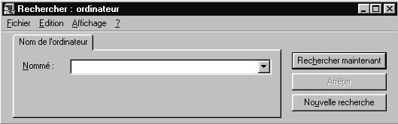
et taper le nom machine...

Mais la signification du message est la suivante : actuellement un Explorateur Principal n'est pas encore identifié...
Environ toutes les 12 minutes, les serveurs annoncent leur présence avec des trâmes spéciales au format NetBios. Une élection d' Explorateur Principal peut arriver lorsque
- un ordinateur n'arrive pas à trouver un Explorateur Principal
- Lorsque un Explorateur Principal arrive sur le réseau, ou s'arrête.
- Lorsque un Contrôleur de Domaine démarre:

Lorsque une élection est lancée, un algorithme compliqué basé sur plusieurs variables se déroule (type de OS, version d'OS, configuration, adressage IP, nombre de machines présentes etc) et un seul Explorateur Principal sera déclaré !
A chaque fois qu'un PC démarre, il est configuré par défaut pour tenter de savoir s'il doit devenir Explorateur...

Il peut exister jusqu'à 5 types de machines dans un réseau Windows

Non-Browser / Non Explorateur
Un non-browser ou non Explorateur est un ordinateur qui a été configuré pour ne pas maintenir une liste des ordinateurs devant apparaître dans le voisinage réseau

Potential Browser / Explorateur Potentiel
Un Potential-Browser ou Explorateur Potentiel est un ordinateur capable de maintenir une liste des ordinateurs devant apparaître dans le voisinage réseau , et pouvant être promu comme Explorateur principal. Un Explorateur Potentiel est aussi capable de jouer le rôle d'un Explorateur de Secours, s'il est piloté par un Explorateur Principal

Backup Browser / Explorateur de Secours
Un Backup-Browser ou Explorateur de Secours reçoit une copie des ordinateurs devant apparaître dans le voisinage réseau depuis un Explorateur Principal et fournis cette liste à la demande des autres ordinateurs du domaine ou du groupe de travail
N.B: Lorsqu'un poste démarre, c'est l' Explorateur Principal qui lui indique s'il doit devenir un Explorateur de Secours ou non

Master Browser / Explorateur Principal
Un Master-Browser ou Explorateur Principal est responsable de la collecte des informations nécessaires à la création et à mise à jour de la liste des ordinateurs figurant dans le voisinage réseau. Cette liste inclus tous les serveurs du domaine de l' Explorateur Principal et la liste de tous les domaines sur le réseau. Les machines windows annoncent leur présence à l' Explorateur Principal par un datagrame appelé "server annoucement", et celui-ci les ajoute
- Si un Domaine s'étends sur plus d'un sous-réseau, l' Explorateur Principal travaille de la manière suivante :
- Il gère la liste pour le sous-réseau dont il fait partie
- fournit cette liste à chaque Explorateur de Secours de chaque sous-réseau
- Si un sous-réseau comprends plusieurs Domaines, chaque Domaine à son Explorateur Principal et éventuellement ses Explorateurs de Secours

Domain Master Browser / Explorateur Principal de Domaine
Un Domain Master-Browser ou Explorateur Principal de Domaine est responsable de la collecte des informations pourla création et la mise à jour de la liste pour tout le domaine, collecte les informations des Explorateur Principaux des autres sous-réseaux et fournit les informations aux Explorateur Principaux des autres sous-réseaux.
Un Explorateur Principal de Domaine est toujours le Contrôleur Principal de Domaine
N.B: Un poste peu jouer plusieurs rôles, par exemple l' Explorateur Principal peut aussi être un Explorateur Principal de Domaine

Rafraîchissement Tests et vérifications :
Quelles sont les vitesses de raffraîchissement ?
de quelques secondes, à plusieurs minutes, jusqu'à 12 minute pour la prise en compte d'un serveur dans un Domaine, ce qui par rebonds peut aller à 24 minutes entre 2 Domaines...

Pour la suppression d'une machine c'est pire, Microsoft annonçant jusqu'à 45 minutes pour la mise à jour d'une liste "rayant" une machine qui ne se serait pas correctement déconnectée du réseau (arrêt système brutal...)

Peut on éviter l'élections d'un Explorateur ? :
la réponse est non; il doit y en avoir toujours un, mais on peut a la limite accélérer un peut les choses

En implémentant un serveur WINS qui diminuera le trafic réseau pour les résolution de nom Netbios,

En modifiant le status d'une machine : si on modifie dans propriété de partage des fichiers et imprimantes le fait qu'une machine soit éligible ou non (on peut éviter les élections et diminuer les trâmes émises...)
Sous Windows 95-98
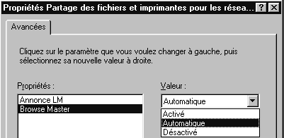
définir qui peut être Browse Master
N.B: Il doit y en avoir toujours 1 seul !
Sous Windows NT
Il faut modifier la base de registre NT "ce qui reste délicat"
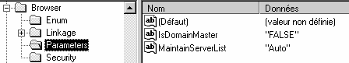
Il faut se positionner sur la clé
HKEY_LOCAL_MACHINE\SYSTEM\CurrentControlSet\Services\Browser\
Parameters
et y modifier la clé de type DWORD-value nommée MaintainServer List
les valeurs possibles sont "Auto" "No" et "Yes"

En accélérant la vitesse de rafraîchissement...Il faut modifier la base de registre NT "ce qui reste délicat"
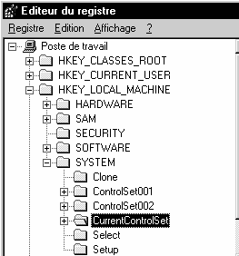
Il faut se positionner sur la clé HKEY_LOCAL_MACHINE\SYSTEM\
CurrentControlSet\Services\LanmanServer\
Parameters

et y créer une clé de type DWORD-value

en allant dans le menu
Edition / nouveau / valeur Dword
et y entrer la clé Announce
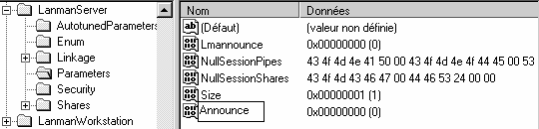
cette valeur Announce il faut ensuite la modifier via le menu
Edition / modifier
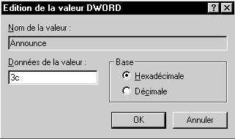
une valeur de 60 secondes (3c hexa) semble un bon compromis entre vitesse et nombre de trâmes...

Comptes utilisateurs

Notions de compte d'utilisateurs :
Toute personne connectée sur le réseau, et à fortiori sur le serveur, est un utilisateur dont on aura forcément prédéfini les actions qu'il est censé faire, et celles qu'il ne peut pas faire
On parle de compte utilisateur lorsque l'on défini un individu nommément désigné, généralement par un nom d'utilisateur, et un mot de passe et des propriétés
On peut aussi définir l'appartenance d'un individu à un groupe (ou à plusieurs groupes) ayant des droits et des permissions biens définis, on dit alors que tel compte utilisateur est membre de tel ou tel groupe (voir chapitre sur les groupes page 106)
C'est pourquoi toute session de travail sur un ordinateur débute par une boîte de dialogue demandant un NOM et un MOT DE PASSE pour reconnaître le compte utilisateur qui essaye de travailler sur l'ordinateur

Attention, le système fait la différence entre Minuscules /Majuscules !
et n'accepte pas les caractères suivant:
" /\ : ; = , + * ? < >

Utilisateurs locaux ou sur le Domaine:
Il est possible de créer des utilisateurs, et donc des comptes utilisateurs soit
sur une workstation : on parle alors de comptes locaux, qui n'ont de portée que la machine sur laquelle ils sont crées.
l'outils pour faire cela se trouve dans le menu Démarrer / Programme / Outils d'Administration/ Gestionnaire des Utilisateurs
sur un serveur : on parle alors de comptes du domaine, qui sont valables sur toutes les machines administrées dans le domaine
l'outils pour faire cela se trouve dans le menu Démarrer / Programme / Outils d'Administration / Gest des Utilisateurs pour les domaines
A condition d'avoir les droits suffisant sur la machine NT, en général par défaut il n'y a que l'administrateur qui a les droits de lancer de gestionnaire des utilisateurs (du domaine )
Les deux amènent à l'écran une boîte de dialogue semblable en ce qui concerne la partie gestion des comptes utilisateur
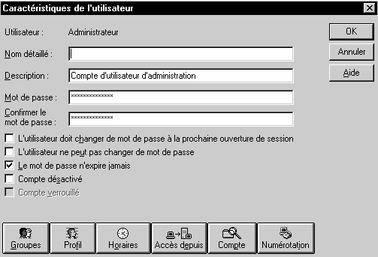

Seuls les 3 options : Horaires
Accès depuis Compte
N'existent pas sur les Workstation

Comptes Utilisateurs Prédéfinis :
Il existe deux Comptes Utilisateurs prédéfinis dans NT que l'administrateur lui même ne peut détruire
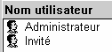

Le Compte Administrateur :
C'est la personne qui aura le pouvoir maximal sur la station de travail, et pourra gérer la configuration du système
Ce compte ne peut être supprimé, mais peut être renommé
Le Compte Invité :
Sert pour des utilisateurs occasionnels ayant un minimum de droits sur le système
Ce compte par défaut est inactivé

Caractéristiques d'un Compte Utilisateur :
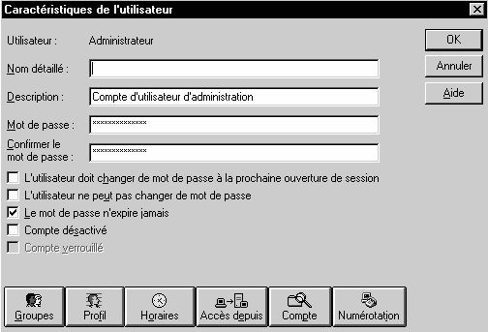

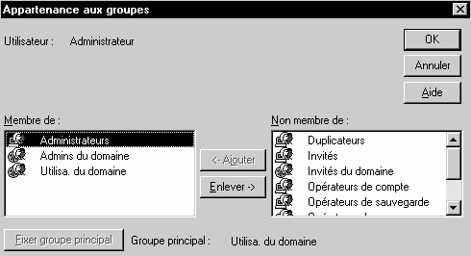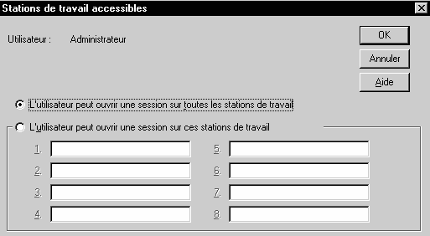
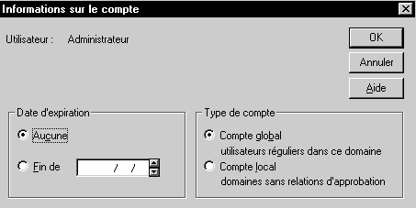Uniquement sur un serveur NT
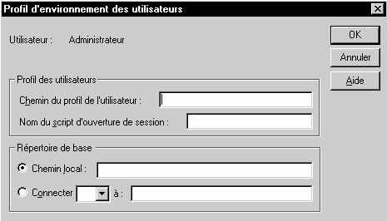
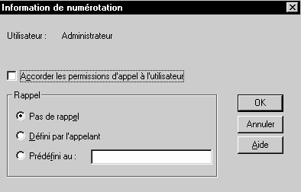
Quelques remarques sur les caractéristiques des comptes utilisateurs:
- Lorsque l'on défini des horaires, et que l'utilisateur reste connecté à l'intérieur d'une plage, il n'est pas déconnecté.
Le seul moyen d'obtenir une déconnexion forcée, consiste à gérer les "stratégies de compte" (voir ce chapitre page 121) Encore faut-il préciser que cela s'appliquera à la totalité des comptes ayant une restriction horaire d'accès, et pas uniquement à ce compte là
- Lorsque l'on souhaite indiquer le nom des stations depuis lesquelles un utilisateur peut se connecter, on parle du nom de la machine donné dans l'onglet identification des propriétés réseau

Création d'un Nouvel Utilisateur :
C'est le Menu Utilisateur du Gestionnaire des Utilisateurs du Domaine
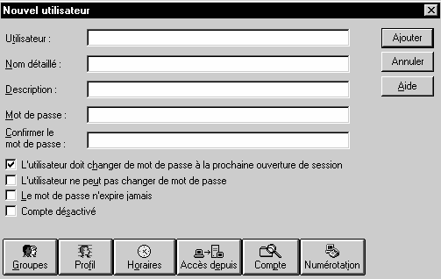

Copie d'un Utilisateur :
Si le premier utilisateur est soigneusement fait, on aura tout intérêt à en faire une copie pour les autres . Il faut sélectionner l'utilisateur que l'on veut copier
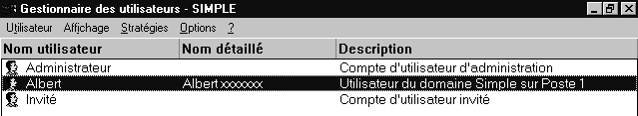
et demander le menu : Utilisateur / Copier ...
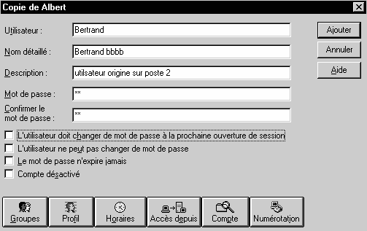
Modifier uniquement ce qui différencie les deux utilisateur...

Renommer un Utilisateur :
Il faut sélectionner l'utilisateur que l'on veut renommer et demander le menu Utilisateur / Renommer ...
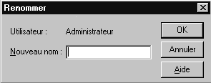

Supprimmer un Utilisateur :
Il faut sélectionner l'utilisateur que l'on veut supprimer et demander le menu Utilisateur / Supprimer ...
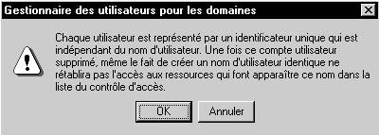
Un message de mise en garde apparaît informant du coté irréversible de la commande

puis il faut encore confirmer une fois
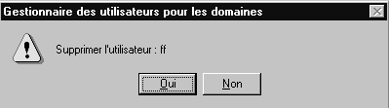

SID Groupe ou Compte Utilisateur :
Le SID est un numéro d'identification unique sur un serveur NT comportant 38 digits et représentant un compte utilisateur ou un nom de groupe. Créé automatiquement à chaque déclaration de nouveau groupe ou utilisateur, il reste stocké dans la machine même si le groupe ou l'utilisateur qui en était à l'origine est supprimé
Ce qui fait que si on supprime puis on recrée un groupe ayant le même nom, le SID attribué la deuxième fois sera différent de celui utilisé lors de la 1° création, et par conséquent on ne pourra réutiliser les ressources droits et permissions allouées lors de la première utilisation, NT se fondant sur les SID et nom pas sur les noms . Idem pour les comptes utilisateur

PAR CONSÉQUENT IL EST IMPOSSIBLE DE RECRÉER UN GROUPE OU UN COMPTE UTILISATEUR UNE FOIS QUE CELUI-CI A ÉTÉ EFFACÉ, MEME SI LE MEME NOM EST ATTRIBUÉ ON NE POURRA UTILISER LES RESSOURCES ANCIENNEMENT ALLOUÉES

Créer un utilisateur sur tout poste NT :
Si on est sur un Serveur NT contrôleur de Domaine, il est alors possible de créer un compte Utilisateur sur n'importe quelle machine NT faisant partie du Domaine
Il faut pour cela demander de se positionner sur la machine NT, via le menu
Utilisateur / Choisir un Domaine
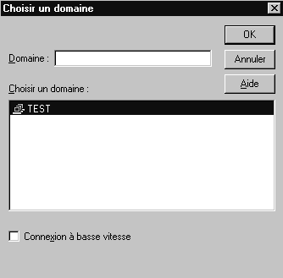
Dans la boîte de dialogue qui apparaît il faut indiquer le nom de la machine NT sur laquelle on veut travailler (même si on parle ici de Domaine)

par exemple POSTE5WKS

Le Gestionnaire des utilisateurs qui apparaît est en fait le gestionnaire de la machine ciblée
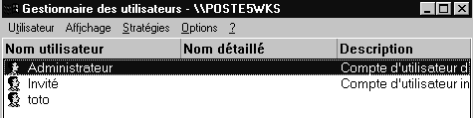

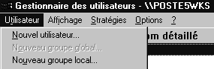
On crée alors un utilisateur normalement

N.B: Lors du prochain lancement, le gestionnaire des utilisateur revient par défaut sur le domaine du CPD

groupes globaux & locaux

Notions de groupes :
Toute personne connectée sur le réseau, et à fortiori sur le serveur, est un utilisateur dont on aura forcément prédéfini les actions qu'il est censé faire, et celles qu'il ne peut pas faire
par conséquent toute action sur une machine est déterminée par ce que l'on appelle des "droits"
Les droits d'un utilisateur sont souvent déterminés par le groupe auquel il appartient, un groupe étant un ensemble d'utilisateur ayant les mêmes droits, ou mieux, un ensemble de droits et de permissions bien définis, dont on bénéficiera lorsque l'on en fait partie

Groupes locaux et globaux :
Fondamentalement, les groupes ont étés crées pour simplifier et accélérer la gestion des utilisateurs, dont la gestion individuelle serait possible, mais amènerait une perte de temps considérable
un groupe étant un ensemble de droits et de permissions bien définis, dont un utilisateur bénéficiera lorsqu'il en fera partie. Il faut donc bien créer au départ les groupes, puis créer ensuite les utilisateurs qui en font partie.
Deux catégories de groupes existent:
- Les Groupes Globaux : contiennent les utilisateurs du domaine, c'est à dire définissent les groupes de personnes qui auront les même droits et permissions sur le réseau
- Les Groupes Locaux : sont généralement associés à une machine, et définissent les droits d'accès se rapportant à des ressources locales

L'administration d'un réseau avec NT repose sur une analyse en 3 étapes
- Définir les diverses fonctions ou types d'utilisateurs intervenant sur le réseau, pour permettre la définition des droits et des permissions des Groupes Globaux
- Définir les diverses fonctions et ressources utilisables localement sur un poste selon des besoins des différents types d'utilisateur pour créer les Groupes Locaux
- Faire de ces Groupes Globaux des membres des Groupes Locaux
N.B: Noter que ce sont les groupes Globaux qui peuvent faire partie des groupes Locaux, et jamais l'inverse
N.B: Noter que les groupes Locaux ne peuvent contenir que des groupes Globaux, et jamais d'autres groupes Locaux

Il est possible de créer des groupes soit
sur un serveur : on peut créer des Groupes Globaux qui sont valables sur toutes les machines administrées dans le domaine ou des Groupes Locaux qui n'ont de portée que la machine sur laquelle ils sont crées. les deux sont possibles
l'outils pour faire cela se trouve dans le menu Démarrer / Programme / Outils d'Administration / Gest des Utilisateurs pour les domaines
sur une workstation : on ne peut créer que des Groupes Locaux, qui n'ont de portée que la machine sur laquelle ils sont crées.
l'outils pour faire cela se trouve dans le menu Démarrer / Programme / Outils d'Administration/ Gestionnaire des Utilisateurs

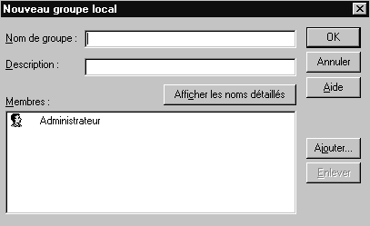
Groupes Locaux :
Les deux amènent à l'écran une boîte de dialogue semblable en ce qui concerne la partie gestion des Groupes Locaux

dans Ajouter… on trouveras aussi bien des utilisateurs que des groupes globaux (qui donc peuvent être inclus dans des groupes locaux

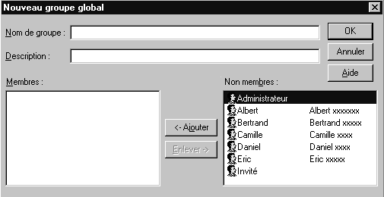
Groupes Globaux : Alors que seul Windows NT Server permet d''amener à l'écran une boîte de dialogue semblable en ce qui concerne la partie gestion des Groupes Globaux

dans Ajouter… on ne trouveras que des utilisateurs

Quelques règles pour créer des groupes :
- Pour Créer des Groupes il faut faire partie d'un des groupes prédéfinis suivant : Administrateurs, Opérateurs de Compte
- Les noms de groupe doivent être uniques au sein du Domaine, être différents des noms des comptes utilisateurs ne pas dépasser 20 caractères ni contenir les caractères suivants :
? \ * " < > | / [ ] ; : + =
- Regroupez logiquement tous les utilisateurs du domaine en fonction de leurs besoins commun:
Par exemple tous ceux devant utiliser une imprimante couleur, tous ceux devant accéder en lecture à tous les fichiers…(chef de sevice)
- Créez d'abords les Groupes Globaux logiques d'utilisateurs, puis ajoutez ensuite dans chaque groupe les comtes utilisateurs nécessaires
- Créez des Groupes Locaux en fonction des besoins d'accès au ressources
- Affectez aux groupes locaux les permissions adéquates
- Incluez les Groupes Globaux dans les groupes locaux
Par exemple si les chefs de service (regroupés dans un Groupe Global "Chef de service" )doivent accéder à tous les fichiers et les commerciaux (regroupés dans un Groupe Global "Commerciaux" ) ne doivent que pouvoir les lire, créez deux Groupes Locaux là où sont stockés les fichiers: un pour l'accès complet (nommé "Accès complet") , l'autre pour l'accès en lecture seule (nommé "Accès lecture").
le Groupe Global "Chef de service" sera inclus dans le Groupe Local "Accès complet", et le Groupe Global "Commerciaux" sera inclus dans le Groupe Local "Accès lecture "

Groupes Prédéfinis :
Il existe un certain nombre de groupes prédéfinis dans Windows NT, depuis le groupe Administrateurs (disposant de tous les droits) jusqu'au groupe Invité (ayant les droits les plus faibles, et ne disposant même pas d'un mot de passe...), ce qui n'empêche nullement la création de groupe répondant a certain critères bien précis

Ces groupes prédéfinis, l'administrateur lui même ne peut les détruire ni les renommer, l'icône est différent selon qu'il s'agisse d'un groupe Global ou Local
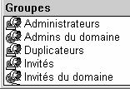
Groupe Local (station)

Groupe Global (globe)

Les groupes prédéfinis sur un Serveur NT contrôleur primaire de domaine sont les suivant (on n'aurait pas tout à fait les mêmes sur un serveur non PDC ) :
Groupes Locaux (Sur toute machine NT : serveur PCD, BCD, Aut, Workstation)
Administrateurs
Contient : Compte Administrateur o(de la machine NT locale)
+ Groupe Global Administrateurs du Domaine
Utilisation : Tout faire sur la machine locale (si la machine est un contrôleur de domaine, alors on peut tout faire sur le domaine géré par ce PDC)
Utilisateurs
Contient : Tous les comptes crées sur la machine NT
+ Groupe Global Utilisateurs du Domaine
Utilisation : Faire ce que on leur à accordé et accéder aux ressources que on leur à partagé
Invités du Domaine
Contient : Compte Invité
+ Groupe Global Invités du Domaine
Utilisation : Faire ce que on leur à accordé et accéder aux ressources que on leur à partagé. Mais les membres de ce groupe ne peuvent pas modifier de manière permanente leur environnement
Opérateur de sauvegarde
Contient : Vide
Utilisation : Sauvegarder et restaurer des fichiers sur la machine locale (via le gestionnaire de sauvegarde)

Groupes Locaux (Sur un Serveur NT Contrôleur principal de Domaine):
Opérateur de comptes
Contient : Vide
Utilisation : Gérer les comptes de Groupe et des Utilisateurs à l'exception des groupes Administrateurs et Opérateurs de serveur
Opérateur de Serveur
Contient : Vide
Utilisation : Partager les ressources disques et effectuer les sauvegardes sur le serveur
Opérateur d'Impression
Contient : Vide
Utilisation : Installer et gérer les imprimantes partagées en réseau

Groupes Globaux (Sur un Serveur NT Contrôleur principal de Domaine):
Administrateurs du Domaine
Contient : Compte Administrateur
Inclus dans : Groupe Local Administrateurs de chaque machine NT
Utilisation : Tout faire sur la machine locale et sur le domaine
Utilisateurs du Domaine
Contient : Tous les comptes crées sur le domaine (sur le PDC, BDC ou sur les stations NT)
Inclus dans : Groupe Local Utilisateur de chaque machine NT
Utilisation : Faire ce que on leur à accordé et accéder aux ressources que on leur à partagé
Invités du Domaine
Contient : Compte Invité
Inclus dans : Groupe Local Invité de chaque machine NT
Utilisation : Faire ce que on leur à accordé et accéder aux ressources que on leur à partagé. Mais les membres de ce groupe ne peuvent pas modifier de manière permanente leur environnement

Groupes Spéciaux (Sur un Serveur NT Contrôleur principal de Domaine):
Au nombre de 4, ils n'apparaissent pas dans la liste des groupes du gestionnaire des utilisateurs, on ne peut en effet ajouter ou retirer des membres car NT les gère lui même
en effet, selon ce qu'un utilisateur est en train de faire, il devient automatiquement membre (ou est supprimé) d'un groupe Spécial
Pour visualiser ces groupes il faut avoir un disque en NTFS et travailler au niveau des permissions et non plus des partages…
Seuls deux des 4 groupes présentent un interêt
Groupe Tout le monde
Contient : Tous les utilisateurs travaillant sur une machine, y compris les invités.
Utilisation : Accorder des droits à tous les utilisateurs
Groupe Créateur propriétaire
Contient : L'utilisateurs ayant crée ou pris possession d'un ressource (en NTFS)
Utilisation : gérer les accès au fichiers er aux dossiers sur des disques NTFS

N.B: Dans un soucis de simplification, on dira qu'il existe en général beaucoup trop de groupes prédéfinis par rapport aux besoins de gestion d'un réseau local classique, et que il paraît souhaitable de n'utiliser que quelques groupes particuliers

Création d'un Groupe Global :
Dans le gestionnaire des utilisateurs, on demande le menu :
Utilisateur / Nouveau Groupe Global…
Nom de 20 caractères mais sauf
? \ * " < > | / [ ] ; : + =
Noter que dans un groupe global on ne peut ajouter que des utilisateurs

Création d'un Groupe Local :
Dans le gestionnaire des utilisateurs, on demande le menu :
Utilisateur / Nouveau Groupe Local…
Noter que dans un groupe local on peut ajouter des utilisateurs... et des groupes globaux !
Via Ajouter…

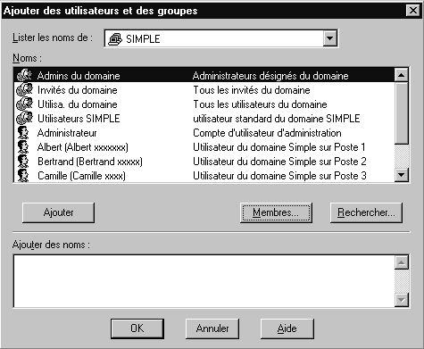
ce que l'on peut voir dans

Information sur les groupes

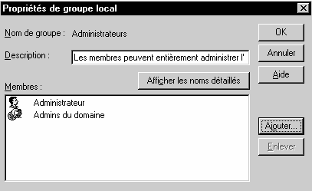
On peut savoir quels sont tous les utilisateurs membre d'un groupe, en double-cliquant sur le groupe

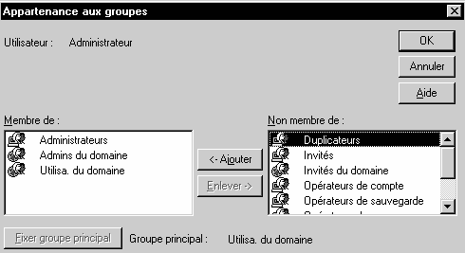
On peut aussi savoir quels sont tous les groupes dont un compte Utilisateur est membre en double-cliquant sur le compte Utilisateur, puis demander Groupes, on obtient alors

Suppression d'un groupe
Il faut sélectionner le groupe que l'on veut supprimer et demander le menu Utilisateur / Supprimer ...

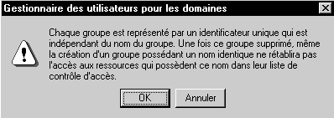
Un message de mise en garde apparaît informant du coté irréversible de la commande

puis il faut encore confirmer une fois

Créer un Groupe Local sur tout poste NT :
Si on est sur un Serveur NT contrôleur de Domaine, il est alors possible de créer un Groupe Local sur n'importe quelle machine NT faisant partie du Domaine
Il faut pour cela demander de se positionner sur la machine NT, via le menu
Utilisateur / Choisir un Domaine
Dans la boîte de dialogue qui apparaît il faut indiquer le nom de la machine NT sur laquelle on veut travailler (même si on parle ici de Domaine)

par exemple POSTE5WKS

Le Gestionnaire des utilisateurs qui apparaît est en fait le gestionnaire de la machine ciblée

On crée alors un Groupe Local normalement

N.B: Lors du prochain lancement, le gestionnaire des utilisateur revient par défaut sur le domaine du CPD
N.B: si on est sur une workstation, alors on ne pourra que créer de groupes locaux…

Exemples 1 :
Sur un serveur, on a besoin de créer au niveaux des utilisateurs une fonction de Secrétariat une fonction de Commercial et une fonction de comptable. Les Logiciels installé sont des logiciels de bureautique ou de gestion de base de donnée. on crée par conséquent
trois groupes globaux "Secrétariat",
"Commercial"
"Comptabilité" correspondant aux fonctions ,
ainsi que deux groupes locaux définissant le type de ressources que l'on peut avoir besoin d'utiliser, à savoir "Bureautique"
"Base de Donnée"
On intègrera chaque groupe global dans les groupes locaux dont il à l'usage, par exemple

groupe global
comptable
groupe global
commercial
groupe global
Secrétariat

Inclus dans ...
Inclus dans
Inclus dans
et dans

Groupe Local
Base de Donnée
Groupe Local
Bureautique

- Si un nouveau Commercial est embauché, il suffit de le placer dans le groupe Global "Commercial" pour qu'il récupère automatiquement tous les droits sur les logiciels qu'il peut avoir besoin d'utiliser...
Exemple 2 :
Dans un domaine, on a besoin de créer au niveaux des utilisateurs une fonction d'Administrateur, on crée par conséquent un groupe global "Administrateur du Domaine" correspondant à la fonction d'administration sur tout le domaine en général
Au niveau des stations on crée un groupe local "Administrateur de Station" ayant tous les droits et les permissions possibles et imaginables mais limitées à la station
On intègre le Groupe Global "Administrateur du Domaine" dans le groupe Local "Administrateur de Station" de façon à ce que les administrateurs du domaine soient également administrateur de la station

groupe global
Aministrateur Domaine

compte utilisateur jean dupont
compte utilisateur albert maurice

Inclus dans
Inclus dans
Inclus dans

Client 3
Groupe Local
Aministrateur Station
Client 2
Groupe Local
Aministrateur Station
Client 1
Groupe Local
Aministrateur Station

- Si on relie une nouvelle station, le groupe Global "Administrateur du Domaine" est placé dans le groupe Local "Administrateur de Station" et très simplement, les membres administrateur de domaine ont tous les droit sur la station
- Si un nouvel Administrateur est embauché, il suffit de le placer dans le groupe Global "Administrateur du Domaine" pour qu'il récupère automatiquement tous les droits sur toutes les stations...

Si on avait travaillé au niveau des comptes directement, il aurait fallut insérer le nouvel administrateur dans chaque station au lieu de simplement l'ajouter dans le groupe Global "Administrateur de Domaine"

Droits associés
aux groupes et comptes

Notion de droits :
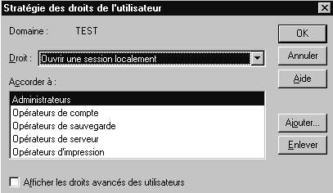
Il existe un certain nombre de droits qui permettent de définir un certains nombre de tâches sous une machine NT.
Ces droits se définissent dans le Gestionnaire des Utilisateurs en demandant le menu
Stratégie / droits de l'utilisateur

A chaque droit correspond en fait une affectation par défaut, tant au niveau de comptes Utilisateur qu'au niveau de groupes prédéfinis

Nous sommes ici sur un serveur NT, et l'on voit par exemple que en ce qui concerne le droit "ouvrir une session localement", Seul L'Administrateur et les membres des 4 groupes prédéfinis peuvent travailler localement sur le serveur (d'ailleurs ces groupes sont vides par défaut)

Il serait facile de rajouter un compte ou un groupe en demandant Ajouter…
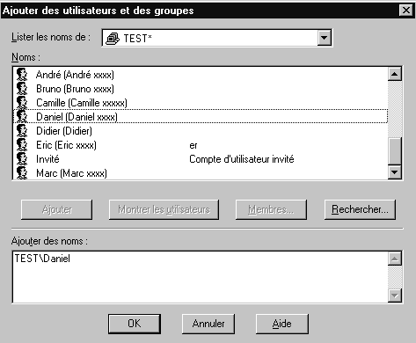
On obtient alors une boîte de dialogue dans laquelle on fait notre sélection comme d'habitude…

ici Daniel !

et cet utilisateur prends place dans la liste des comptes pouvant ouvrir une session localement sur le serveur…
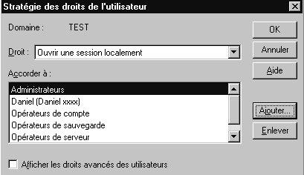

Droits prédéfinis:
On s'en doute, les droits sont par défaut affectés sous NT, mais pas de la même manière selon que l'on soit sur un serveur NT ou une Workstation
Sans aller jusqu'à demander d'Afficher les droits avancés des utilisateurs, il est possible déjà d'étudier les droits "standards"..

Droits | Attribué à :
Droits | Sur un Serveur NT | Sur une Workstation NT
Accéder à cet ordinateur depuis le réseau | 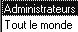 | 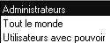
Ajouter des stations de Travail au Domaine | Personne | sans fondement !
Arrêter le système | 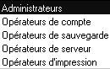 | 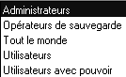
Charger et décharger des pilotes de périphérique
Forcer l'arrêt à partir d'un système distant | 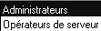 | 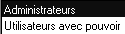
Gérer le journal d'Audit et de sécurité
modifier l'heure système | 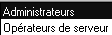 | 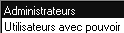
ouvrir une session localement | 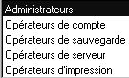 | 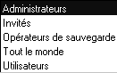
prendre possession des fichiers ou autre objet
Restaurer des fichiers et des répertoires | 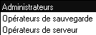 | 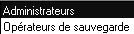
Sauvegarder des fichiers et des répertoires | 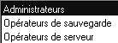

Stratégies de compte

Objectif :
La stratégie de compte se défini globalement pour l'ensemble des comptes que l'on va définir sur le domaine.
Cela permet par exemple de définir comment les mots de passe doivent être employés pour les comptes (de manière globale) et si par exemple après plusieurs tentatives infructueuses, ceux-ci doivent être verrouillés ! Ou bien forcer la déconnexion en cas de dépassement de plage horaire
Ces stratégies ne prennent effet que lors d'une prochaine session, ou lors d'un changement de mot de passe (cela n'affecte pas les mots de passe déjà existant)
Fondamentalement deux types de stratégies existent :
- Options du mot de passe
- Verrouillage de compte
Ces stratégies se définissent dans le Gestionnaire des Utilisateurs en demandant le menu
Stratégie / Compte…
ce qui fait apparaître la boîte de dialogue suivante :
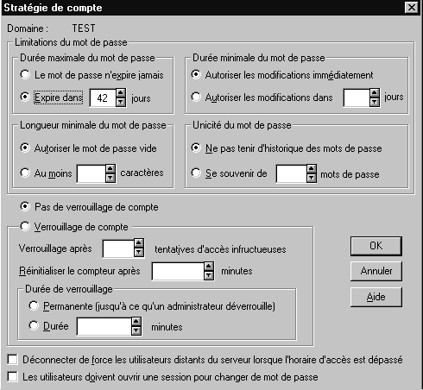

Option du mot de passe :
Quelques remarques sur les options possibles
- la durée peut varier de 1 à 999 jours
- la durée minimale doit être inférieure à la durée
- Unicité du mot de passe mémorisable de 1 à 24 mots de passe
- Les utilisateurs doivent ouvrir une session pour changer de mot de passe, signifie que si cette case est cochée l'utilisateur ne pourra pas changer lui même son mot de passe expiré

N.B: Si on a demandé "le mot de passe n'expire jamais" lors de la création d'un compte utilisateur, cela l'emporte sur la stratégie "durée du mot de passe"

Verrouillage de compte :
Quelques remarques sur les options possibles
- Nombre de tentative compris entre 1 et 999
- le temps nécessaire à la réinitialisation du compteur de tentatives peut varier de 1 à 99999 minutes (soit 69 Jours environ)
- la durée du verrouillage du compte peut être indéfinie (levée par l'Adminisrateur uniquement) varier de 1 à 99999 minutes (soit 69 Jours environ)

N.B: le seul compte qui ne se verrouille jamais étant celui de l'Administrateur

Déblocage de compte :
Un compte en fonction des événement peut donc se verrouiller ou voir son mot de passe expirer

Déverrouiller un compte
Etant logué en tant qu'Administrateur, il faut dans le gestionnaire des Utilisateur accéder au compte utilisateur verouillé, et décocher la case Compte verrouillé

Réinitialiser un mot de passe expiré
Etant logué en tant qu'Administrateur, il faut dans le gestionnaire des Utilisateur accéder au compte utilisateur dont le mot de passe est expiré, et effacer le champs Mot de passe. Retaper u nouveau mot en le confirmant et valider

Gestion d'un CLIENT
Windows 95-98

Se Connecter à un lecteur réseau :
N.B : il faut bien sûr que le partage ait été fait sur le serveur
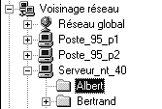Pour pouvoir se connecter sur un disque ou un dossier situé sur le serveur de façon permanente (mais à la limite sur n'importe quel poste si les droits sont attribués...) il suffit de lancer l'explorateur puis de visualiser la ressource à connecter

Un clic droit de la souris amène le menu contextuel:
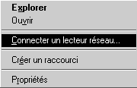
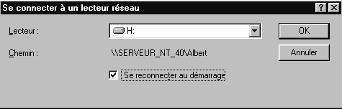
Indiquer si on souhaite la reconnection lors de la prochaine session ...

Dans l’explorateur la connexion logique s’affichera directement
Ainsi que dans le poste de travail
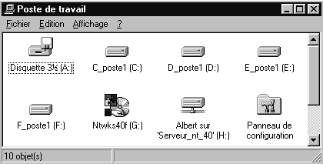

Pour déconnecter le disque réseau il suffit de cliquer dessus avec le menu contextuel puis
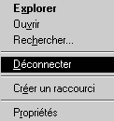

N.B : lors d’une session ultérieure, si c’est un autre utilisateur qui se connecte sur le poste Win95, un message d’erreur paraît, demandant si on souhaite garder la reconnexion à la prochaine session.
- Si on réponds oui, le mal est moindre, car pour cette session la ressource est innacessible (normal) mais sera rétablie lors d’une prochaine session avec le bon d’utilisateur
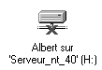
Visualisation 95 d’une connexion indisponible
- Si on réponds non, la connexion à cette ressource est définitivement détruite, même lors d’une prochaine session sous le bon compte utilisateur !

Se Créer un raccourcis sur un lecteur / répertoire réseau :
N.B : il faut bien sûr que le partage ait été fait sur le serveur
Pour pouvoir créer un raccourcis sur un disque ou un répertoire situé sur le serveur il suffit de lancer l'explorateur puis de visualiser la ressource à atteindre
Un clic droit de la souris amène le menu contextuel: 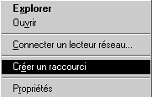

un message apparaît auquel il faut répondre "oui"
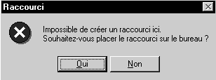

et sur le bureau on verra apparaître
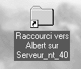

N.B : lors d’une session ultérieure, si c’est un autre utilisateur qui se connecte sur le poste Win95, aucun message d’erreur paraît, ce n’est que lors de la tentative d’utilisation du raccourcis que l’erreur survient (normal)

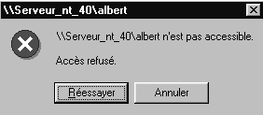

Mais lors d’une nouvelle session sous le bon compte, le raccourcis est de nouveau utilisable

Se Connecter à un lecteur de CD ROM :
N.B : il faut bien sûr que le partage ait été fait sur le serveur

Le Processus est exactement le même que pour se connecter à un lecteur réseau disque ou dossier (voir plus haut)

Partager un disque ou dossier :
Dans un réseau il est préférable si possible de ne partager des disques et des dossiers que sur le serveur, et jamais sur un client (la gestion devient vite chaotique)
Le Processus est exactement le même que pour partager un lecteur CD ROM (voir plus bas)

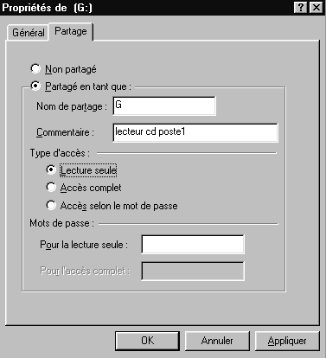Partager un CD-ROM Local:
Le partage d’un CD ROM peut se faire classiquement depuis l’explorateur en se positionnant sur le lecteur de CD ROM et en demandant le menu contextuel Partager

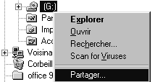

Permissions sous Win95 :
Mais si on en reste là, tout le monde va pouvoir accéder à ces dossier, ce CD Rom ou à cette imprimante. Or si on veut en réserver l'accès à certains comptes utilisateurs ou à certains groupes, il va falloir travailler sur les permissions
Sur un poste Windows 95 deux types de gestion de permissions existent, que l’on choisit au niveau des propriété de l’icône réseau :
- permissions au niveau de la ressource (par défaut)
- permissions au niveau utilisateur

N.B: Le partage au niveau des Utilisateurs suppose que l'on ait demandé de valider les mots de passe sur le serveur au niveau des propriété du service client pour les réseaux microsoft…(cf chapitre installation windows95-98, Notion de Client page 51)
Si on décide de gérer les accès au niveau des ressources ,selon que l’on partage une imprimante, un Disque ou un CD les boite de dialogue suivantes apparaissent
Partage Disque ou CDROM
Partage Imprimante
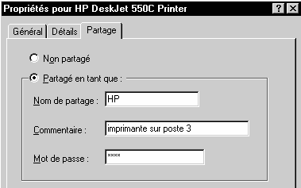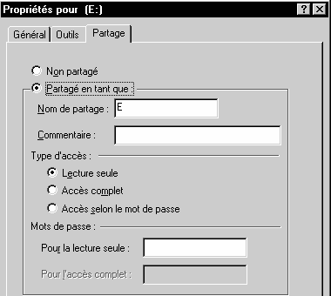

Si on décide de gérer les accès au niveau des Utilisateurs ,selon que l’on partage une imprimante, un Disque ou un CD les boite de dialogue suivantes apparaissent
Partage Imprimante Disque ou CDROM
Les deux systèmes sont incompatibles et nécessitent un redémarrage du poste wind95 lors du choix.
De plus, il n’y aura pas la possibilité de travailler en environnement mixte avec des Workstation et un système de permission basé sur la ressource

IL EST DONC PREFERABLE DE CHOISIR LES PERMISSIONS AU NIVEAU UTILISATEUR

Gestion d'un CLIENT WORKSTATION NT

Se Connecter à un lecteur réseau :
La procédure est quasi similaire à celle sous Windows 95
Pour pouvoir se connecter sur un disque situé sur le serveur (mais à la limite sur n'importe quel poste si les droits sont attribués...) il suffit de lancer l'explorateur puis de visualiser la ressource à connecter
Un clic droit de la souris amène le menu contextuel:

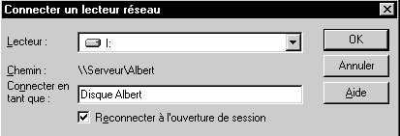

Par défaut le compte est celui sous lequel on est connecté...

Pour déconnecter le disque réseau il suffit de cliquer dessus avec le menu contextuel puis

N.B : lors d’une session ultérieure, si c’est un autre utilisateur qui se connecte sur la Worstation’celui ne verra rien des connexions crées par son collègue, et vice-versa

Se Créer un raccourcis sur un lecteur / répertoire réseau :
La procédure est quasi similaire à celle sous Windows 95
Pour pouvoir créer un raccourcis sur un disque ou un répertoire situé sur le serveur (mais à la limite sur n'importe quel poste si les droits sont attribués...) il suffit de lancer l'explorateur puis de visualiser la ressource à atteindre
Un clic droit de la souris amène le menu contextuel:
un message apparaît auquel il faut répondre "oui"
et sur le bureau on verra apparaître le raccourcis
N.B : lors d’une session ultérieure, si c’est un autre utilisateur qui se connecte sur la Worstation’celui ne verra rien des raccourcis crées par son collègue, et vice-versa (chaque environnement utilisateur est stocké dans un sous répertoire du nom de l’utilisateur du dossier Profiles de Winnt)

Se Connecter à un lecteur de CD ROM :
La procédure est identique a celle pour se connecter à un lecteur réseaux

Partager un disque ou dossier :
Dans un réseau il est préférable si possible de ne partager des disques et des dossiers que sur le serveur, et jamais sur un client (la gestion devient vite chaotique)

Partager un CD-ROM Local:
La solution la plus simple pour partager des ressources consiste à se mettre dans l'explorateur puis à demander, après avoir sélectionné la ressource à partager, le menu contextuel ( clic droit) et Partage
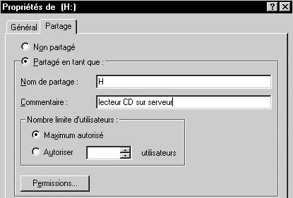

Notions de Permissions :
Mais si on en reste là, tout le monde va pouvoir accéder à ces dossier, ce CD Rom ou à cette imprimante. Or si on veut en réserver l'accès à certains comptes utilisateurs ou à certains groupes, il va falloir travailler sur les permissions
Sur un poste Workstation, la situation n’est pas analogue à celle sous windows95, dans laquelle on pouvait choisir de gérer les permissions au niveau ressource ou au niveau utilisateur, mais elle est identique à celle sous NT server, par conséquent elle ne se gère que par utilisateur
voir notion de permission sous NT server plus loin

Gestion d'un SERVEUR NT

Dénomination de fichiers :

En système Fat :
- le nombre de caractère maxi autorisés pour un nom de fichier (chemin inclus) est de 255
- le nom de fichier doit commencer par une lettre ou un chiffre et comporter tous les caractères sauf / \ : * = " ; [ ] , ^
- le nom de fichier peut contenir plusieurs espaces
- le nom de fichier peut contenir plusieurs points, les caractères suivant le dernier point sont considérés comme étant l'extension du fichier
- le système reconnaît la casse (la restitue à l'écran) mais ne s'en sert pas pour distinguer deux fichiers séparés

En système Ntfs :
- le nombre de caractère maxi autorisés pour un nom de fichier (chemin inclus) est de 255
- le nom de fichier doit commencer par une lettre ou un chiffre et comporter tous les caractères sauf / \ : * ? " < >
- le système reconnaît la casse (la restitue à l'écran) mais ne s'en sert pas pour distinguer deux fichiers séparés (sauf POSIX)

Sécurité de fichiers :

En système Fat :
- la seule sécurité possible sur une partition fat est celle apportée par les mécanismes de partage de répertoire, par conséquent rien n'est prévu pour limiter les accès depuis une session locale

En système Ntfs :
- les fichiers et les dossiers sur une partition Ntfs peuvent se voir attribuer des permissions d'accès même s'ils ne sont pas partagés, par conséquent ntfs est prévu pour limiter les accès depuis une session locale

Notion de Permissions FAT - NTFS :
Mais si on en reste là, tout le monde va pouvoir accéder à ce dossier, ce CD Rom ou à cette imprimante. Or si on veut en réserver l'accès à certains comptes utilisateurs ou à certains groupes, il va falloir travailler sur les permissions. Deux systèmes de permissions existent selon le système de fichier utilisé par NT: FAT ou NTFS.
Par défaut, NT utilise le même système de fichier que Windows 95, qui était le même que celui de Windows 3.11 qui était le même que celui de MSDOS, baptisé FAT. Les permissions existantes avec un système FAT se limite aux dossiers, et ne descendent pas au niveau des fichiers.
Si les permissions existantes avec un système en FAT pourraient à la limite suffire, il est cependant clair que la sécurité du serveur n'est que partielle et de toute façon limitée aux accès réseau: toute tentative d'accès depuis le serveur lui-même est possible, il suffit en effet de "booter" le serveur sur une disquette système DOS, et pouvoir lire et accéder à tous les disques formatés en FAT...
Par conséquent il existe un système de fichier développé expressément pour Windows NT, en répondant à l'appellation NTFS
Fondamentalement les deux problèmes évoqués sont solutionnés, les permissions peuvent être accordées même au niveau des fichiers, et un volume NTFS ne peut être lu depuis DOS ou Windows 3.11 / 95-98. Ceci dit il existe des utilitaires permettant de lire un volume NTFS depuis un volume FAT... (cf chapitre Utilitaires divers)
en cliquant sur Permission ...

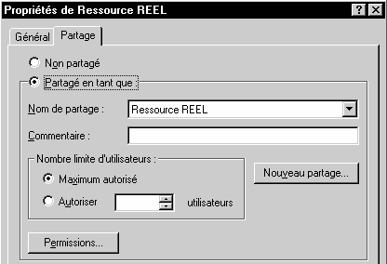
Lors d'un partage sur un support formaté en FAT, les onglet standard
"Général" et "Partage"
apparaissent

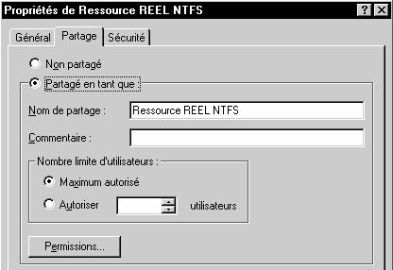

Lors d'un partage sur un support formaté en NTFS, l'onglet supplémentaire
"Sécurité"
apparait

système FAT

Permissions sur système FAT:
Si on veut en réserver l'accès à certains comptes utilisateurs ou à certains groupes, il va falloir travailler sur les permissions en cliquant sur Permission ...
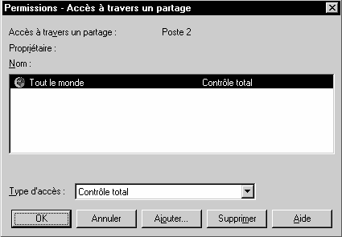
Groupe Spécial Tout le Monde inclus par défaut ...en Contrôle total
Il ne faut pas laisser le groupe Tout le Monde avoir le contrôle total sur notre ressource, cela ne rimerait à pas grand chose... et demander Ajouter pour pouvoir indiquer les comptes ou les groupes que l'on autorise à travailler avec cette ressource que l'on partage
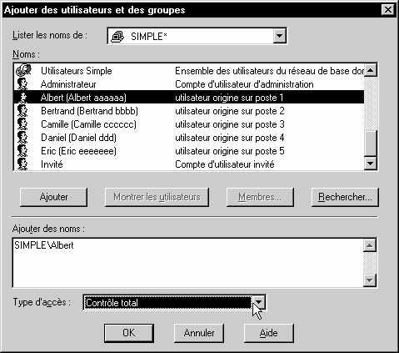
❷Si on souhaite faire paraître les comptes utilisateur il faut le demander
❸Puis on sélectionnera le compte et on demandera Ajouter
❶Dans la liste seuls les groupes apparaissent par défaut

❹ Enfin il faut préciser le type d'accès que l'on souhaite autoriser
signification des 4 types de permissions sous système FAT ( dont 2 identiques)
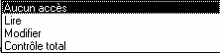
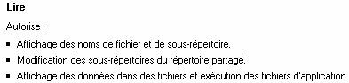
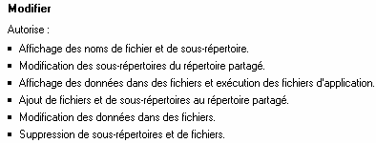
N.B: Aucune différence entre Modifier et Contrôle Total en système FAT
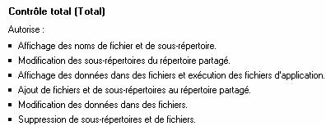

ATTENTION : quelle que soit la méthode employée, autorisation des permissions au niveau des groupes, des comptes utilisateurs ou des deux, il paraît important d'inclure systématiquement l'administrateur en mode contrôle total
ATTENTION : dans un soucis de simplification, on devrait au maximum installer sur le serveur ce qui est partageable, et ne rien mettre sur les clients

Combinaison de permission FAT:
deux règles régissent les combinaisons de permission
- la permission effective de l'utilisateur est la permission la moins restrictive obtenue par la combinaison des différentes permissions
- si une permission "aucun accès" est donnée, cette dernière masque toutes les autres permissions, et la permissions effective résultantes est donc "aucun accès"
Donc si l'utilisateur est membre de plusieurs groupes, il hérite de toutes les permissions définies à travers chacun des groupes, sauf si la permission "aucun accès" est spécifiée pour au moins un groupe !

planification des partages en FAT:
Il est capital que au niveau de l'arborescence, les dossiers nécessitant d'un niveau de sécurité identique, soit crées à un niveau identique
le dossier partagé apparaît en tant que "racine", et si on peut voir la totalité de ce dossier, et de ses éventuels sous-dossiers, on ne peut pas en "sortir"
donc, on peut accéder au contenu d'un dossier partagé (et donc à la totalité des sous-dossiers) , mais on ne peut pas accéder aux dossiers situés à un niveau plus élevé, ni aux dossiers de même niveau

Il ne faut donc jamais partager tous les dossiers individuellement, mais seulement le point d'entrée de la hiérarchie pour laquelle on souhaite laisser un accès.

Exemple 1 :
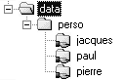
pierre, paul et jacques doivent avoir chacun un dossier personnel, sur lesquels l'administrateur à un droit de visite.

on commence par créer les dossiers personnels et les partages pour chacun

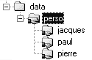
puis on partage au niveau supérieur (ici perso) pour l'administrateur : il verra toute la hierarchie et y aura accès !

Exemple 2 :
pierre, paul, jacques marie et josette doivent avoir chacun un dossier personnel . Pierre, paul et jacques commerciaux, doivent avoir chacun un dossier personnel, sur lesquels les administratifs marie et josette ont un droit de regard. l'administrateur à un droit total sur tout le monde, ….
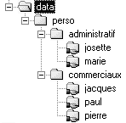

on commence par créer les dossiers personnels et les partages pour chacun
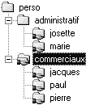

puis on partage au niveau intermediaire (ici commerciaux) pour le groupe des administratifs (marie + josette)

et enfin au niveau supérieur pour l'administrateur

système NTFS

Permissions sur système NTFS:
On l'a évoqué, le système NTFS sécurise l'accès au fichiers et au dossiers non seulement depuis les accès réseaux (comme FAT) mais également depuis les accès locaux, c'est à dire en direct depuis le poste NT sur lequel les ressources sont installées. A ce titre on sait que les permissions sont inclues dans les fichiers, dossiers, au niveau du disque lui-même et c'est pour cela que NTFS est incompatible avec FAT

Sur un lecteur formaté NTFS on pourrait continuer à travailler avec l'onglet Partage en demandant Permissions (comme en FAT), mais il vaut mieux utiliser l'onglet "Sécurité". En effet ce sont les droits les plus restrictifs qui prédominent, par conséquent au niveau "Partage" on laissera le Contrôle Total à Tout le monde et on travaillera au niveau de l'onglet Sécurité

PAR CONSEQUENT DANS UN SOUCIS DE SIMPLIFICATION, ON NE DEVRAIT JAMAIS CUMULER DES RESTRICTIONS D'ACCES AU NIVEAU "PARTAGE" ET AU NIVEAU "SECURITE", C'EST LE MEILLEUR MOYEN DE LAISSER CE QUE L'ON APPELLE DES "TROUS DE SECURITE", OU AU MIEUX DE NE PLUS RIEN COMPRENDRE...

Permissions sur Dossiers :
en cliquant avec le bouton droit de la souris une fois le dossier sélectionné on demande "Sécurité"
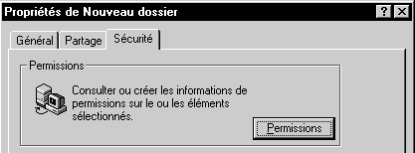
En cliquant sur Permissions On obtient une boite de dialogue relativement classique, mais quelques différences existent avec celle proposée en FAT

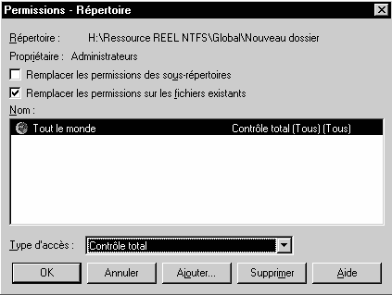
☑ : permission appliquée aux répertoires
☑ au sous-répertoires et tous les fichiers
☑ : permission appliquée au répertoire
◻ et sous-répertoire( mais pas les fichiers)
◻ : permission appliquée au répertoire
☑ et ses fichiers uniquement (par défaut)
◻ : permission appliquée au répertoire
◻ courant (ni sous-répertoire ni fichiers)

De plus les types d'accès sont plus complets
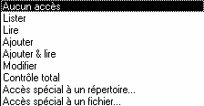
signification des 9 types de permissions dossier sous NTFS (dont 2 spéciaux)
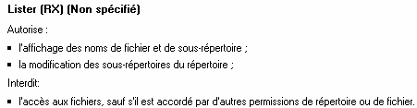
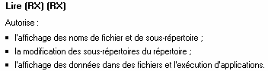
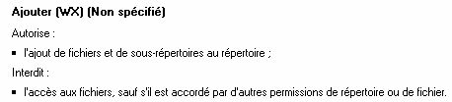
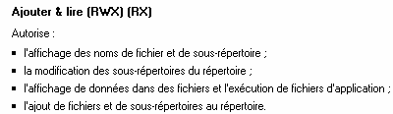
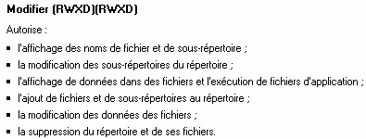
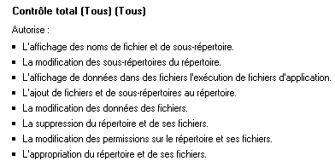

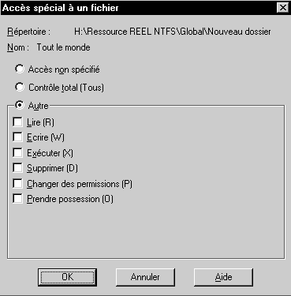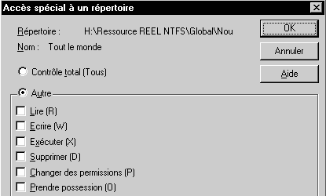
Ces permissions "spéciales" ne sont en fait que la possibilité de composer soit même les combinaisons d'attributs que l'on souhaite affecter (par opposition aux combinaisons prédéfinies)

Permissions sur Fichiers :
en cliquant avec le bouton droit de la souris une fois le fichier sélectionné on demande "Sécurité"
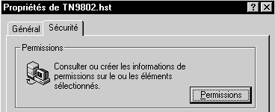

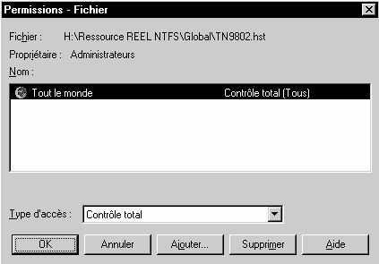
Les types d'accès sont relativement classique
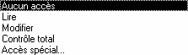

signification des 5 types de permissions Fichiers sous NTFS(dont 1 spécial)
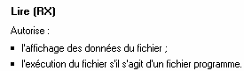
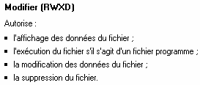
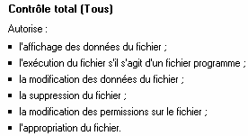
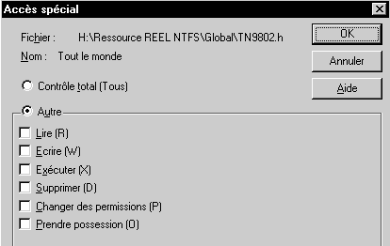
Ces permissions "spéciales" ne sont en fait que la possibilité de composer soit même les combinaisons d'attributs que l'on souhaite affecter (par opposition aux combinaisons prédéfinies)

DANS UN SOUCIS DE SIMPLIFICATION, ON NE DEVRAIT JAMAIS DONNER DES PERMISSIONS AU NIVEAU DES FICHIERS, MAIS TOUJOURS PLUS GLOBALEMENT AU NIVEAU DES DOSSIERS

Règles "d'affectation" des permissions NTFS:
Deux règles essentielles existent

Pour les dossiers contenant des programmes
- Enlever la permissions par défaut "Contrôle total" attribuée à tout le monde, et la donner uniquement au Groupe des administrateurs
- Pour les responsables des mises à jour, donner une permissions contrôle total
- Pour les utilisateurs, s'ils doivent avoir accès au dossier, donner une permissions lecture seule

Pour les dossiers contenant des données
- Enlever la permissions par défaut "Contrôle total" attribuée à tout le monde, et la donner uniquement au Groupe des administrateurs
- Pour les utilisateur donner la permission lire et modifier, et au groupe Créateur Propriétaire la permission Contrôle Total. Cela permet aux utlisateurs locaux de ne détruire ou de modifier que les dossiers et les fichiers qu'ils copient ou créent sur l'ordinateur local

Combinaison de permission NTFS:
plusieurs règles régissent les combinaisons de permission NTFS
- Les permissions de fichier sont prioritaires par rapport aux permissions affectées aux dossiers qui les contiennent :
- la permission effective de l'utilisateur est la permission la moins restrictive obtenue par la combinaison des différentes permissions
- si une permission "aucun accès" est donnée, cette dernière masque toutes les autres permissions, et la permission effective résultantes est donc "aucun accès"

Donc si l'utilisateur est membre de plusieurs groupes, il hérite de toutes les permissions définies à travers chacun des groupes, sauf si la permission "aucun accès" est spécifiée pour au moins un groupe !

Exemple 1 : (fichier contre dossier)
Un utilisateur ayant le droit "lire" pour un dossier, et un droit "écrire" pour un fichier de ce même dossier,

alors il pourra modifier le fichier (écrire dedans) mais pas créer un autre fichier dans ce dossier…

Exemple 2 : (combinaison sur dossier)
Un utilisateur Util1 dispose de la permission Ecrire sur un dossier Données
mais Util1 est également membre d'un groupe "Tout le monde" qui dispose de la permission Lire sur ce même dossier

Util1 se retrouve avec la permission Lire et ecrire sur ce dossier Données

Exemple 3 : (combinaison dossier - fichier)
Un utilisateur Util1 dispose de la permission Lire et Ecrire sur un fichier Fichier1 du dossier Données
mais Util1 est également membre d'un groupe "commerciaux" qui dispose des permissions lire sur ce même dossier Données

Util1 se retrouve avec la permission Lire sur ce dossier Données mais avec Lire et Ecrire sur le fichier Fichier1 du dossier Données

Combinaison de permission NTFS et Fat (de partage):
Dans ce cas, la résultante est la combinaison la plus restrictive des deux

Exemple 1 : (fat - ntfs)
Un utilisateur Util1 dispose lors d'une connexion réseau de la permission fat "lire" au niveau du partage pour un dossier partagé nommé public ,sur un ordinateur1 et de la permission NTFS contrôle total sur un fichierA s'y trouvant.

Depuis un accès réseau la permission effective de Util2 pour le fichierA est lire car celle-ci est plus restrictive que celle attribuée en NTFS localement, et s'applique
Depuis une session locale sur ordinateur1 la permission effective de Util1 pour le fichierA est contrôle total

Exemple 2 : (fat - ntfs)
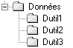
Un dossier Données est crée avec à l'intérieur 3 sous-dossiers nommés Dutil1, Duitl2 et Dutil3 respectivement

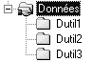
Le dossier Données est partagé avec la permission de partage contrôle total pour un groupe Utilisateurs.

les 3 Utilisateurs Util1, Util2 et Util3 font partie du groupe Utilisateurs mais ne disposent de la permission NTFS contrôle total que pour leur propre dossier

Quelle est la permission effective de Util1 lorsqu'il accède au dossier Dutil1 à travers l'accès réseau au dossier partagé Données ?
Util1 dispose de la permission contrôle total sur le dossier Données et son dossier Dutil1

Quelle est la permission effective de Util2 pour le dossier Dutil1
Util2 ne bénéficie pas de l'accès au dossier Dutil1 car la permission NTFS contrôle total sur ce dossier à été attribuée uniquement a Utils1

Prendre possession des dossiers et fichiers
Par défaut l'utilisateur qui crée un dossier ou un fichier en est le propriétaire
En tant que propriétaire il peut redéfinir des permissions afin de contrôler ce que les autres feront avec son dossier ou son fichier

Un utilisateur peut attribuer la permission "Prendre possession" aux autres utilisateurs ou groupe
Un utilisateur ne peut partager ou attribuer des permissions sur un dossier dont il n'est pas propriétaire…

Si un utilisateur quitte la société, l'administrateur doit pouvoir prendre possession du fichier pour modifier les permissions afin de réautorise l'accès à cette donnée…, par défaut les membres du groupe Administrateurs ont toujours la possibilité de prendre possession d'un fichier :
- en ouvrant une session en tant qu'Administrateur
- a partir de l'onglet sécurité on peut demander Appartenance pour déterminer le propriétaire ou sur Appropriation pour "devenir" le propriétaire

Création et copie en NTFS
Lorsque l'on crée un dossier, celui-ci hérite des droits du dossier à l'intérieur duquel il a été crée

Lorsque l'on copie un dossier ou des fichiers, les permissions héritées sont celles du dossier de destination. De plus, l'utilisateur qui réalise la copie devient le propriétaire du dossier ou du fichier.
Pour une copie, les permissions nécessaires sont les suivantes :
permission ajouter sur le dossier de destination

Lorsque l'on déplace un dossier ou un fichier à l'intérieur de la même unité de disque, ses permissions d'origine ainsi que son appartenance sont maintenues. Mais si on effectue le déplacement entre différentes unités de disque; on se retrouve comme pour une copie !
Pour un déplacement, les permissions nécessaires sont les suivantes :
permission ajouter sur le dossier de destination
permission détruire sur le dossier d'origine

N.B: bien sur toute copie/déplacement sur des unités FAT entraîne alors une perte de toutes les permissions !

Répertoire de base

Répertoire de base ou d'Accueil :
Il peut être intéressant de fournir pour chaque utilisateur, un répertoire par défaut dans lequel les commandes de type Fichier / Ouvrir ou bien de type Fichier / Enregistrer sous iraient correctement se placer

Ce répertoire par défaut, nommé répertoire de base ou répertoire d'accueil, peut être :
- placé sur la station locale où l'utilisateur ouvre sa session
- ou mieux, il peut être placé sur le serveur

Si le client ouvre une session sur une machine ne type NT, un lecteur logique l'amenant directement sur son répertoire peut être crée.
Si le client ouvre une session sur une machine de type windows 95-98, pour créer automatiquement un lecteur logique l'amenant directement sur son répertoire, il faut alors créer un script de connexion (voir script page 170)

Mise en Place :
Un certain nombre d'opérations doivent être effectuées, certaines avant la créations des comptes utilisateurs, et d'autres pendant la création de ces comptes.

Avant la création des comptes
Il faut se créer la structure de rangement :

- préparer le dossier "racine" de la future arborescence pour les dossiers des utilisateurs, nommé par exemple Ressources (mais ne pas se créer soi-même les dossiers utilisateurs à l'intérieur ! saut si ce dossier est sur un volume FAT)

- Il faut ensuite partager ce dossier Ressource en donnant une permission de type contrôle total à tous les utilisateurs à même d'y venir par la suite

Pendant la création d'un compte
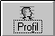
Lorsque ensuite l'on crée un compte Utilisateur, via le Gestionnaire des Utilisateurs du domaine, il faut demander le bouton Profil,
Dans la boîte de dialogue il faut donner un nom et un emplacement au dossier d'Accueil, et choisir une lettre de lecteur logique associée à ce répertoire de base
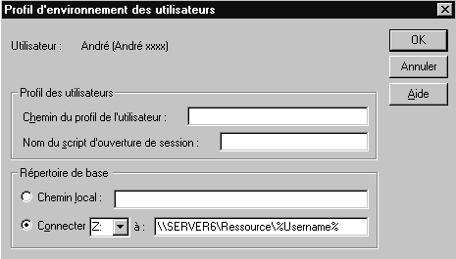
N.B: si on utilise la variable %Username%, celle-ci sera automatiquement remplacée par le nom de l'utilisateur qui à ouvert une session, et créera automatiquement un dossier du même nom
Ce système permet de créer automatiquement des dossiers, à l'intérieur d'un dossier racine (Ressource pour nous) au fur et à mesure que les comptes utilisateurs se créent et se loguent mais UNIQUEMENT SI ON EST SUR UN VOLUME NTFS, dans le cas contraire (FAT) il faut se créer le sous-dossier utilisateur à chaque création d'utilisateur, c'est à dire manuellement !

Noter que dans l'écriture du type:
\\Server6\Ressource\%Username%
on à selon les conventions de nom les valeurs suivante :
\\Server6 nom d'identification du serveur sur lequel on crée les dossiers de stockage
\Ressource nom du dossier "racine" des dossiers de chaque Utilisateur. C'est le seul que l'on crée !
\%Username% Variable système prédéfinie

A partir du moment où c'est NT qui crée les dossiers utilisateurs, autant trouver un système pour indiquer cette création pour plusieurs utilisateurs à la fois…

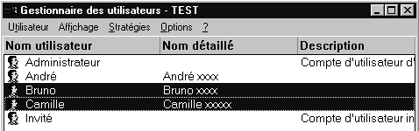
Il suffit tout simplement au préalable de sélectionner (a l'aide de la touche CTRL) les différents utilisateurs pour lesquels on veut créer un répertoire d'Accueil,
Puis dans le menu Utilisateurs / Propriétés
On demande Profil (comme auparavant)
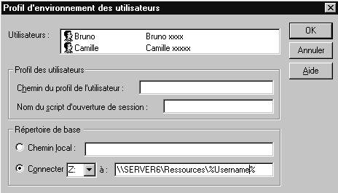

Résultat :
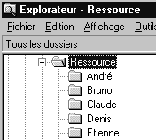
Si on crée un répertoire de base pour les utilisateurs, la structure suivante va se créer automatiquement au fur et à mesure de la création des comptes :

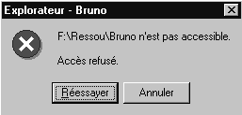
Ces dossiers sont construits de manière à ce que chacun puisse aller chez soi, et c'est tout !
même l'Administrateurs en local ne peut aller dans un dossier ainsi crée,
En effet si on regarde les partages effectués par NT, on constate que les dossiers des utilisateurs ne sont pas partagés directement ,(il n'y à que le dossier "racine" qui l'est), mais que par exemple pour le dossier de Bruno des permissions au niveau NTFS ont étés données
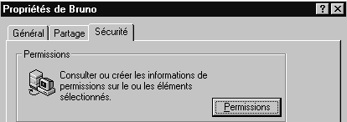

De manière à ce que seul bruno puisse y accéder
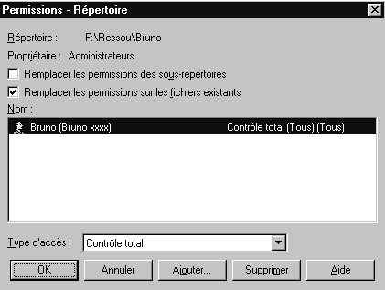

reste que l'Administrateur peut toujours s'y ajouter …pour obtenir

Modifier le répertoire de base :
Il n'existe aucun moyen de modifier simplement de dossier de base pour plusieurs utilisateurs, si ce n'est de sélectionner tous les utilisateurs dont on veut modifier le dossier d'accueil, puis d'effectuer la modification
Rappels :
on peut trier les utilisateurs par leur nom, mais aussi par leur nom détaillé, (menu Affichage /tri dans le gestionnaire des utilisateurs…)
on peut en sélectionner plusieurs par la touche CTRL,
on peut en sélectionner tout un "paquet" en cliquant sur le 1°, en maintenant la touche MAJ appuyée, et en cliquant sur le dernier…

remarques sur le répertoire de base :
A noter que le répertoire de base est le répertoire dans lequel le profil des utilisateurs win 95-98 est stocké, lorsque l'on utilise cette fonctionnalité…
par conséquent un script permettant de créer un lecteur logique sur un autre répertoire de base lors de l'ouverture de session paraît à priori fort souhaitable…(voir script page 170)

Profils sous NT

Objectif :
Les profils d'utilisateur présentent plusieurs avantages :
- Lorsque les utilisateurs ouvrent une session sur leur station de travail, ils reçoivent les paramètres du bureau tels qu'ils existaient à la fermeture de la dernière session.
- Plusieurs utilisateurs peuvent utiliser le même ordinateur et chacun reçoit un bureau personnalisé lorsqu'il ouvre une session.
- Vous pouvez créer des profils d'utilisateur personnalisés et les attribuer à des utilisateurs, afin de leur fournir des environnements de travail cohérents qui correspondent aux tâches qui leur incombent.
- Vous pouvez spécifier des paramètres de groupe de programmes commun pour tous les utilisateurs.
- Vous pouvez attribuer des profils d'utilisateur obligatoires pour empêcher des utilisateurs de modifier les paramètres du bureau.
N.B: Les profils d'utilisateur peuvent être employés sur des ordinateurs exécutant Windows 95-98,. (cf chapitre suivant) pour d'autres systèmes (Windows 3.1 ou autre) il faut écrire des scripts de connexion

Les profils permettent de mémoriser notamment les paramètres suivant:
Explorateur Windows NT | Tous les paramètres définissables par l'utilisateur pour l'Explorateur Windows NT.
Barre des tâches | Tous les groupes de programmes personnels et leurs propriétés, tous les programmes et leurs propriétés, et tous les paramètres de la barre des tâches.
Paramètres d'imprimante | Connexions aux imprimantes du réseau.
Panneau de configuration | tout sauf polices / date-heure / affichage drivers / réseau /
Accessoires | Tous les paramètres d'application spécifiques à l'utilisateur qui affectent l'environnement Windows NT de l'utilisateur, tels que la Calculatrice, l'aspect de l'horloge, le Bloc-notes, Paint
Les profils d'utilisateur peuvent être stockés sur un serveur afin d'être en mesure de suivre les utilisateurs sur n'importe quel ordinateur exécutant la plate-forme Windows NT version 4.0 sur le réseau. Ils sont appelés profils d'utilisateur errants ou Profils Errants, par opposition aux profils crées automatiquement par défaut sous NT pour chaque utilisateur qui prennent alors le nom de Profils Locaux.

Profils Locaux :
Sur les ordinateurs Windows NT Workstation ou Windows NT Server, les profils d'utilisateur créent et conservent automatiquement les paramètres du bureau pour l'environnement de travail de chaque utilisateur sur l'ordinateur local.
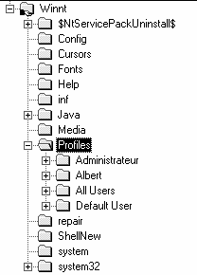
Un profil d'utilisateur est créé pour chaque utilisateur la première fois qu'il ouvre une session sur un ordinateur NT et est stocké automatiquement dans un dossier Profiles du doddier dans lequel NT est installé, soit généralement Winnt\Profiles.
Il existe au minimum 2 dossier nommés :
All Users
Default User
Plus le profil de
Administrateur
leur signification est la suivante :
All Users :
Les paramètres contenus dans le dossier All Users sont utilisés pour créer le profil utilisateur, il s'agit du groupe de programme communs, qui sont toujours disponibles quelle que soit la personne qui a ouvert la session. Seuls les membres du groupe Administrateur peuvent créer des groupes de programme commun
Default Users :
C'est le profil d'utilisateur par défault stocké sur chaque ordinateur NT

Création d'un profil local :
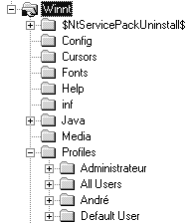
A chaque nouvelle ouverture de session, un Profil commence par une copie du profil Utilisateur par défaut (Default users) et du profil des programmes communs (All users)

Bien qu'il ne soient pas copiées physiquement, les paramètres du dossier
All Users et Default User
sont utilisés pour créer le profil de l'utilisateur, par exemple ici André

Ainsi le profil d'utilisateur local est celui qui est stocké sous le nom de l'utilisateur dans le dossier Profiles
S'il n'existe pas de profil errant pour cet utilisateur, lors de sa première connexion un dossier à son nom est donc crée . Lorsque l'utilisateur ferme sa session, toutes les modifications apportées aux paramètres par défaut son enregistrées dans son dossier de Profil.
Ce système fonctionne tout seul, et c'est ce qui fait que les lecteurs logiques, et de manière générale toutes les modifications faites sous une session n'apparaissent pas pour une session d'un autre utilisateur; A condition que l'utilisateur se connecte toujours sur la même station !

Profils Errant :
Contrairement au profil local, qui mémorise différents environnement pour un utilisateurs selon la machine sur laquelle il se connecte, un profil errant donne toujours le même environnement de travail, quelle que soit la machine NT sur laquelle celui-ci se logue.
Ce profil errant doit être enregistré de manière centralisée
A terme ce dossier contiendra un sous-dossier par profil errant stocké, du nom de l'utilisateur, par exemple pour Albert et Bertrand
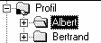
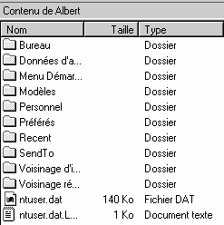
Dans chacun de ces dossiers on pourra retrouver tout l'environnement du bureau de l'utilisateur, ainsi qu'une copie de la base de registre du paramétrage

fichier ntuser.dat

Deux types de profils errant existent :
- Profil Personnel Errant : l'utilisateur peut le modifier, et son profil sera enregistré à chaque fermeture de session. Chaque utilisateur possède son profil personnel.
ce profil est stocké dans un fichier Ntuser.dat
- Profil Obligatoire Errant : c'est un profil que l'utilisateur ne peut pas modifier, et qui donc peut servir pour plusieurs personne en même temps.
ce profil est stocké dans un fichier Ntuser.man
Les profils d'utilisateur errants peuvent être crées selon que l'on souhaite :
- Permettre aux utilisateurs de créer totalement leur propre profil errant.
- Permettre aux utilisateurs de créer leur propre profil errant à partir d'un profil d'utilisateur préconfiguré
- Donner aux utilisateurs leur propre profil errant à partir d'un profil d'utilisateur préconfiguré et non modifiable.

Création du dossier de stockage des Profils Errant :
Les profils errants doivent être enregistrés de manière centralisée
Il faut pour cela se créer un emplacement bien défini sur le serveur, par exemple un dossier que l'on nommera Profil et bien sûr que l'on partagera…
N.B: le nom du dossier dans lequel on s'apprête à stocker les profils n'a aucune importance…
N.B: si on ne veut pas que ce dossier soit visible, faireterminer son nom par $

Profil Errant crée totalement par l'utilisateur (vide):
Il suffit d'ajouter un chemin de profil d'utilisateur à chaque compte d'utilisateur pour créer automatiquement un dossier de profil d'utilisateur vide nommé pour l'utilisateur à l'emplacement prévu du serveur et pour permettre au l'utilisateur de créer son propre profil
Le principe général de création d'un profil errant vide est celui-ci :
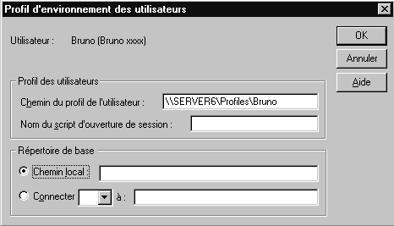
- Le compte utilisateur pour le profil voulu existant, faire apparaître via Profil la boite de dialogue Profil d'environnement des utilisateurs

Il faut ajouter un chemin d'accès complet dans chaque compte utilisateur du type

\\Serveur\Dossier\nomprofil
avec Serveur : le nom du serveur NT sur lequel les profils sont enregistrées (ici SERVER6)
avec Dossier : le nom du dossier partagé avec le groupe global prédéfini Tout le monde (ici Profiles)
avec nomprofil : le nom d'utilisateur défini pour le compte Utilisateur (ici Bruno)
Il serait bien sûr plus intéressant de mettre ici %Username% (pour pouvoir copier ce compte…)

- A partir de là, lors de la première connexion de Bruno depuis n'importe quelle machine NT, un dossier contenant son profil est crée. Si Bruno modifie son environnement de travail, lors de sa fermeture de session ces modifications seront stockées dans son profil

Profil Errant non vide mais modifiable par l'utilisateur :
Le principe est donc exactement le même que celui pour crée un profil vide, modifiable par l'utilisateur, avec une seule différence, c'est au préalable de faire une copie d'un profil existant dans le profil de l'utilisateur afin de lui fournir une base
Un dossier du type
\\Serveur\Dossier\nomprofil
Doit donc déjà exister
De même il faut sur une machine NT disposer déjà d'un compte Utilisateur avec un profil existant localement. Ce profil c'est le modèle que l'on souhaite copier comme "base"

Pour copier un Profil, il faut se mettre sur la machine sur laquelle le profil à copier se trouve, puis ouvrir une session avec les droits d'Administrateurs
On demande ensuite dans Panneau de configuration / Paramètre / Système
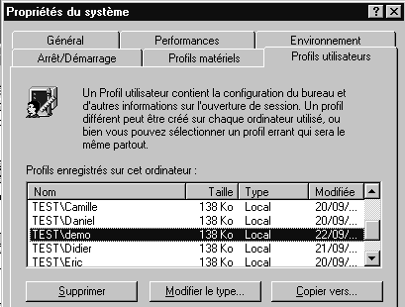
l'onglet Profil utilisateurs

tous les profils utilisateurs existant sur cette machine apparaissent

Pour Copier un profil (ici Demo), après l'avoir sélectionné il faut faire Copier vers…
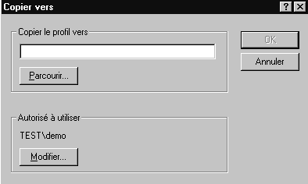
Pour Obtenir

Il faut indiquer ici le nom de la machine de destination avec le dossier dans lequel se trouvent le profil et le nom du profil
ou bien cliquer sur Parcourir…

pour obtenir par exemple \\Serveur\Dossier\Bruno
Ce n'est pas tout, encore faut il autoriser le bon utilisateur pour ce profil
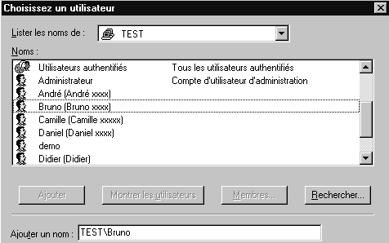
en demandant
Modifier…
on obtient

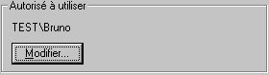
On ajouteras l'utilisateur souhaité de manière à avoir

Profil Errant obligatoire (non modifiable) :
Le principe est donc exactement le même que celui pour crée un profil non vide, mais cette fois-ci on veut qu'il soit non modifiable par l'utilisateur
Un dossier du type
\\Serveur\Dossier\nomprofil
Doit donc déjà exister
IL faut renommer le fichier Ntuser.dat en Ntuser.man dans le profil d'utilisateur spécifié. Un profil d'utilisateur obligatoire sera alors créé
Le principe est donc exactement le même que celui pour crée un profil avec modèle, avec une seule différence, c'est de renommer fichier Ntuser.dat en Ntuser.man dans le dossier du profil d'utilisateur

Profil Errant de groupe obligatoire :
Pour alléger l'administration, on peut se créer des "profils de groupe
Dans le cas d'un profil de groupe, il semble plus raisonnable de créer un profil non modifiable car toute personne du groupe aurait la possibilité de modifier le profil pour tout le groupe…

essayons de créer un profil pour des commerciaux :
- créer sur le serveur un utilisateur profil_commerciaux
- lui indiquer un chemin de profil \\serveur\Profil\%Username%
- ouvrir une session avec sur un client NT et effectuer tous les changements nécessaires (bureau, mais aussi répertoire utilisateurs par défaut dans Word, etc..)
- créer sur le serveur un sous-dossier "commerciaux" dans le dossier Profil
- créer un groupe global commerciaux et y placer tous les utilisateurs nécessaires
- fermer la session en tant que utilisateur "profil_commerciaux"et en ouvrir une autre en tant qu'Administrateur (on va copier le profil crée localement)
- demander paramètre / panneau de configuration / système / onglet profils utilisateurs, visualiser le profil commerciaux, le copier dans le dossier commerciaux du dossier profil du serveur, soit \\serveur\profil\commerciaux, attribuer via le bouton modifier les droits d'utilisation à ce profil pour le groupe global des commerciaux
- Lorrsque cela est fait, se loguer sur le serveur et aller dans ce dossier et renommer Ntuser.dat en Ntuser.man
maintenant le profil commerciaux est crée

pour chaque utilisateur commercial
- Pour chaque création d'un nouvel utilisateur, indiquer le répertoire \\serveur\profil\commerciaux
- ne pas oublier de placer l'utilisateur dans le groupe global commerciaux commerciaux (pour qu'il ait le droit d'utiliser le profil)

Supprimer un Profil :
Dans Panneau de configuration / Paramètre / Système
l'onglet Profil utilisateurs

Pour Supprimer un profil (ici Demo), après l'avoir sélectionné il faut faire Supprimer…

Copier un Profil :
Dans Panneau de configuration / Paramètre / Système
l'onglet Profil utilisateurs
Pour Copier un profil, après l'avoir sélectionné il faut faire Copier vers…
Pour Obtenir

Il faut indiquer ici le nom de la machine de destination avec le dossier dans lequel se trouvent le profil et le nom du profil
ou bien cliquer sur Parcourir…

pour obtenir par exemple \\Serveur\Dossier\Bruno
en demandant Modifier…
On ajouteras l'utilisateur souhaité ou le Groupe
N.B: Dans le cas de profil pour un groupe, il est préférable alors d'avoir un profil protégé, car toute personne du groupe sinon a le droit de modifier le profil du groupe…

Horodatage et profils :
Quand l'utilisateur ferme sa session, windows place automatiquement un exemplaire mis à jour du profil dans le répertoire sur le serveur, mais uniquement si celui-ci est plus récent !
Ainsi dans le cas d'une station client qui retarde, lorsque l'utilisateur modifie son profil et quitte la session, NT constate que son profil est plus "ancien" que la copie dont il dispose sur le serveur, et donc ne récupère pas le nouveau profil !

On à donc intérêt à synchroniser systématiquement les machines via un script, par exemple (cf script page 170)

il est possible de demander de supprimer tous les profils en cache local, dans le poste NT (et donc forcer à télécharger le dernier profil stocké sur le serveur) en créant ou modifiant la clé de registre local
HKEY_LOCAL_MACHINE\software\Microsoft\WindowsNT\curentVersion\Winlogon
ajouter une valeur de type REG_DWORD "DeleteRoaminCache" = 1 pour activer la suppression du cache

N.B: Ce qui peut d'ailleurs s'obtenir via une stratégie système d'ordinateur (poledit)

Logique de gestion des profils :
Lorsque l'utilisateur ouvre une session sur une machine NT :
- Si c'est la première connexion, et qu'il n'existe pas de profil, alors un profil local est crée sinon le profil errant est récupéré, et est copié dans un profil homonyme local
- Si ce n'est pas la première connexion, et qu'il n'existe pas de profil errant, le profil local est récupéré, s'il existe un profil errant celui est récupéré et remplace le profil homonyme local
- Si ce n'est pas la première connexion, et qu'il existe un profil errant mais que celui-ci ne peut être chargé ( …) un profil local est crée (ou chargé s'il existe) mais lors de la fermeture de session il n'y a pas tentative de copier le profil local à l'emplacement d'origine du profil errant
- Si ce n'est pas la première connexion, et qu'il existe un profil errant mais que celui-ci n'a pu être chargé la dernière fois ( …) un profil local existe et est peut plus récent que le profil errant. NT demande alors à l'utilisateur quel profil doit il ouvrir
Lorsque l'utilisateur ferme une session sur une machine NT :
- Si il n'y a pas eut chargement d'un profil errant, les modifications sont apportées au profil local
- Si il y a eut chargement d'un profil errant, les modifications sont apportées au profil local, puis ce profil est fermé et copié à l'emplacement d'origine du profil errant (s'il est plus récent que celui existant)

voir aussi en annexe "ouverture enregistrement de profil" (page 303)

Profil par défaut pour toutes les machines NT:
Il faut créer un profil d'utilisateur puis le copier sur le contrôleur principal de Domaine dans le dossier Netlogon du serveur soit à peu près :
\\Serveur\Netlogon\Default User
avec Serveur : le nom du serveur NT sur lequel les profils sont enregistrées

A niveau des utilisateurs ayant le droit d'utiliser ce profil il faut indiquer avec Modifier…
le groupe Tout le monde

Ce profil utilisateur sera téléchargé dans le dossier Default User sur chaque ordinateur au démarrage

Supprimer tous les profils locaux d'une machine NT:
Tous les profils errants sont donc stockés sur le serveur, et celui-ci les copie sur la machine client lorsque l'utilisateur se connecte. Si un utilisateur s'identifie sur différentes machines, une copie de son profil sera présent sur toutes ces machines. Dans la même logique, si différents utilisateurs s'identifient sur une même machine, tous leurs profils seront copiés sur cette machine. Un profil pouvant atteindre 1 Méga, à terme il peut être nécessaire de faire le ménage.
Pour supprimer les profils locaux d'une machine, il est nécessaire de le faire un à un, depuis l'onglet Profil utilisateur de l' icône système du panneau de configuration
On peut aller plus vite en utilisant un exécutable du KIT DE RESSOURCE TECHNIQUE WINDOWS NT SERVER 4.0 nommé delprof.exe

cet utilitaire permet de supprimer tous les profils locaux, avec confirmation éventuelle sur chacun ( à l'exception bien sûr du profil de la session sur laquelle on est logué)

voilà quelques paramètres d'appel :
Delprof /p Demande confirmation pour chaque profil
Delprof /d:3 Ne traite que les profils vieux de plus de 3 jours. Si omis tous les profils sont traités
Delprof /q Ne demande pas de confirmation pour s'exécuter au départ
Delprof /c:\\nom Permet d'indiquer le nom de la machine sur laquelle on veut supprimer les profils locaux

Ainsi par exemple la ligne de commande
Delprof //p /c:\\nom permet de supprimer tous les profils locaux de la machine nom, en demandant au fur et à mesure, confirmation pour chacun d'eux. Pour peu que sur cette machine il n'y ait pas de session ouverte, alors tous les profils pourront être supprimés

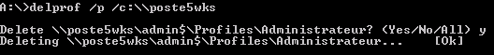

Profils sous Wind 95-98

Création d'un Profil 95-98:
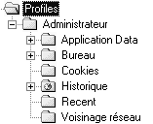
Les profils d'utilisateur locaux de Windows 95-98 fonctionnent de la même manière que les profils d'utilisateur sous Windows NT Workstation et Windows NT Server
Chaque profil inclut plusieurs parties :
un fichier USER.DAT
Un dossier Bureau, Recent, Menu Démarrer… et pour wind98 quelques dossiers de plus pour les applications internet
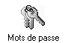
Pour activer les profils il faut dans le panneau de configuration demander Mot de passe
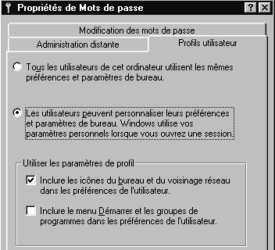

et dans l'onglet Profils utilisateurs demander de pouvoir personnaliser les préférences

Il faut cocher les options selon
ce que l'on souhaite mémoriser

puis Arrêter et redémarrer l'ordinateur

N.B: Lorsque on installe des profils en cochant les deux options, si une application est installée sous un profil, elle n'apparaîtra pas dans le menu démarrer d'un autre profil…(mais cela n'empêche pas d'y accéder si on est capable de la localiser et de créer un raccourci…)

Profils errant NT modifiables vers client windows :
Les profils d'utilisateur errants Windows peuvent être utilisés sur un réseau Windows NT sous 2 conditions :
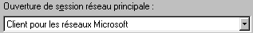
- si Client pour les réseaux Microsoft est choisi comme client principal de la session réseau
Dans propriété de Voisinage réseau
- et si on a demandé d'ouvrir une session sur un domaine (bien sur avec le nom de domaine sur lequel on va stocker les profils)
Dans propriété de Client pour les réseau Microsoft

De plus pour mettre en place des profils utilisateurs NT sur des clients 95-98 il faut
- Pour chaque ordinateur, s'assurer que les profils sont activés selon la technique des profils windows 95-98 (voir ci-dessus création d'un profil windows 95-98)
- Sur le serveur NT, vérifier que chaque utilisateur à son répertoire de stockage personnel, c'est à dire qu'un dossier personnel à cet utilisateur existe et qu'il est paramétré comme dossier d'accueil (voir chapitre répertoire de base page 150).
CE NE DOIT PAS ETRE LE REPERTOIRE DE STOCKAGE DES PROFILS NT

Ainsi si on veut créer un profil errant pour l'Utilisateur Paul, stocké sur le serveur SERVER pour des clients windows 95-98, il faut :
- Sur le serveur, créer un dossier Paul, dans lequel le profil de cet utilisateur sera stocké, par exemple si les dossiers d'accueil sont stockés dans le dossier Perso alors créer Perso\Paul
- Sur le serveur, créer bien sûr un compte utilisateur Paul avec comme répertoire d'accueil (dans le bouton Profil) \\SERVER\Perso\Paul
- Sur chaque poste windows sur lequel Paul est susceptible de se connecter, il faut demander d'ouvrir une session en tant que client pour les réseaux Microsoft, et demander de valider les mots de passe sur le Domaine géré par le serveur SERVER Les profils doivent être activés classiquement dans l'icône mot de passe du panneau de configuration

Quand l'utilisateur windows95-98 ferme sa session, windows place automatiquement un exemplaire mis à jour du profil dans le répertoire personnel de l'utilisateur sur le serveur, mais uniquement si celui-ci est plus récent !

Ainsi dans le cas d'une station client qui retarde, lorsque l'utilisateur modifie son profil et quitte la session, NT constate que son profil est plus "ancien" que la copie dont il dispose sur le serveur, et donc ne récupère pas le nouveau profil !

On à donc intérêt à synchroniser systématiquement les machines via un script, par exemple (cf chapitre suivant)

Profils errant NT obligatoires vers client windows :
Les profils d'utilisateur obligatoires peuvent être utilisés, mais doivent être créés pour chaque utilisateur et placés dans chaque répertoire personnel
L'idée est analogue à ce qui existe pour les profils sous NT, c'est à dire que il faut renommer le fichier user.dat en user.man dans le chemin de profil d'utilisateur stocké sur le serveur

Particularités des profils windows 95-98:
On ne peut pas créer de profils d'utilisateur pour des clients Windows 95-98 sur un ordinateur Windows NT car Les fichiers utilisés pour les profils d'utilisateur ne sont pas les mêmes sous Windows 95 et sous Windows NT.
Windows NT Server Windows 95-98
Ntuser.dat User.dat
Ntuser.man User.man
Ntuser.dat.log User.da0

Les profils de NT et de Windows 95-98 présentent les différences suivantes :
- Windows 95 ne prend pas en charge les groupes de programmes communs.
- Les profils d'utilisateur de Windows 95-98 ne copient pas tous les éléments du bureau, mais uniquement les fichiers de raccourcis (.lnk) et les fichiers d'informations sur les programmes (.pif).
- Les profils d'utilisateur de Windows 95-98 ne prennent pas en charge un profil d'utilisateur par défaut centralisé.
- Les clients Windows 95-98 n'utilisent pas le chemin du profil de Windows NT Server pour obtenir des profils d'utilisateur errants. Ils ne peuvent être récupérés qu'à partir du répertoire de base de l'utilisateur.
- Pour utiliser des profils d'utilisateur obligatoires sur des ordinateurs Windows 95-98 sur un réseau Windows NT Server, un administrateur doit créer un profil d'utilisateur personnalisé pour chaque utilisateur et copier les fichiers de profils d'utilisateur dans le répertoire de base de chaque utilisateur.
- Il est préférable ne pas mélanger de profils Windows95 avec des profils Windows 98 ?

Script d'ouverture de session

Objectif :
Un script d'ouverture de session est un fichier qui est exécuté chaque fois qu'un utilisateur ouvre une session. Il peut s'agir d'un fichier de commandes (portant une extension de nom de fichier.bat ou .cmd) ou d'un programme exécutable (portant une extension de nom de fichier.exe).
Pour les ordinateurs exécutant WindowsNT Workstation, le chemin d'accès du script d'ouverture de session par défaut est généralement Winnt\System32\Repl\Import\Scripts.

Indiquer un script d'ouverture de session :
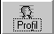
Pour chaque utilisateur, il est possible d'indiquer le nom d'un script d'ouverture de session , dans le gestionnaire des utilisateurs, en demandant Profil
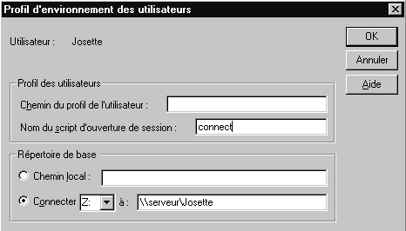
tapez le nom de fichier à exécuter (sans .bat) dans la zone Nom du script d'ouverture de session :
connect

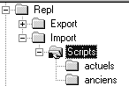
Si le script d'ouverture de session se trouve dans un sous-répertoire du chemin de ce script, indiquez son chemin relatif avant le nom du fichier, par exemple s'il se trouve dans un dossier nommé actuels alors il faut entrer actuels\connect :
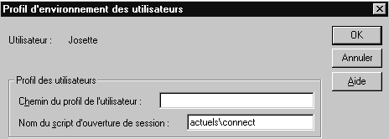

Définition du chemin par défaut du script :
Pour configurer le chemin d'accès du script d'ouverture de session pour un serveur
- Dans la fenêtre Gestionnaire de serveur, double-cliquez sur le nom d'ordinateur du serveur.
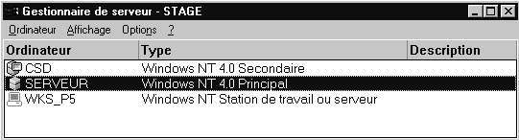

- Dans la boîte de dialogue Propriétés qui s'ouvre, cliquez sur le bouton Duplication.
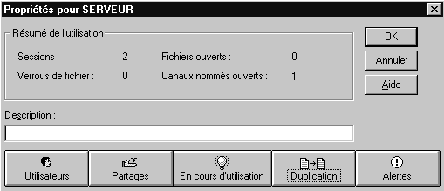

- Dans la zone Chemin d'accès au script d'ouverture de session, tapez un chemin d'accès local
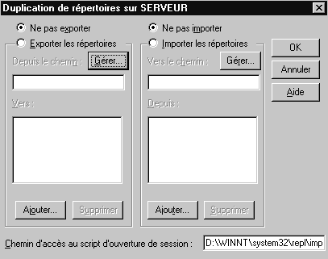

En général, vous spécifiez un chemin d'accès vers un sous-répertoire \Scripts affiché dans la zone Vers le chemin de la duplication, par défaut, X:\Winnt\System32\Repl\Import\Scripts.
N.B: La zone Chemin d'accès au script d'ouverture de session nécessite une entrée. Elle ne peut pas demeurer vide.
N.B: Quand un serveur authentifie une demande d'ouverture de session et qu'un script d'ouverture de session est attribué à ce compte d'utilisateur, le système recherche ce script en combinant le chemin d'accès du script d'ouverture de session local (spécifié dans le Gestionnaire de serveur) avec un nom de fichier et éventuellement son chemin relatif (spécifié dans le Gestionnaire des utilisateurs).

Ecriture de scripts :
Il existe parfois de légère (et parfois importantes) différences de syntaxe entre l'implémentation des commandes sous environnement NT et sous environnement windows 95-95…et la moindre erreur dans la syntaxe d'une commande fait que celle-ci ne s'exécute pas…
par conséquent il est tout à fait conseillé de tester localement un script dans l'environnement de destination, pour vérifier son bon déroulement, avant de le mettre à disposition sur le serveur…

création de lecteur logique
voilà un moyen simple de mettre en place le répertoire de base des clients windows 95-98 sur un serveur NT :

net use x: /home
avec x correspondant à la lettre du lecteur que l'on désire connecter en tant que partage de base

pour un client NT (mais non windows 95-98) on pourrait écrire
net use x: /home /persistent:no

mise à l'heure machine
voilà un moyen simple de mettre à l'heure des clients windows 95 depuis un serveur NT :

net time \\serveur /set /y

N.B: pour utiliser la commande Net Time dans un login script afin de synchroniser l'heure d'une station NT avec un serveur, il faut que le groupe local utilisateur (de la station) ait le droit de modifier l'heure du système (dans le gestionnaire des utilisateurs, menu stratégies / droit de l'utilisateur / modifier heure système et en ajoutant le groupe local utilisateurs…).
N.B: Il existe un utilitaire dans le kit de ressource technique, Timeserv.exe, permettant de synchroniser deux machines et s'utilisant comme un service, de manière à fonctionner même s'il n'y a pas de session en cours sur le poste distant…

Remarque sur les scripts pour les clients 95 -98:

les client windows 95 :
du propre aveux de microsoft, il existe un problème lorsque deux clients 95 essayent de partager au même moment le même script de connexion, voire simplement depuis le même client lors de deux ouvertures de session rapprochées…

"This problem can occur if multiple Windows 95 workstations try to run a logon script file (for example, the Winlogon.bat file) located on a single Windows NT domain controller at the same time. The first time a Windows 95 workstation access the logon script file, it does so in Read/Share/Exclusive mode. All subsequent accesses to the file are done in Read/Share/Deny None mode.
The exclusive requests fail when another workstation has the file open in Read/Share/Deny None mode. "

"If your Windows 95 has MSNET32.DLL at an earlier version than 4.00.951, dated before 18-Apr-1996, you need an update.
The early version of MSNET32.DLL first opens the logon script in Read/Share/Exclusive mode. Subsequent access uses Read/Share/Deny None mode, causing other W95 machines to fail"

"An update to address this problem is now available, but is not fully regression tested and should be applied only to computers experiencing this specific problem. Unless you are severely impacted by this specific problem, Microsoft does not recommend implementing this update at this time. "

les client windows "Non NT" en général :

on peut solutionner le problème en écrivant un script pour chaque utilisateur, (même s'il contient la même chose) de manière à ne pas avoir ce problème …

Commande NET

Convention d'écriture :
Pour utiliser les commandes en ligne; il est nécessaire par rapport à la syntaxe normale des fichier BATCH dos, connaître quelques commandes spécifiques à NT, telles que NET ou AT

- Les même conventions que pour NTBACKUP sont utilisées:

Ainsi, la ligne de syntaxe ci-dessous :
NET COMMANDE [nom] {OPTION1 | OPTION2}
signifie que vous devez taper NET COMMANDE et soit OPTION1, soit OPTION2. Par contre, vous n'êtes pas obligé de fournir un nom.

- Quand ils sont tapés à l'invite de commande, les noms de service comprenant deux mots ou plus doivent être entre guillemets anglo-saxons (").
Par exemple, NET START "Explorateur d'ordinateurs" démarre le service d'exploration de l'ordinateur.

Commandes NET Utilisables :
Les commandes utilisables avec la commande Net sont :

ACCOUNTS
COMPUTER
CONFIG
CONFIG SERVER
CONFIG WORKSTATION
CONTINUE
FILE
GROUP
HELP
HELPMSG
LOCALGROUP
NAME
PAUSE
PRINT
SEND
SESSION
SHARE
START
STATISTICS
STOP
TIME
USE
USER
VIEW

Pour plus de renseignement sur la syntaxe on peut taper
NET xxx /? voir NET xxx /? |MORE
exemple
NET USE /? voir NET USE /? |MORE

Net Use :
NET USE établit ou rompt une connexion d'une station de travail à une ressource partagée. Employée sans argument, NET USE liste les connexions de la station de travail.
Les paramètres utilisables avec la commande Net USE sont :
NET USE [nom de périph.|*] [\\Ordinateur\Partage[volume] [mot de passe | *]] [/USER:[nom de domaine\]nom d'utilisateur] [[/DELETE] | [/PERSISTENT:{YES | NO}]]
ou
NET USE [nom de périphérique | *] [mot de passe | *] [/HOME]
ou
NET USE [/PERSISTENT:{YES | NO}]

nom de périphérique | Spécifie le nom de périphérique affecté à la connexion à établir ou à rompre. Ce nom de périphérique désigne soit un lecteur de disque (de D: à Z:),soit une imprimante (de LPT1: à LPT3:). Mettez une astérisque pour affecter la première lettre disponible au périphérique.
\\Ordinateur | Est le nom du serveur qui gère la ressource partagée. Si ce nom contient des espaces, spécifiez-le, double barre oblique (\\) comprise, entre guillemets anglo-saxons ("). Le nom d'ordinateur peut contenir de 1 à 15 caractères.
\Partage | Est le nom réseau de la ressource partagée.
\Volume | Spécifie un volume NetWare sur le serveur. Vous devez avoir les services client pour NetWare (Windows NT Workstation) ou les services passerelle pour NetWare (Windows NT Server) installés et en cours d'exécution pour se connecter à des serveurs NetWare.
mot de passe | Est le mot de passe nécessaire pour accéder à la ressource.
* | Affiche un message demandant le mot de passe. Celui-ci n'est pas affiché lorsque vous le tapez.
/USER | Spécifie un nom d'utilisateur différent pour établir la connexion.
nom de domaine | Spécifie un autre domaine. Si cet argument est omis, le domaine où se déroule la session courante est utilisé.
nom d'utilisateur | Spécifie le nom d'utilisateur à employer pour la session.
/HOME | Connecte un utilisateur à son répertoire de base.
/DELETE | Rompt une connexion réseau et la supprime dans la liste des connexions persistantes.
/PERSISTENT | Permet de gérer les connexions réseau persistantes. La valeur par défaut est celle définie en dernier.
YES | Enregistre toutes les connexions à mesure que vous les établissez et les restaure à la session suivante.
NO | N'enregistre ni la connexion à établir, ni les suivantes ; les connexions existantes seront restaurées à la session suivante. Employez l'option /DELETE pour supprimer des connexions persistantes.

Net Time :
NET TIME synchronise l'horloge de la station de travail avec celle d'un serveur ou d'un domaine et sert à afficher l'heure d'un serveur ou d'un domaine. Employée sans argument, NET TIME affiche la date et l'heure courantes du serveur qui a été désigné comme serveur de synchronisation du domaine.
NET TIME [\\nom d'ordinateur | /DOMAIN[:nom de domaine]] [/SET]

\\nom d'ordinateur | Est le nom du serveur dont vous voulez connaître l'heure ou avec lequel vous voulez synchroniser votre station.
/DOMAIN[:nom de domaine] | Spécifie le domaine avec lequel vous voulez synchroniser votre station de travail.
/SET | Synchronise l'horloge de l'ordinateur avec celle de l'ordinateur ou du domaine spécifié.

Exemple de fichier batch de sauvegarde :
- Le fichier Batch suivant:
net use R: \\Poste1\Donnees
Ntbackup backup r: /t normal /v
net use R: /delete
peut se décomposer comme suit :
net use R: \\Poste1\Donnees crée un lecteur R: sur \\Poste1\Donnees
Ntbackup backup r: /t normal /v effectue une sauvegarde normale du lecteur R: et la vérifie
net use R: /delete Supprime le lecteur logique réseau R:

- Le fichier Batch suivant:
net use R: \\Poste1\Donnees /User:Domaine\admin
Ntbackup backup r: /t normal
net use R: /delete
peut se décomposer comme suit :
net use R: \\Poste1\Donnees /User:Domaine\admin crée un lecteur R: sur \\Poste1\Donnees en se connectant en tant qu'admin du domaine1…
Ntbackup backup r: /t normal effectue une sauvegarde normale du lecteur R:
net use R: /delete Supprime le lecteur logique réseau R:

Net Send :
disponible uniquement sur les postes Windows NT
Si le service de Messagerie est démarré (normalement il l'est en automatique)
net send nomposte "message"

permet d'envoyer un message à la machine nomposte. On peut mettre une * à la place du nom de la machine pour envoyer un message à toutes les machines…
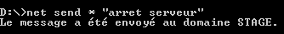
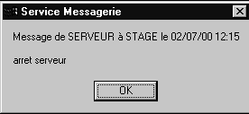
amène alors

Contacter les clients windows :
pour que la commande Net send soit aperçue depuis un poste windows, il faut activer sur chaque client un utilitaire qui s'appelle winpopup.exe
cet utilitaire est automatiquement installé sur un poste windows des que l'on demande d'installer le "client pour les réseaux microsoft"…généralement dans le dossier dans lequel windows est installé

Pour démarrer winpopup manuellement, il faut taper alors dans le menu démarrer / exécuter
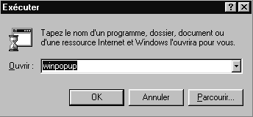

Pour que winpopup démarre automatiquement il suffit de la placer dans le dossier Démarrage de l'ordinateur
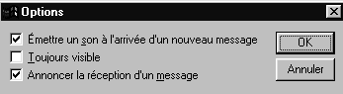
dans le menu Message / Options on peut demander d'être alerté lors de l'arrivée d'un message

Bien sûr le poste doit ouvrir la session sur le domaine géré par le serveur…

le Gestionnaire de sauvegarde

Présence d'un lecteur de Bande :
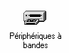
Il est important de vérifier la bonne reconnaissance du streamer de la part de WindowsNT (existant dans la HCL), ce que l'on peut faire en allant dans le Panneau de Configuration et en demandant Périphérique à bande

La boite de dialogue permet le cas échéant de demander une détection
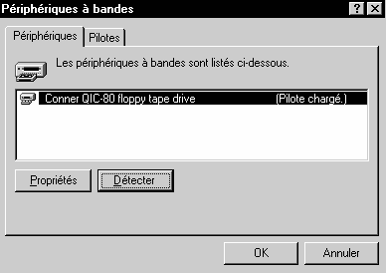

N.B: Le gestionnaire de sauvegarde Windows NT ne gère que les sauvegardes sur Bande, par conséquent si on souhaite utiliser un autre média (disque SCSI, lecteur ZIP…,) il sera nécessaire d'utiliser des commandes en ligne ou des outils propriétaires

Qui peut Utiliser le Gestionnaire :
Par défaut, seul
- le compte Administrateur (de la machine sur laquelle on effectue les sauvegardes)
- les membre du groupe local opérateurs de sauvegarde (par défaut vide)
- les membres du groupe local les opérateurs de serveur (par défaut vide)
ont les permissions de sauvegarder et de restaurer les fichiers

N.B: Pour augmenter la sécurité, si on donne à un utilisateur le possibilité de faire des sauvegardes, il n'est pas forcément nécessaire qu'il soit également autoriser à les restaurer !

Présentation :
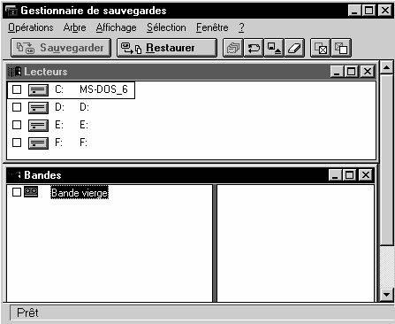L'utilisation est classique

Fenêtre des lecteurs logiques

Fenêtre du lecteur de bande

menu fenêtre / Mosaïque

Gestion de bande :
Travailler avec une bande comporte quelques particularité, accessibles via le menu Opération /

Effacer la bande :
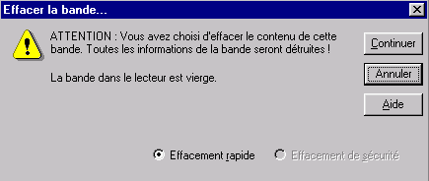
Supprime des données et des informations sensibles d'une bande. Vous pouvez effectuer soit un Effacement rapide, pendant lequel les en-têtes de bande sont simplement remplacés, ou un Effacement de sécurité qui remplace la totalité de la bande.

Retendre la bande :
Vous permet de faire avancer la bande jusqu'au bout, de la rembobiner rapidement et de la tendre de façon régulière. Cette opération n'étant pas nécessaire pour les lecteurs de bande4 et 8mm, cette option n'est pas disponible lorsque vous utilisez ce type de bande.

Formater la Bande :
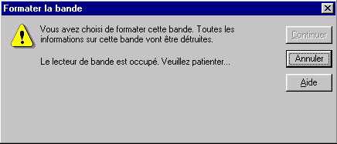
Formate les mini cartouches de bande non formatées. Ce type de bande est traité comme une disquette et doit être formaté avant utilisation.

Cette opération peut être très longue !

Configurer le Matériel :
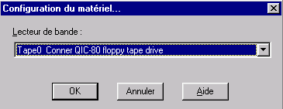
Le système vérifie automatiquement le matériel lorsque vous démarrez WindowsNT, et l'initialise à chaque fois que vous démarrez le Gestionnaire de sauvegardes. Si vous disposez de plusieurs lecteurs de sauvegardes sur bande, vous pouvez utiliser cette boîte de dialogue pour sélectionner un autre lecteur en tapant son nom dans la zone Lecteur de bande, puis en cliquant sur OK.

Effectuer une sauvegarde :
En faisant un double clic sur l'image du lecteur sur lequel on souhaite sélectionner des fichiers à sauvegarder, un fenêtre s'ouvre
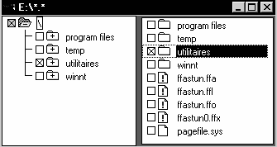
Il faut cocher les dossiers à sauvegarder
En demandant ensuite Opération/Sauvegarder
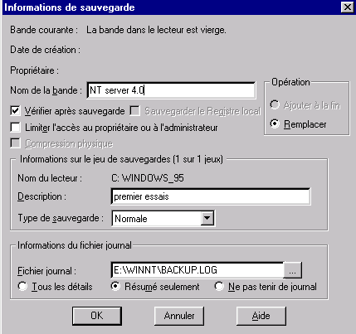
Nom repère de la bande 32 car max

remplace toutes les autre sauvegardes de la Bande
(ou ajoute la sauvegarde à la fin de la précedante)
Vérifier systématiquement

Nom du jeux de Sauvegarde : ex:
lundi poste4 donnée

le fichier est crée par défaut en E:\WINNT\BACKUP.LOG
mais cela peut bien sur être modifié
à la fin de la sauvegarde un Etat de la sauvegarde s'affiche
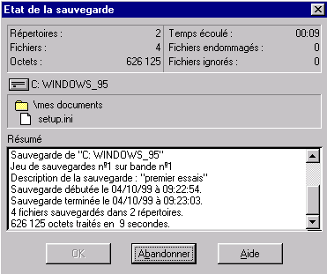

Si la vérification automatique a été demandée alors on a un Etat de la Vérification qui apparaît ensuite
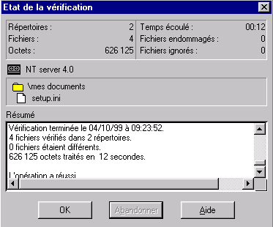

Un catalogue contenant les informations sur les fichiers sauvegardés est enregistré automatiquement à la fin du jeux de sauvegarde (si plusieurs bandes sont nécessaires, le catalogue sera écrit sur la dernière bande )

Plusieurs catalogues correspondant à plusieurs sauvegardes peuvent être enregistrés sur la bande

Effectuer une restauration :
Si on est positionné sur la fenêtre de la bande, il faut prendre connaissance du catalogue de la bande via le menu Opération / Catalogue
La boîte de dialogue Etat du catalogue s'affiche et explore la bande jusqu'à ce qu'une liste des jeux de sauvegardes situés sur la bande s'affiche dans la fenêtre Bandes.
Pour visualiser un catalogue et les jeux contenus dedans, bien demander dans le menu Affichage / Arborescence et répertoire et bien demander si besoin le menu Affichage / Fractionner pour découper la fenêtre
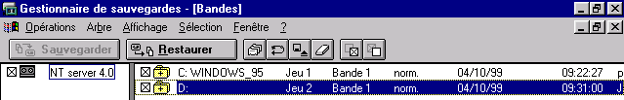

Un signe+ (plus) dans l'icône du jeu de sauvegardes indique qu'il a été catalogué Pour charger un catalogue de jeux de double-cliquez sur l'icône correspondant à ce jeu de sauvegardes

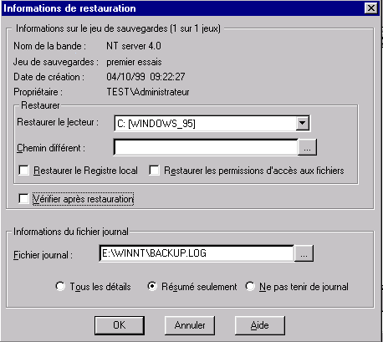
on peut alors demander le menu Opération/Restaurer

On peut restaurer à un emplacement autre que celui d'origine

Si on restaure sur la même station de travail (même SID)

Vérifier systématiquement

Si la vérification automatique a été demandée alors on a un Etat de la Vérification qui apparaît ensuite

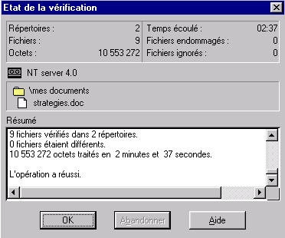

Les Type de sauvegardes :
Les fichiers à sauvegarder sont marqués (l'attribut A archive est positionné lorsque le fichier doit être archivé, et est enlevé lorsque celui-ci est sauvegardé )afin que seuls les nouveaux fichiers soient pris en compte lors de la sauvegarde suivante
Ainsi :
- un fichier nouvellement créé a une marque de fichier à sauvegarder
attribut "A" positionné
- un fichier déjà sauvegardé mais modifié retrouve la marque de sauvegarde a faire : l' attribut "A" est de nouveau positionné
- un fichier sauvegardé et inchangé garde sa marque de sauvegarde effectuée, c'est à dire sans attribut

5 types de sauvegardes sont possibles via le gestionnaire de Sauvegardes : ces types permettent un gestion fine du temps, de la place et de la sécurité que l'on souhaite obtenir

Les 3 principaux types de Sauvegarde sont :
Normale,
Incrémentielle
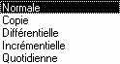
Différentielle
et 2 type un peu à part sont Sauvegarde
Par Copie
Quotidienne

Sauvegarde Normale :
Tous les fichiers sélectionnés sont sauvegardés et marqués comme tels (leur attribut A est enlevé)
N.B: Il faut toujours effectuer une sauvegarde normale lors de la première opération de sauvegarde
N.B: La restauration implique que vous restauriez la dernière sauvegarde Normale

Sauvegarde Incrémentielle :
Sauvegarde dans la sélection les fichiers qui ont une marque d'archivage (donc ont été modifiées ou crées depuis la dernière sauvegarde normale ou incrémentielle), puis les marques comme tels (leur attribut A est enlevé)
N.B: La restauration implique que vous restauriez la dernière sauvegarde Normale, puis toutes les sauvegardes incrémentielles faites depuis la sauvegarde normale restaurée

Sauvegarde Différentielle :
Sauvegarde dans la sélection les modifications depuis la dernière sauvegarde normale ou Incrémentielle. Aucun marquage n'étant effectué, (les attributs A n'étant pas modifiés) chaque sauvegarde différentielle reprends toutes les modifications depuis la dernière sauvegarde Normale
N.B: La restauration implique que vous restauriez la dernière sauvegarde Normale, et la dernière sauvegarde Différentielle

Sauvegarde Copie :
Tous les fichiers sélectionnés sont sauvegardés mais non marqués comme tels (les attributs A n'étant pas modifiés). Cela permet de sauvegarder des fichiers entre des opérations plus classiques de sauvegarde Normale, Incrémentielle ou Différentielle

Sauvegarde Quotidienne :
Sauvegarde la sélection des fichiers modifiés à la date du jour, aucun marquage n'est appliqué (les attributs A n'étant pas modifiés). Permet de manipuler "une journée" sans affecter les autres sauvegardes

Les Stratégies de sauvegardes :
Selon les stratégies utilisées, il faudra plus ou moins de temps pour effectuer les sauvegardes, ou effectuer les restaurations

Principalement 3 schéma peuvent être utilisés

Sauvegarde Normale :
Une sauvegarde est effectuée ici chaque jour.
Sauvegarde Cela nécessite plus de temps, plus de bande
Restauration Une seule bande est nécessaire

Sauvegarde Normale + Incrémentielle:
Une sauvegarde Normale est effectuée par exemple le vendredi
Une sauvegarde Incrémentielle est effectuée chaque jour, le lundi on enregistre ci qui à été modifié depuis le vendredi, le mardi on enregistre ce qui à été modifié depuis le lundi, le mercredi on enregistre ci qui à été modifié depuis le mardi
Sauvegarde Celle du vendredi est longue, mais celles des jours de semaine est beaucoup plus rapide
Restauration Il faut restaurer la bande du Vendredi précédent, puis toutes celles des jours précédant la restauration . (Au pire, si on restaure un vendredi, cela représente 5 bandes…)

Sauvegarde Normale + Différentielle:
Une sauvegarde Normale est effectuée par exemple le vendredi
Une sauvegarde Différentielle est effectuée chaque jour, le lundi on enregistre ce qui à été modifié depuis le vendredi, le mardi on enregistre ce qui à été modifié depuis le vendredi, le mercredi on enregistre ce qui à été modifié depuis le vendredi
Sauvegarde Celle du vendredi est longue, mais celles des jours de semaine est très rapide le lundi, un peu moins le mardi, encore moins le mercredi…
Restauration Il faut restaurer la bande du Vendredi précédent, puis celle de la veille. (on restaure donc systématiquement 2 bandes…)

NTBACKUP en ligne

Convention d'écriture :
Si NTBACKUP en ligne est parfaitement opérationnel, il n'est intéressant qu'à partir du moment où il est incorporé dans un fichier batch type xxxx.bat
Les conventions suivantes sont utilisées:
- Les majuscules représentent les mots à taper tels quels. Les minuscules sont employées pour les éléments variables, comme les noms de fichier.
- Les crochets, [ et ], encadrent les arguments facultatifs des commandes.
- Les accolades, { et }, encadrent une liste d'arguments. Vous devez spécifier un des éléments de la liste dans votre commande.
- Le caractère |(pipe) sépare les éléments d'une liste. Dans une commande, vous ne pouvez spécifier qu'un seul élément à la fois.
- Les caractères [...] signifient que vous pouvez répéter l'élément précédent. Séparez les éléments par des espaces.
- Les caractères [,...] signifient que vous pouvez répéter l'élément précédent, mais que vous devez séparer les éléments par des virgules ou des points-virgules, et non par des espaces.

Syntaxe :
première utilisation de NTBACKUP en ligne
ntbackup [/nopoll] [/missingtape]

/nopoll | Spécifie que la bande doit être effacée. N'utilisez pas /nopoll avec d'autres paramètres.
/missingtape | Spécifie qu'il manque une bande du jeu de sauvegardes (si le jeu est composé de plusieurs bandes) Chaque bande devient une unité simple

Utilisation générale de NTBACKUP en ligne
ntbackup opération chemin[/a][/v][/r][/d "texte"][/b][/hc:{on | off}] [/t {option}][/l "nomfichier"][/e][/tape:{n}]
Opération | Spécifie l'opération, backup ou eject.
Chacun des paramètres suivants, à l'exception de /tape, doit uniquement être utilisé avec le paramètre d'opération backup.
/tape:{n} | Indique sur quel lecteur de bande doivent être sauvegardés les fichiers. N est un nombre compris entre 0 et 9  (attribué au lecteur lors de l'installation)
chemin | Spécifie le ou les chemins des répertoires à sauvegarder.
/a | Ajoute les nouveaux jeux de sauvegardes après le dernier jeu de la bande. Lorsque /a n'est pas spécifié, le programme remplace les anciennes données.
/v | Vérifie l'opération.
/r | Limite l'accès.
/d "texte" | Demande la description du contenu de la sauvegarde.
/b | Demande la sauvegarde du Registre local.
/hc:on ou /hc:off | Active ou désactive la compression physique.
/t {option} | Spécifie le type de sauvegarde. Les valeurs du paramètre Option peuvent être les suivantes :normale, par duplication, incrémentielle, différentielle, quotidienne
/l "nomfichier" | Spécifie le nom du fichier pour le journal de sauvegarde.
/e | Indique que le journal de sauvegarde doit uniquement contenir les exceptions.

Exemple d'appel en ligne de Ntbackup :
la ligne de commande suivante
Ntbackup backup c: \\poste1\public /t incremental /hc:on /v /l "c:\demo.log"
peut se décomposer comme suit :
Ntbackup backup effectue une sauvegarde
c: du disque c:
\\poste1\public et du dossier partagé public du poste1
/t incremental de type Incrémentielle
/hc:on avec compression
/v en vérifiant la sauvegarde effectuée
"c:\demo.log" et en créant un fichier journal en c:\demo.log

Commande AT

Démarrer le Service planning :
La commande AT est le seul moyen de pouvoir planifier une sauvegarde sous NT, et de manière générale de pouvoir planifier une commande quelconque en ligne
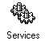
Pour que la commande AT soit utilisable Le service Planning doit fonctionner
Le service Planning peut se démarrer en demandant dans le panneau de configuration l'icône des
ou bien
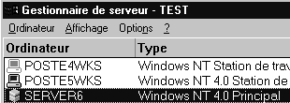
dans le gestionnaire de serveur, on peut aussi sélectionner la machine sur laquelle on souhaite activer le service planning (pour nous ici "server6") et demander Ordinateur / Services…

On obtient alors la boîte de dialogue suivante
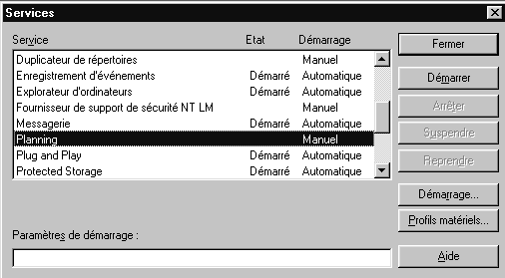

Service Planning

Bien sûr on peut démarrer le service manuellement via le bouton Démarrer
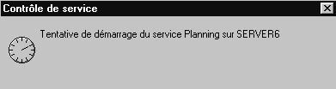

N.B: il serait préférable de demander un démarrage automatique, lors de la configuration du service

Paramétrer le Service planning :
Le service planning se paramètre via le bouton Démarrage…
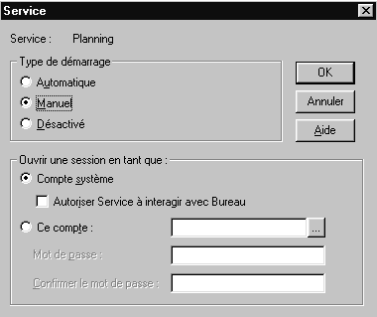
on obtient
demander le démarrage automatique

Par défaut, le compte système est actif

Par défaut, le compte système est actif, or ce compte ne peut servir qu'à planifier des exécutions locales à la machine. Cela peut être limitatif, et dans ce cas il est nécessaire de créer un compte service pour ce service !
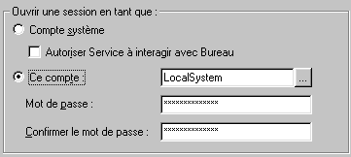
en cliquant dans Ce compte
On va pouvoir ensuite utiliser les comptes utilisateurs existant

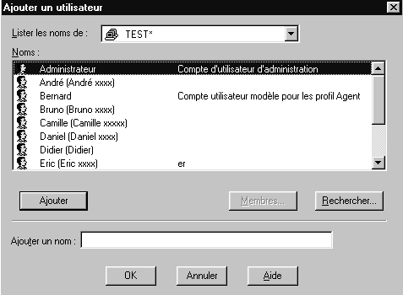
ATTENTION : Cela crée un "COMPTE SERVICE" non lié au compte "correpondant" du gestionnaire des utilisateurs
Si on change par exemple le mot de passe du compte dans le gestionnaire des utilisateur, la mise à jour pour le compte service homonyme correspondant doit se faire manuellement !
N:B: IL FAUT ENSUITE ARRETER et RE-DEMMARRER LE SERVICE PLANNING
N.B: la création d'un compte service ici sert à permettre l'utilisation du paramètre \\ordinateur ou a effectuer des opérations délicates (DRU par exemple) . En local, le compte système suffit souvent

Syntaxe de la commande AT :
La commande AT planifie l'exécution des commandes et programmes sur l'ordinateur à une date et heure spécifiées.
AT [\\ordinateur] [ [id] [/DELETE] | /DELETE [/YES]]
où
AT [\\ordinateur] heure [/INTERACTIVE] [ /EVERY:date[,...] | /NEXT:date[,...]] "commande"

\\ordinateur | Spécifie un ordinateur distant. Les commandes sont planifiées sur l'ordinateur local si ce paramètre est omis.
Id |  | Identificateur (nombre) affecté à une commande planifiée.
/DELETE |  | Supprime une commande planifiée. Si id est omis, toutes les commandes sur l'ordinateur sont supprimées.
/YES |  | Utilisée pour supprimer toutes les tâches sans demande de confirmation.
Heure |  | Heure de l'exécution de la commande.
/INTERACTIVE |  | Permet au travail d'interagir avec le bureau de l'utilisateur qui est connecté au moment où le travail est effectué.
/every:date[,...] |  | Exécute la commande tous les jours spécifiés de la semaine ou du mois. Si la date est omise, le jour courant du mois est utilisé par défaut.
/next:date[,...] |  | Exécute la commande lors de la prochaine occurrence du jour (par exemple, jeudi prochain). Si la date est omise, le jour courant du mois est utilisé par défaut.
Commande |  | Commande Windows NT, ou programme de commandes à exécuter.

la commande AT
tout court, sans paramètre affiche la liste des job programmés sur la machine courante en donnant :
- leur identificateur (ID)
- leur journée et horodatagede programmation
- la ligne de commande invoquée

Exemple de fichier batch de sauvegarde programmé:
- Le fichier Batch suivant:
at 00:00 /every 5,10,15,20,25,20,25 ,30
machin.bat
peut se décomposer comme suit :
at 00:00 à minuit
/every 5,10,15,20,25,30 les jours 5, 10, 15, 20, 25, 30 du mois
machin.bat éxecute le fichier batch machin.bat

NB: pour saisir des heures A.M. il faut taper uniquement les chiffres significatifs, ainsi pour programmer 1h30 du matin, il faut taper 1:30 et surtout pas 01:30 comme peut le suggérer l'affichage !

De manière générale une commande d'horodatage reçoit un numéro donné par la machine.
ainsi

si on essaye d'annuler cette tâche avant son exécution, il faudra se rappeler de son numéro d'identification et rentrer la commande

une fois exécutée, le numéro est détruit et ne sera plus utilisable

Pour ré-initialiser le service planning et donc recommencer la numérotation à 0 il faut arrêter, puis re-démarrer le service planning

Sauvegardes en ligne

La commande Backup :
Crée une copie de sauvegarde des fichiers d'un disque sur un autre disque.

BACKUP source cible: [/S] [/M] [/A] [/F[:capa]] [/D:date[/T:heure]] [/L[:[unit‚:][chem]fjournal]]

source | fichier(s), unit‚ ou répertoire à sauvegarder.
cible | unité où placer la copie de sauvegarde.
/S | sauvegarde le contenu des sous-répertoires.
/M | ne sauvegarde que les fichiers modifiés depuis la dernière sauvegarde.
/A | ajoute les fichiers sauvegardés à ceux sur le disque cible.
/F:[capa] | spécifie la taille du disque à formater.
/D:date | ne sauvegarde que les fichiers modifiés depuis la date spécifiée.
/T:heure | ne sauvegarde que les fichiers modifiés depuis l'heure spécifiée.
/L[:[unit‚:][chem]fjournal] | crée une entrée dans le fichier journal de sauvegarde pour enregistrer l'opération.

Limites de NTBACKUP :
On l'à déjà dit, NTBackup ne gère que les bandes, que ce soit sa version graphique ou sa version en ligne de commande
Il faut donc utiliser d'autres commandes pour effectuer des copies soit internes à une machine, soit d'un machine à une autre

La commande XCOPY :
Copie des fichiers et des arborescences de répertoires.

XCOPY source [destination] [/A | /M] [/D[:date]] [/P] [/S [/E]] [/V] [/W] [/C] [/I] [/Q] [/F] [/L] [/H] [/R] [/T] [/U] [/K] [/N] [/Z]

source | Spécifie le ou les fichiers … copier.
destin. | Spécifie l'endroit et/ou le nom des nouveaux fichiers.
/A | Copie les fichiers ayant l'attribut archive, sans changer l'attribut.
/M | Copie les fichiers ayant l'attribut archive, enlève l'attribut archive.
/D:date | Copie les fichiers ayant changé à ou après la date spécifiée.Si aucune date n'est donnée, copie seulement les fichiers dont l'heure source est plus récente que l'heure destination.
/P | Demande avant de créer chaque fichier destination.
/S | Copie les répertoires et sous-répertoires non vides.
/E | Copie les répertoires et sous-répertoires, même vides. Identique à /S /E. Utilisable pour modifier /T.
/V | Vérifie chaque nouveau fichier.
/W | Vous demande d'appuyer sur une touche avant de copier.
/C | Continue de copier même si des erreurs se produisent.
/I | Si destination n'existe pas et copie de plus d'un fichier, il est supposé que la destination doit être un répertoire.
/Q | N'affiche pas les noms de fichier pendant la copie.
/F | Affiche les noms complets des fichiers source et destination copiés.
/L | Affiche les fichiers qui seraient copiés.
/H | Copie aussi les fichiers cachés et les fichiers système.
/R | Ecrit par dessus les fichiers en lecture seule.
/T | Crée la structure de répertoire, sans copier les fichiers.N'inclut pas les répertoires ou sous-répertoires vides. /T /E comprend les répertoires ou sous-répertoires vides.
/U | Copie seulement les fichiers qui existent déjà dans la destination.
/K | Copie d'attributs. Défaut: Xcopy supprime attribut de lecture seule.
/N | Copie en utilisant les noms courts générés.
/Z | Copie les fichiers du réseau en mode redémarrage.

Sauvegardes du systeme NT:

Disquette d'amorçage :
L'utilisation de la disquette d'amorçage peut être une première réparation lorsque seul les fichiers d'amorçages ont été endommagés.
c'est une disquette plus rapide à créer, plus rapide à utiliser, mais dont l'actions est moindre, et qui ne permet pas de toute manière de démarrer sans la présence d'un disque opérationnel sur la machine

Création :
Il faut formater la disquette depuis NT (impérativement) afin qu'elle puisse lire le secteur NT du disque, puis y copier les fichiers suivants qui se trouvent dans le répertoire racine de votre lecteur C :
Boot.ini
Bootsect.dos (si un autre système d'exploitation se trouve sur votre ordinateur)
Ntldr
Ntdetect.com
Ntbootdd.sys En outre, si vous disposez d'un disque SCSI qui n'est pas visible à partir de MS-DOS (c'est-à-dire non détecté par le BIOS)

Utilisation :
La disquette étant insérée dans le lecteur, on peut "booter" dessus. Si cela permet de démarrer le poste NT, c'est que l'un des fichiers précédant est corrompu. Il suffit de les recopier à la racine du disque C:

Dernière bonne configuration connue :
Lors du processus d'ouverture d'une machine NT, les infos de configuration courante du registre HKEY_LOCAl_MACHINE sont copiées dans un jeu appelé LastKnownGood
Si on modifie la configuration de NT et on rencontre des problèmes pour démarrer, la dernière bonne configuration connue stockée peut être alors utilisée pour redémarrer. A CONDITION DE NE PAS OUVRIR DE SESSION !
Dans ce cas en effet , dès qu'il y ouverture de session, la dernière bonne configuration enregistrée devient la configuration actuelle…
par conséquent utiliser la "dernière bonne configuration " lors du démarrage dans les profils matériels,:
- permet de résoudre un problème comme le dernier pilote ajouté ou modifié, à condition de ne pas ouvrir de session !
- ne permet pas de résoudre un problème de fichiers manquant ou endommagé

Eléments à sauvegarder :
La base de registre contient la configuration de toute la machine, que ce soit au niveau du matériel, ou du logiciel
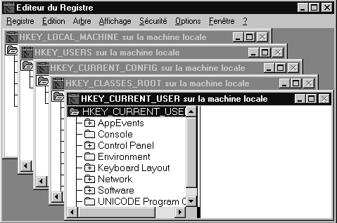
le seul outils qui permet de visualiser la base de registre c'est regdt32 situé en Winnt\system32

parmi ces fenêtre une seule nous intéresse, celle correspondant au serveur qui s'appelle (si on se trouve sur le serveur) HKEY_LOCAL_MACHINE

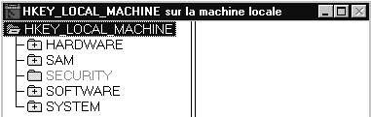
Dans cette fenêtre on visualise les différents éléments qui constituent le serveur.
Certains de ces éléments correspondent à des fichiers stockés dans la machine, comme les clés SAM, SECURITY, SOFTWARE et SYSTEM, d'autres sont crées à la volée lors du démarrage du PC, c'est le cas de la clé HARDWARE, qui est donc créé par le Ntdetect.com et stocké en mémoire,( reconstituée à chaque reset)

à titre d'information
- la clé SAM,est liée à la clé SECURITY : contient toutes les informations concernant les comptes, groupes, SID et autres identificateurs (elles n'ont de sens que associées)
- la clé SOFTWARE : contient toutes les informations concernant les configurations logicielles (installations …)
- la clé SYSTEM : contient toutes les informations concernant Windows NT et son paramétrage (nom machine, @ IP …)
- la clé HARDWARE : contient la configuration matérielle détectée
Globalement ces informations se retrouvent dans les fichiers du dossier winnt\system32\config\
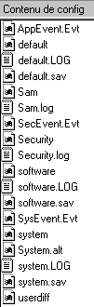
Ces fichiers peuvent être éventuellement sauvegardés mais via un logiciel se sauvegarde, et non pas par copie simple
En effet, lors du fonctionnement de NT, ces fichiers (certains) sont en cours d'utilisations et donc ne pourront pas être copiés.

De manière générale, même si NTBackup propose ce genre de service, il semble préférable d'utiliser une autre technique, reposant sur la création d'une disquette de réparation d'urgence

Création de la disquette de réparation :
la création de la disquette de réparation d'urgence est proposée lors de l'installation mais peut se faire à tous moment en demandant RDISK
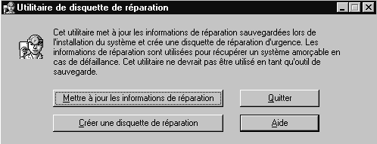

Par défaut une disquette est crée, bien que ces fichiers soient stockables sur le disque dur le la machine en demandant le bouton "Mettre à jour les informations de réparation" (ils iront dans un dossier Winnt\repair)

ATTENTION RDISK crée une disquette de réparation d'urgence, mais RDISK /S met à jour une disquette de réparation d'urgence par rapport aux actions effectuées par l'Administrateur (et met à jour le dossier Winnt\repair)
(par exemple une nouvelle partition, un nouvel utilisateur est ajouté…)

Cette disquette contient non seulement une copie de tout ce qui est nécessaire dans la base de registre, mais en plus lors d'une éventuelle utilisation sera plus facile d'emplois
ATTENTION : IL FAUT SOIGNEUSEMENU CREER UNE DISQUETTE DE REPARATION POUR CHAQUE MACHINE NT, ET NE PAS UTILISER UNE DISQUETTE D'UN CPD SUR UN BCD (par exemple)

Utilisation de la disquette de réparation :
L'utilisation de la disquette de réparation suppose que l'on ait à disposition :
- les 3 disquettes d'amorçage Windows NT :
- un lecteur de CD sur le poste du serveur à réparer
(uniquement si on souhaite vérifier les fichiers systèmes de NT, sinon, on peut s'en passer si on est sous un SP2 minimum…)

Il faut redémarrer l'ordinateur sur la première disquette, puis passer la deuxième et attendre le message d'invite demandant si on souhaite réparer le serveur, et taper R bien sûr
Ensuite un menu demande ce que l'on souhaite réparer

Dans ce menu
- Inspecter les fichier du registre : signifie que l'on va reconstruire la base de registre du Serveur NT à l'aide de la disquette de réparation ou des fichiers stockées en Winnt\repair . On se verra ensuite proposer un autre menu qui nous demandera ce que l'on souhaite restaurer dans le registre à savoir :
- SYSTEME : configuration du système
- LOGICIEL :installations logicielles sur le serveur
- DEFAUT : profil
- NTUSER.DAT : profil
- SAM + SECURITE : sécurité et base de compte utilisateurs
- Environnement de démarrage : signifie que l'on va vérifier la présence des fichiers nécessaires au démarrage de NT (Boot.ini, NTLDR…)
- Fichiers système de Windows NT 4.0 : signifie que l'on va à partir du CD d'origine et grâce au fichier SETUP.LOG de la disquette recopier tous le fichiers nécessaires au fonctionnement ne NT (réinstallation…)
Ne pas oublier de ré-appliquer le Service pack si nécessaire !
- Secteur de démarrage : signifie que l'on recrée le secteur de démarrage pour que le fichier NTLDR soit le premier à être exécuté

Gestion des disquettes de réparation :
L'utilisation de la disquette de réparation suppose que l'on ait à disposition une disquette pour chaque machine NT le plus à jour possible…
N.B: Il est ici impératif d'avoir une disquette spécifique à chaque machine !

Cela peut paraître contraignant de devoir générer régulièrement des disquettes de réparation sur chaque machine NT, mais si le temps nécessaire à effectuer l'opération est important, on peut alors soit utiliser des utilitaires (genre ERDisk de Aelita à http://aelita.com) soit mettre en place des processus batchs, voire des scripts sur les machines distantes…

Création Automatique d'une disquette de réparation :
Il peut être intéressant de créer une disquette de réparation automatiquement mise à jour la nuit par le biais d'un scheduler

- Le fichier Batch suivant:
rdisk /s-auto
xcopy c:\winnt\repair\*.* a:
peut se décomposer comme suit :
rdisk /s-auto met à jour l'image de la disquette de réparation sur le disque automatiquement…
xcopy c:\winnt\repair\*.* a: en fait une copie sur disquette …

et sans revenir sur une commande du scheduler on pourrait programmer la création de la disquette à une heure avancée, en créant un fichier batch nommé majdisk.bat (par exemple) contenant les deux ligne précédentes et lancé par la commande

AT 00:00 /every Monday, Tuesday, Wednesday, Thursday, Friday
majdisk.bat

Et si on faisait la même chose pour toutes les machines NT ?

Problèmes de la disquette de réparation :
un compte utilisateur occupe environ 1024 octets dans la SAM, et un compte machine NT enviro 512 octets, ce qui fait une moyenne pour chaque utilisateur et sa workstation de 1.5 KB
Si on met 1000 utilisateurs on a une SAM dont la taille dépasse 1.5MB, c'est à dire la capacité de la disquette ! On a un message d'erreur même si la copie est mise à jour dans le dossier \winnt\repair…
Cela peut s'arranger avec :
- en copiant ce dossier \winnt\repair ailleurs…
- plusieurs domaines et les relations d'approbations (donc la sam de chaque PDC diminue)
- en utilisant Ntbackup avec l'option d'enregistrement de la base de registre, /b
- en utilisant les deux utilitaires du kit de ressource technique REGBACK.EXE et REGREST.EXE permettant de sauvegarder les clés de la base de registre en cours d'utilisation dans un fichier

Les Differentes Solutions de connexion

Imprimante sur Port Parallèle :
Ces imprimantes sont classiquement déclarées sous windows comme étant en local, elles sont reliées au poste de travail via un câble d'interface le plus souvent parallèle ou IEEE bidirectionnel
Elles peuvent être partagées, dans ce cas elles seront utilisables par toutes les machines du réseau qui ont accès à cette ressource, sous condition de satisfaire les droits qui y aurait été posés (connaissance d'un mot de passe, ou appartenance à un groupe si membre d'un réseau avec un serveur gérant cette notion) et que le driver correspondant ait été installé en local
La gestion de cette imprimante ne peut se faire que depuis le poste où elle est raccordé physiquement
L'impression en cours pénalise grandement la vitesse du poste en question, au détriment des autres taches qui pourraient y être effectuées

Imprimante sur Boitier serveur d'impression :
A la base, ces imprimantes sont des imprimantes classiques que "rien ne prédispose à la connexion sur un réseau"
Un boitier serveur d'impression se raccorde sur l'imprimante par sa connectique classique (cable parallèle ou IEEE) et se raccorde lui-même au réseau selon les cablages requis (AETHERNET+RJ45 en général)
Ce boitier dispose d'un logiciel de configuration qui permet deux choses:
- le paramétrer comme un élément à part entière du réseau (nom logique, voire adresse IP, masque de sous réseau…)
- faire partie des ports disponibles du PC au même titre que les ports locaux LPT1 sous l'appellation HP JETDIRECT PORT
Il est indépendant de l'imprimante qu'on lui connecte, et peut donc accepter n'importe quel périphérique. C'est la combinaison HP JETDIRECTPORT + paramètres réseaux du boitier qui crée ce que HP appelle un "port virtuel", ce port associé à un driver d'imprimante créant ce que l'on appelle souvent un "port direct" par opposition aux port réels LPT1 ou LPT2
Ces ports direct ne sont pas limités en nombre et permettent à une machine d'atteindre un nombre varié de périphériques d'impression, sous réserve d'avoir le logiciel de gestion de ces ports virtuels

Imprimante dite "réseau" :
Fondamentalement le principe reste le même que celui des boitiers serveurs d'impression, mais dans ce cas le boitier est un fait une carte réseau interne à l'imprimante
Si cela peut fournir une certaine intégration et commodité de mise en place, cela peut également être moins souple à gérer au quotidien…

Terminologie sous Windows NT :
Il est nécessaire de préciser quelques termes de vocabulaire sous l'environnement NT afin de ne pas leur donner un sens incorrect, ou plutôt un sens couramment utilisé dans d'autres environnement client serveur… (tel que serveur d'impression, file d'attente…)

Périphérique d'impression :
C'est le matériel qui produit le document papier (l'imprimante physique) représenté par un port local, un fichier ou un système d'impression distant…

Périphérique d'impression relié au réseau:
C'est le matériel qui produit le document papier (l'imprimante physique) directement relié au réseau par sa propre carte, c'est à dire non relié physiquement directement à un serveur d'impression

Imprimante :
C'est l'interface logicielle entre le serveur d'impression (système d'exploitation) et le périphérique d'impression (l'imprimante physique)
C'est donc l'installation du driver qui crée une imprimante sur un serveur d'impression
L'imprimante définit la destination du document avant qu'il n'atteigne le périphérique physique d'impression

Serveur d'impression :
Tout ordinateur qui exécute le logiciel d'impression , c'est à dire sur lequel est installée l'imprimante au sens NT. Cet ordinateur reçoit et traite les documents des clients
toute machine NT sur laquelle on à installé une imprimante devient de fait serveur d'impression pour cette imprimante…

File d'attente :
En général la file d'attente représente un ensemble de documents en attente d'impression. Sous Novell les files d'attentes sont les éléments manipulables entre un programme et les périphériques d'impression, mais sous Windows NT l'imprimante représente cette interface, par conséquent un document est envoyé à une imprimante et pas à une file d'attente …

Imprimante sur port paralelle

Installation standard sur un poste Win 95-98:
L'imprimante que l'on va vouloir offrir aux autres membres du réseau dont on fait partie doit déjà être installée localement par le menu:
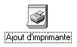
Démarrer / paramètres / imprimantes

Un assistant démarre…
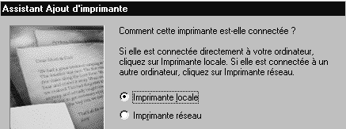
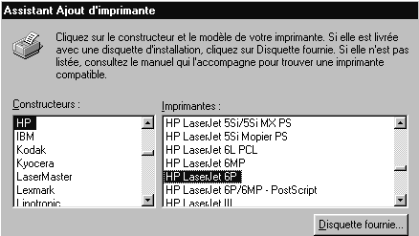
Dans lequel on demande d'installer une imprimante locale…

de tel ou tel modèle

L'assistant demande alors de choisir un "port" : c'est à dire un canal de sortie sur lequel on branchera l'imprimante

Il existe toujours à ce stade plusieurs port possibles :
- des ports série; c'est à dire relié a une connectique de type RS232 et nommés Com1, Com2
- des ports paralèlles; c'est à dire relié a une connectique de type IEEE ou Centronics et nommés LPT1, LPT2
- un port FILE correspondant à la création de fichiers sur le disque
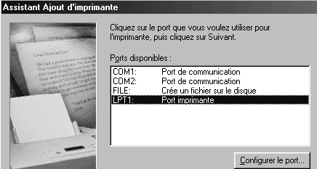

On installe toujours une imprimante locale sur un port Parallèle LPT1

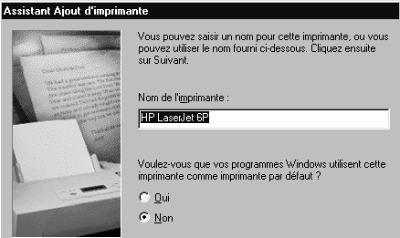
I
Il s'agit ensuite de définir un nom logique à cette imprimante, nom qui sera le nom visible depuis le panneau de configuration des imprimantes, notamment

L'imprimante par défaut c'est l'imprimante qui doit être utilisée "par défaut" par les applications du poste

Ensuite l'assistant propose d'envoyer une page TEST , que l'on confirme ensuite pour dire que tout c'est bien passé
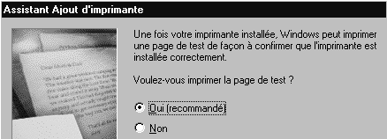

La représentation symbolique est
Imprimante normale | 

Installation Propriétaire sur un poste Win 95-98:
De plus en plus d'imprimantes ne sont pas en standard prévues, et donc doivent faire l'objet d'installation propriétaire.
Ces installations ont toutes un mode d'emplois détaillé, et par exemple cela pourrait ressembler à lancer la commande SETUP depuis une disquette de driver soit donc A:\SETUP
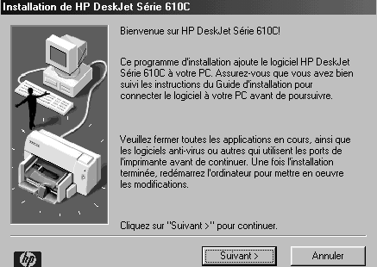

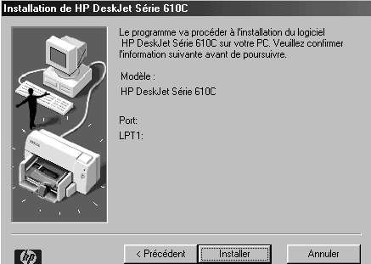

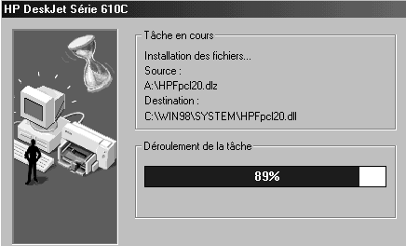

Un procédure particulière se déroule, variable d'imprimante à imprimante, mais qui devrait aboutir à l'installation locale de l'imprimante

Vérification de l'installation sous win 95-98:
On peut vérifier la liste des imprimantes disponibles à un moment donné sur un poste en demandant:
Démarrer / paramètres / imprimantes
en cliquant avec le bouton droit sur l'imprimante en question on peut ensuite demander dans le menu propriété onglet Général
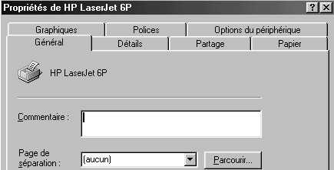

Quelle que soit l'imprimante du panneau de configuration, une page de test est "tirable" via le bouton

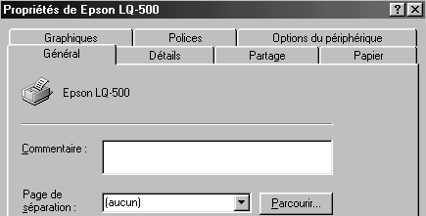

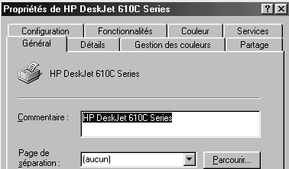
Onglet Général
Onglet Général
Onglet Général

Imprimante par défaut sous win 95-98:
L'imprimante par défaut c'est l'imprimante qui doit être utilisée "par défaut" par les applications du poste
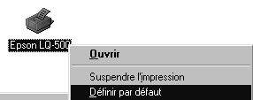
Cela se modifie à tout moment dans le gestionnaire des imprimantes par un clic droit/menu Définir par défaut

La représentation symbolique devient
Imprimante normale
Imprimante par défaut | 

Modification de l'installation sous win 95-98:
On peut vérifier la liste des imprimantes disponibles à un moment donné sur un poste en demandant:
Démarrer / paramètres / imprimantes
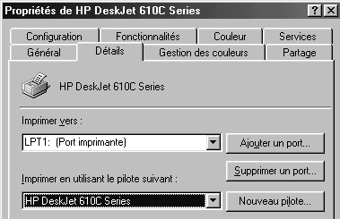
en cliquant avec le bouton droit sur l'imprimante en question on peut ensuite demander dans le menu propriété onglet Détails

Onglet Détails

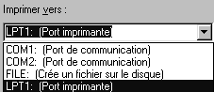
On retrouve ici tous les ports disponibles

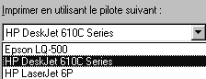
On retrouve ici tous les drivers disponibles (déjà installés)

Partage d'imprimante sous win 95-98:
On peut partager une imprimantes disponibles à un moment donné sur un poste en demandant:
Démarrer / paramètres / imprimantes

en cliquant avec le bouton droit sur l'imprimante en question on peut ensuite demander dans le menu Partager…
Le Nom de partage c'est le nom que l'utilisateur à distance verra apparaître comme ressource disponible
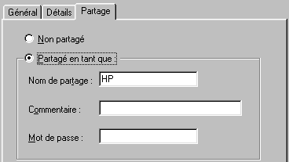
Le Mot de passe peut être donné pour restreindre l'accès à une imprimante

ATTENTION : TOUTE CETTE GESTION DU PARTAGE NE PEUT SE FAIRE QUE EN LOCAL DEPUIS LE POSTE SUR LEQUEL L'IMPRIMANTE EST PHYSIQUEMENT RELIEE !

Le partage effectué, il est symbolisé par l'icône suivant 

Donc en résumé on a :

Imprimante normale
Imprimante par défaut
Imprimante partagée

Utilisation par un "client" windows 95-98:
Plusieurs méthodes existent pour se connecter et utiliser une imprimante partagée sur un autre poste du réseau local, mais de manière générale il faut avoir le driver de cette imprimante installé de manière locale.
Par conséquent pour chaque imprimante que l'on souhaite utiliser, il est nécessaire d'installer localement son driver (on peut à ce titre simuler une installation locale de cette imprimante sur le port LPT1 même si physiquement elle n'y sera jamais reliée) ou espérer que lors de l'installation, le driver soit automatiquement dupliqué depuis le poste sur lequel l'imprimante est physiquement connectée. Cette fonctionnalité ne marche pas toujours, cela dépends beaucoup des imprimantes et des versions de windows mises en jeu (95 ou 98). par conséquent il y à une procédure qui marche systématiquement, et qui consiste à INSTALLER SYSTEMATIQUEMENT EN LOCAL LE DRIVER POUR TOUTE IMPRIMANTE QUE L'ON SOUHAITE UTILISER SUR LE RESEAU !

UNE FOIS LE DRIVER INSTALLE, on peut ensuite procéder ainsi:
par le menu:
Démarrer / paramètres / imprimantes

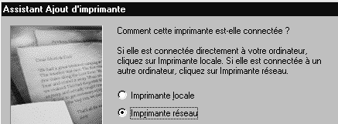
L'assistant démarre…
Dans lequel on demande d'installer une imprimante réseau…

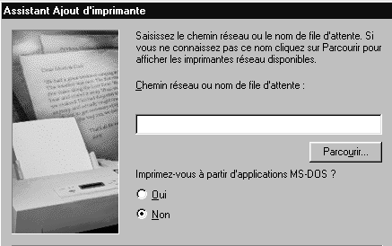
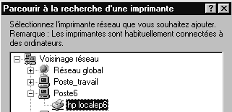
Il faut alors la trouver dans le réseau, ce qu'on demande avec parcourir
Ne pas imprimer depuis DOS
Parcourir permet de ne pas taper le chemin réseau de l'imprimante type

N.B: Le chemin est automatiquement inscrit lorsque l'on sélectionne l'imprimante

Le type d'imprimante étant reconnu on propose alors de garder le driver local (car déjà installé)

IL EST FORTEMENT CONSEILLE DE GARDER UN SEUL TYPE DE DRIVER POUR UN TYPE D'IMPRIMANTE, ET D'INSTALLER TOUJOURS LE MEME !

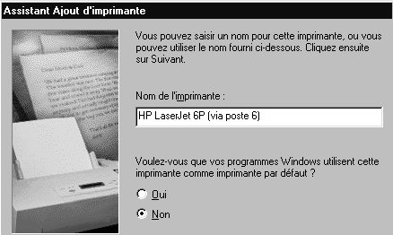
L'assistant vous demande ensuite un nom d'imprimante, c'est celui qui figurera dans le panneau d'administration des imprimante du poste
Autant mettre un nom utile, permettant clairement d'identifier le type d'imprimante, et le fait qu'elle soit partagée sur un autre poste via le réseau…
HP Laserjet 6P (via poste6)

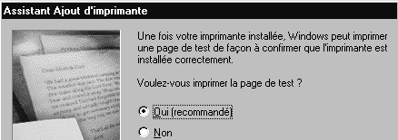
Comme d'habitude maintenant l'impression d'une page de test est proposée
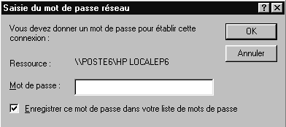
ATTENTION: SI UN MOT DE PASSE A ETE DEFINI LORS DU PARTAGE, LORS DE LA PREMIERE TENTATIVE D'IMPRESSION IL EST DEMANDE
La connexion effectuée, elle est symbolisée par l'icône suivant 
Donc en résumé on a :

Imprimante normale
Imprimante par défaut
Imprimante partagée
Imprimante réseau

Vérification de l'accès a une imprimante :
On peut vérifier la liste des imprimantes disponibles à un moment donné sur un poste en demandant:
Démarrer / paramètres / imprimantes
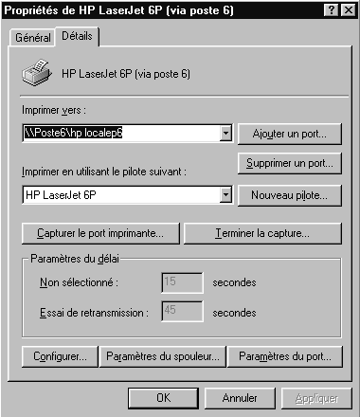
en cliquant avec le bouton droit sur l'imprimante en question on peut ensuite demander dans le menu propriété : soit l'onglet Détails
On retrouve ici tous les ports que l'on avait au niveau de l'assistant…plus un nommé :
\\Poste6\hp localep6
C'est un nom réseau permettent d'atteindre l'imprimante

Utilisation par un "client" windows NT:

Fondamentalement, il suffit que :

- l'imprimante soit installée localement sur la machine Nt (driver)

- le poste Windows 95-98 fasse valider, au niveau des propriété du client pour les réseau microsoft, son ouverture de session sur un Domaine identique à celui dont le poste NT appartient

Installation standard sur un poste Win NT:
le mécanisme est très semblable à celui existant sur les machines windows 95-98 à quelques petites différences près
L'imprimante que l'on va vouloir offrir aux autres membres du réseau dont on fait partie doit déjà être installée localement par le menu:
Démarrer / paramètres / imprimantes

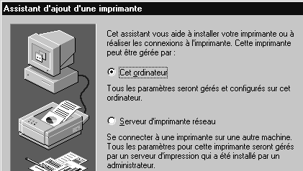
Un assistant démarre…
Dans lequel on demande d'installer une imprimante locale…
et il demande sur quel port on souhaite effectuer l'installation
Il existe toujours à ce stade plusieurs port possibles :
- des ports série; c'est à dire relié a une connectique de type RS232 et nommés Com1, Com2
- des ports paralèlles; c'est à dire relié a une connectique de type IEEE ou Centronics et nommés LPT1, LPT2
- un port FILE correspondant à la création de fichiers sur le disque
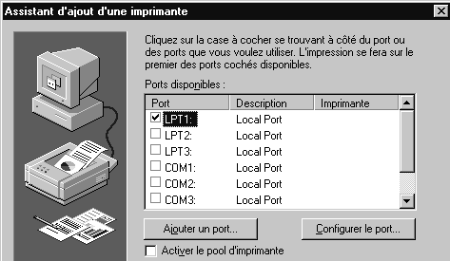
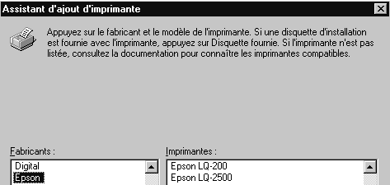
On installe toujours une imprimante locale sur un port Parallèle LPT1

Il faut préciser ensuite le type de l'imprimante voulu

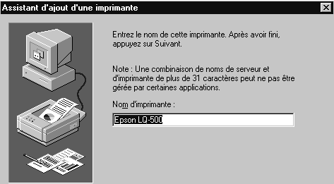
Il faut préciser ensuite le nom logique de l'imprimante

puis déclarer si cette imprimante doit être partagée ou non.
IL VAUT MIEUX DIRE "Non partagée" LORS DE L'INSTALLATION DE L'IMPRIMANTE EN LOCAL, ET VOIR LE PROBLEME LORS DU PARTAGE ULTERIEUREMENT !
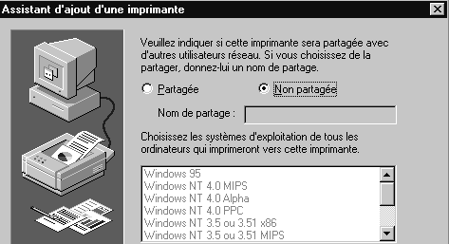

On obtient une icône classique représentant l'imprimante

Installation Propriétaire sur un poste Win NT:
De plus en plus d'imprimantes ne sont pas en standard prévues, et donc doivent faire l'objet d'installation propriétaire.
Ces installations ont toutes un mode d'emplois détaillé, et par exemple cela pourrait ressembler à lancer la commande SETUP depuis une disquette de driver soit donc A:\SETUP
Un procédure particulière se déroule, variable d'imprimante à imprimante, mais qui devrait aboutir à l'installation locale de l'imprimante

Vérification de l'installation sous NT:
On peut vérifier la liste des imprimantes disponibles à un moment donné sur un poste en demandant:
Démarrer / paramètres / imprimantes
en cliquant avec le bouton droit sur l'imprimante en question on peut ensuite demander dans le menu propriété onglet Général
Quelle que soit l'imprimante du panneau de configuration, une page de test est "tirable" via le bouton

Imprimante par défaut sous NT:
L'imprimante par défaut c'est l'imprimante qui doit être utilisée "par défaut" par les applications du poste
Cela se modifie à tout moment dans le gestionnaire des imprimantes par un clic droit/menu Définir par défaut
N.B: Aucun symbolisme ne met en évidence l'imprimante par défaut

Modification de l'installation sous NT:
On peut vérifier la liste des imprimantes disponibles à un moment donné sur un poste en demandant:
Démarrer / paramètres / imprimantes
en cliquant avec le bouton droit sur l'imprimante en question on peut ensuite demander dans le menu propriété onglet Général et Ports
Onglet Général
Onglet Ports
On retrouve ici tous les drivers disponibles (déjà installés)
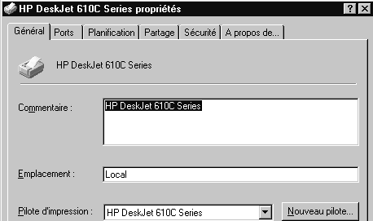
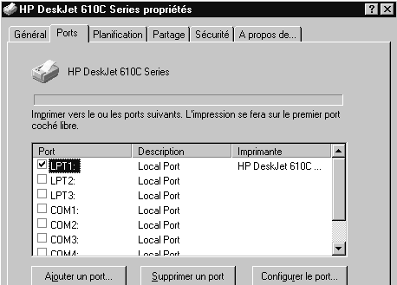
On retrouve ici tous les ports disponibles

Partage d'imprimante sous NT pour des clients NT:
On peut partager une imprimantes disponibles à un moment donné sur un poste en demandant:
Démarrer / paramètres / imprimantes
en cliquant avec le bouton droit sur l'imprimante en question on peut ensuite demander dans le menu Partage…
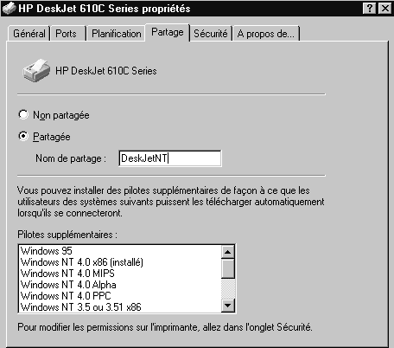

Le Nom de partage c'est le nom que l'utilisateur à distance verra apparaître
Dans un premier temps ne pas indiquer de système différents

Le partage effectué, il est aussi symbolisé par l'icône suivant

Attribution des permissions sous NT:
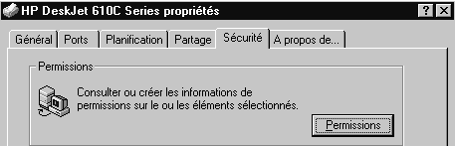
On peut partager une imprimantes disponibles à un moment donné sur un poste en demandant:
Démarrer / paramètres / imprimantes
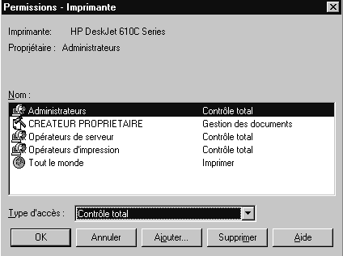
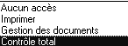
en cliquant avec le bouton droit sur l'imprimante en question on peut ensuite demander dans le menu Propriété l'onglet Sécurité
Les types d'accès définissables sont les suivants :
- Aucun accès : on ne peut pas utiliser l'imprimante
- Imprimer : permet d'imprimer et de gérer ses document (le supprimer de la file d'attente, le suspendre…)
- Gestion des documents : comme Imprimer mais avec le droit de gérer tous les documents de tout le monde
- Contrôle total : permet en plus de gérer les partages d'imprimante, les propriétés de l'imprimante, les permissions d'accès (voire la suppression complète)

Utilisation par un "client" windows NT:
par le menu:
Démarrer / paramètres / imprimantes

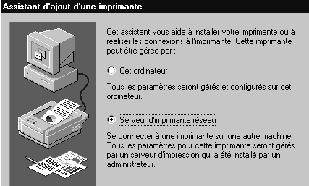
L'assistant démarre…
Dans lequel on demande d'installer une imprimante réseau…
et l'on obtient
N.B: l'imprimante partagée n'apparaît que si on est logué sur le client NT avec un compte identifié et autorisé sur le serveur d'imprimante
Par exemple :
l'Administrateur local de la workstation en session locale ne verrait rien ! ! !
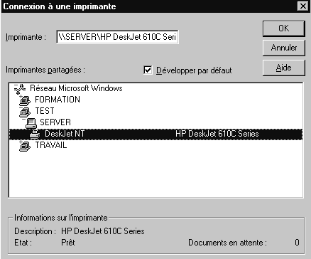

Partage d'imprimante sous NT pour des clients autres que NT :
On peut partager une imprimantes disponibles à un moment donné sur un poste en demandant:
Démarrer / paramètres / imprimantes
en cliquant avec le bouton droit sur l'imprimante en question on peut ensuite demander dans le menu Partage…
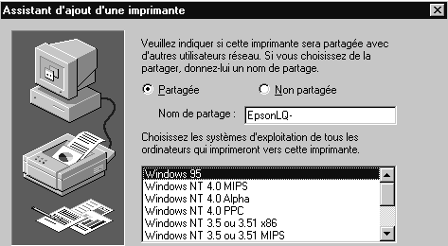

Il faut indiquer ici le système qui va utiliser cette imprimante…

et là tout se complique, en effet plusieurs cas de figure se présentent :
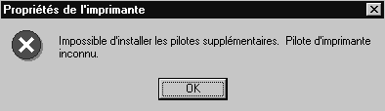
- Windows NT ne connaît pas du tout l'imprimante que l'on souhaite partager pour les clients win 95-98 (on l' installée de manière propriétaire via A:\setup par exemple) : Il refuse d'aller plus loin !

- Windows NT connaît l'imprimante que l'on souhaite partager pour les clients win 95-98 (on l'a installée de manière standard via l'assistant) : il demande les disquettes contenant le driver pour win 95-98
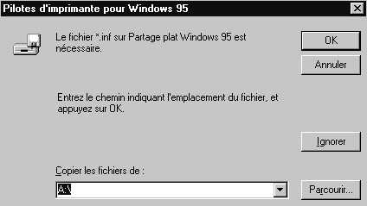
N.B: Il faut donner ici les disquettes décompressées…, c.à.d les fichiers .inf
en aucun cas le CD wind95 98 peut convenir !

CELA DEVIENT UNE VERITABLE GAGEURE !
IL VAUT MIEUX SI CELA S'ANNONCE TROP DELICAT, INSTALLER DE MANIERE LOCALE LE DRIVER NATIF WIN 95-95 SUR LE CLIENT ET RENONCER AU TELECHARGEMENT DEPUIS LE POSTE NT (cf page suivante)

Utilisation par un "client" windows 95-98:
Cela commence classiquement par le menu:
Démarrer / paramètres / imprimantes

L'assistant démarre…
Dans lequel on demande d'installer une imprimante réseau…

Il faut alors la trouver dans le réseau, ce qu'on demande avec parcourir
Ne pas imprimer depuis DOS
Parcourir permet de ne pas taper le chemin réseau de l'imprimante
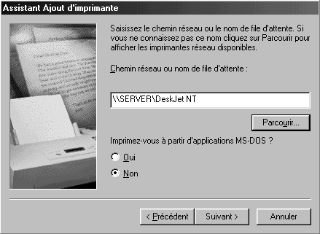
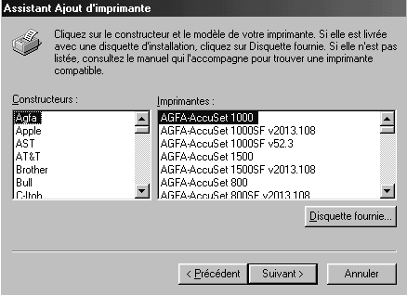
Mais là, le type d'imprimante n'étant pas reconnu (car on est sur une machine n'ayant pas le même système d'exploitation…) on demande le type d'imprimante…

Comme tout à l'heure si l'imprimante est propriétaire cela ne pourra pas fonctionner !
Heureusement il existe une méthode un peu plus technique mais toujours fiable : D'ABORD INSTALLER LOCALEMENT SUR LE CLIENT PUIS CHANGER LE PORT EN ALLANT CHERCHER LE PERIPHERIQUE SUR LE RESEAU !
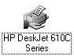
Soit sur la machine NT l'imprimante partagée
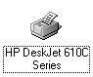
Soit sur la machine cliente win95-98 l'imprimante installée sur LPT1

Sur le client on demande Propriété onglet Détails
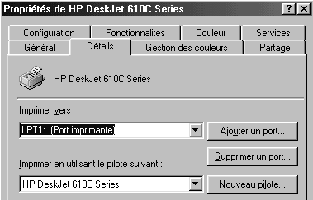

L'imprimante est installée actuellement sur LPT1…

On demande Ajouter un port…

Soit on entre le chemin réseau,
\\Server\…
soit on demande parcourir…
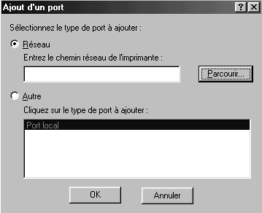

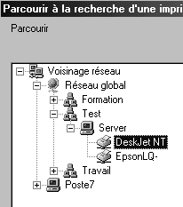

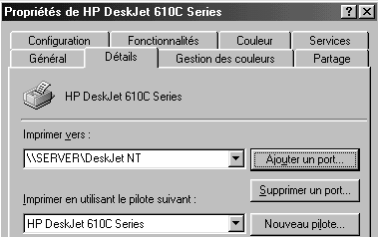

L'imprimante est installée désormais sur \\SERVER\…

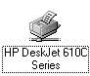

Serveur d'impression NT

Définition:
Un serveur d’impression NT n'est jamais qu'une machine de type NT sur laquelle on à installé une ou plusieurs imprimantes
Que ces imprimantes soient reliées au serveur via un câble parallèle ou via une connexion réseau cela n'a aucune importance, elles pourront toutes être gérées depuis le serveur NT et de manière plus globale depuis n'importe qu'elle machine NT autorisée…

Planification:
Chaque imprimante peut faire l'objet d'une planification via l'onglet Planification de ses Propriétés
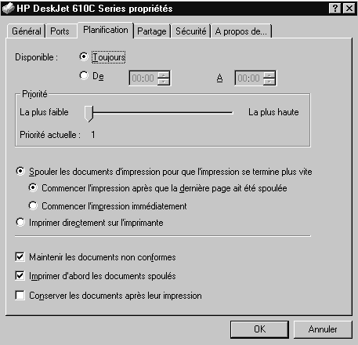

Fondamentalement, 3 sections paraissent :
- Restriction horaire
- Priorité
- Spouler / Imprimer directement

Restriction horaire :
Assez évident à utiliser
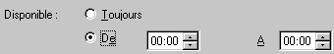

Priorité :
Il s'agit d'un niveau de priorité que l'on affecte à une imprimante logique, (par opposition à un périphérique d'impression physique) par rapport à une autre imprimante logique

Il faut créer deux imprimantes logiques différentes, même si elles correspondent à la même imprimante physique. par exemple

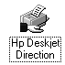
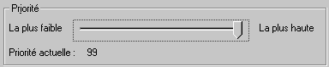

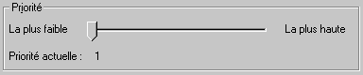
 Avec

ou bien deux variations de configuration telles que couleur / noir et blanc selon les utilisateurs
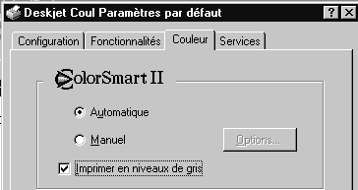


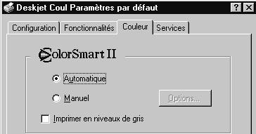


Spooler / Imprimer :
Lorsque l'on lance une impression, cette impression est traitée par l'ordinateur local pour générer à l'aide du driver local un fichier au format de l'imprimante, dit fichier d'imprimante ou d'impression
Une fois sur la machine qui gère l'imprimante physique, il est envoyé page page au rythme de l'imprimante
La mise en file d'attente ou "Spool" permet de "rendre la main" à l'application qui à demandé l'impression de manière plus rapide.
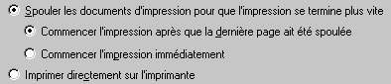

Gestionnaire d'impression:
Quand un document est envoyé en file d'attente, il est donc "spooler" sur le disque dur de l'ordinateur sur lequel est présente l'imprimante logique. Ce fichier de Spool peut augmenter de manière conséquente et ralentir d'éventuels autres travaux sur cette machine
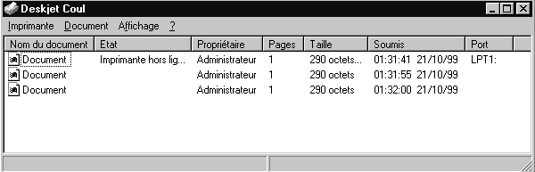
Chaque imprimante est associée à une file d'attente qui est gérée par le gestionnaire d'impression. Il suffit de double cliquer sur l'icône de l'imprimante dont on veut visualiser les files d'attente
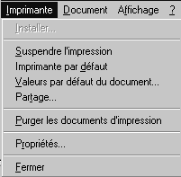
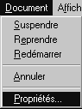
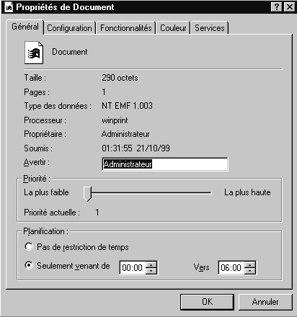

Pool d'imprimante sous NT:
Si plusieurs imprimantes sont identiques, ou du moins peuvent être pilotées par le même driver (voire en émulation…), créer un Pool d'imprimante fait que les documents à imprimer se répartissent automatiquement sur la première imprimante disponible du Pool, en assurant ainsi un flux régulier sans que l'utilisateur ait un choix à effectuer
Cela permet également un entretient ou une réparation d'une imprimante sans que le fonctionnement global soit perturbé
Un Pool de 2-3 imprimantes dans une pièce spécifique permet parfois un fonctionnement plus harmonieux qu'une seule imprimante plus puissante, dont l'arrêt peut paralyser toute l'activité

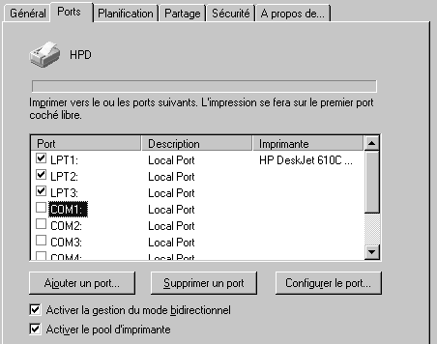

Il suffit de cocher les ports sur lesquels sont reliées les imprimantes faisant partie du Pool, de la plus rapide à la moins rapide…

Boitier serveur impression

Fonctions du boitier :
Les serveurs d’impression externes possèdent jusqu’à trois ports parallèles pour le branchement d’une à trois imprimantes parallèles sur un réseau.
Les serveurs d’impression prennent en charge plusieurs protocoles et plusieurs systèmes d’exploitation réseau
Les administrateurs peuvent configurer et gérer des serveurs d’impression indépendamment des imprimantes réseau
Même si la philosophie reste identique, un boitier serveur d'impression est indépendant de l'imprimante et permet d'obtenir une meilleure performance globale d'imprimante et de la dans des environnements de réseau locaux.
Ces boitiers fonctionnent sur un port logiciel nommé HP JETDIRECT PORT (installé lors de l'installation du logiciel Jet Admin) qui associé aux paramètres du boitier permettent de créer des ports virtuels
Ces ports virtuels associés eux même à un drivers génèrent des ports directs utilisables par la machine reliée au réseau

Installation du boitier Hp Jetdirect :
Pour installer les serveurs d’impression externes HP JetDirect:
- Vérifiez le bon fonctionnement du ou des ports parallèles d’imprimante.
- Connectez le serveur d’impression au réseau et à la ou aux imprimantes.
- Produisez une page de configuration à partir du serveur d’impression.
(Un bouton Test existe servant à imprimer la page de configuration du boitier)

Après avoir installé le serveur d’impression, vous devez le configurer par le biais du logiciel serveur d'impression spécifique, ici "HP Jetdirect"

Installation du Logiciel Jet Admin :
Cette installation va permettre de configurer le boitier Jetdirect via le logiciel JetAdmin mais sert aussi à créer un port local Jetdirect sur la machine
Si le logiciel HP JetAdmin figure sur le CD-ROM de l’imprimante, reportez-vous aux consignes d’installation données dans la documentation de l’imprimante.
Si l’installation s’opère à partir du CD-ROM HP JetAdmin Software for JetDirect Print Servers, suivez les instructions ci-dessous.
N.B: Dans le cadre de l’installation sous windows NT4.x, les fichiers du programme sont copiés dans le répertoire Windows System32.

- Connectez-vous à l’un des postes de travail en tant qu’administrateur.
- Insérez le CD-ROM HP Jet Admin Software for JetDirect Print Servers dans le lecteur.
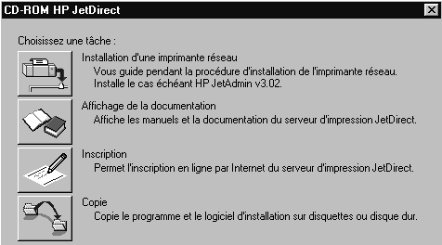
- Cliquez sur Démarrer puis cliquez sur Exécuter ou attendez l'autorun
- Suivez les instructions données à l’écran.
Une fois l’installation terminée, . Vous devez redémarrer le système pour achever l’installation. l’icône HP JetAdmin apparaît dans le dossier Programme des utilitaires JetAdmin du menu Démarrer de Windows NT.
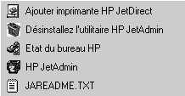

le port logiciel nommé HP JETDIRECT est désormais présent sur cette machine
Pour que ce port soit utilisable, il doit être associé à un boitier HP JETDIRECT paramétré

Configuration du Boitier
Avant de configurer le boitier avec logiciel HP JetAdmin, assurez-vous que les tâches suivantes ont été exécutées :
- le serveur d’impression est alimenté et connecté au port parallèle de l’imprimante et au réseau.
- L’imprimante est sous tension et en ligne ; une page de configuration (également appelée page d’auto-test ou tracé de configuration) a été correctement imprimée depuis le boitier permettant d'avoir notamment les renseignements suivants:
HP JETDIRECT J3258A
FIRMWARE REVISION: F.07.17
LAN HARDWARE ADRESS: 00108329C86B
===========================================
I/O CARD READY
TCP/IP STATUS: READY
HOST NAME: NOT SPECIFIED
CONFIG BY: DEFAULT IP
IP ADRESS: 192.0.0.192
SUBSET MASK: NOT SPECIFIED
DEF. GATEWAY: 192.0.0.192
BOOTP/DHCP SERVER: 0.0.0.0
===========================================
N.B: sous WINDOWS NT il faut être connecté en tant que SUPERVISEUR..
Adresse MAC réseau du boitier
Il faut ensuite demander le menu
Démarrer / Programmes / Utilitaires HP JetAdmin / HP JetAdmin.
et demander
Périphérique / Nouveau…
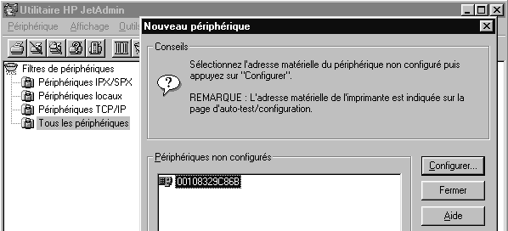
N.B: les adresses MAC réseau de tous les boitiers accessibles apparaîssent, il faut choisir celle du boitier à paramétrer
puis cliquer sur Configurer
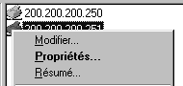
ATTENTION : Si on voulait modifier un boitier existant (déjà paramétré) il suffirait de demander clic contextuel sur le boitier, puis demander modifier
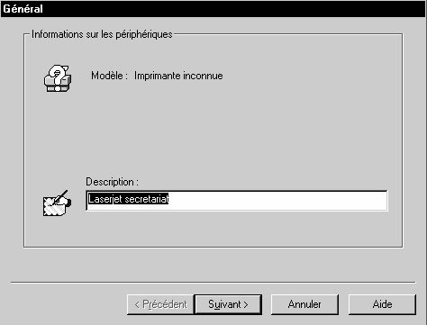
- Décrivez brièvement l’imprimante (tapez par exemple son type, ses options et son emplacement). Cette description est facultative.
REM :Souvent à ce stade; le type d'imprimante n'est pas reconnue, et la zone description est inaccessible il faut donc faire suivant (de toute façon il sera possible de revenir ultérieurement à cette boite de dialogue en modifiant le boitier )

- Cliquez sur Suivant pour afficher la page des propriétés TCP/IP.
- Si vous utilisez TCP/IP, sélectionnez une des options suivantes.
- Obtenir automatiquement la configuration TCP/IP du serveur DHCP
REM :Souvent à ce stade; la seule zone accessible est de spécifier manuellement une adresse IP (de toute façon il sera possible de revenir ultérieurement à cette boite de dialogue en modifiant le boitier )
- Obtenir automatiquement la configuration TCP/IP du serveur BOOTP
- Spécifier manuellement la configuration TCP/IP
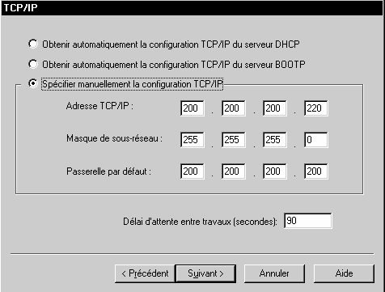
Si vous avez choisi Spécifier manuellement la configuration TCP/IP, indiquez le paramétrage IP.

- Cliquez sur Terminer pour mettre fin à la configuration.

Vérification de la configuration du Boitier
Si l’imprimante gère le langage d’imprimante PCL, on peut vérifier si la configuration du serveur d’impression : est réussie.
- Démarrer / Programmes / Utilitaires HP JetAdmin / HP JetAdmin
- Mettez en valeur l’imprimante en question.
- Cliquez sur Périphérique / Page de test
Maintenant que la configuration du serveur d’impression a été vérifiée, il faut passer à la «Configuration de Windows pour l’impression».

Se connecter à une imprimante "réseau":
Une fois l’imprimante crée, reliée à un port direct du réseau et affectée d’un nom de partage, d’autres clients du réseau peuvent l’utiliser

Depuis un client windows 95-98
N.B: Le logiciel JetAdmin doit être installé sur le poste de travail, faute de quoi le serveur d'imprimante HP ne sera pas visible parmi les éléments du réseau

- Cliquez deux fois sur Poste de travail, puis sur Imprimantes / Ajouter
- Installer l'imprimante en local sur LPT1
- L'imprimante installée en local revenir en cliquant dessus avec le menu contextuel et demander propriété
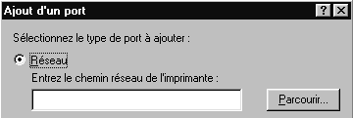
- Dans l'onglet Détails demander ajouter un port et demander parcourir

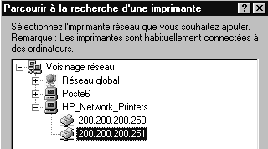
Ce qui permet de visualiser tous les port direct disponibles, rattachés à un élément nommé HP_Network_printers

Ces éléments sont repérables à leur nom de port direct crée lors de la procédure detaillée auparavant sous le nom:
"création d'imprimante réseau"

Ce qui crée un chemin du genre :
- Sélectionnez le serveur qui partage l’imprimante puis cliquez sur OK.
- Cliquez sur Terminer. Le port de l'imprimante installée précédemment comme imprimante locale est désormais un port direct sur le boitier serveur sélectionné

Depuis un client NT
Si Le logiciel JetAdmin est installé sur le poste de travail, on peut suivre une procédure analogue à celle utilisée sous Windows
mais on peut aussi s'en passer en utilisant à la place le service d'impression TCP/IP de Windows NT!

- Se connecter sur le serveur Nt en tant qu'Administrateur
- Demander dans le panneau de configuration Réseau et Services
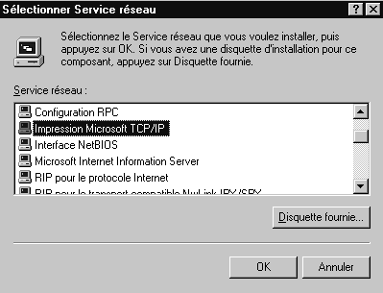

demander
Impression TCP/IP

- Valider et redémarrer le poste NT
- Demander d'ajouter une imprimante classiquement
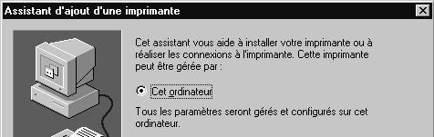

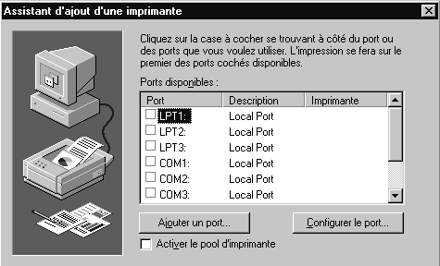

demander ensuite d'Ajouter un port…

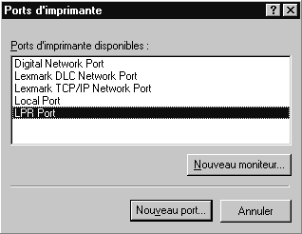

de type LPR

en cliquant ensuite sur Nouveau port…

le tour est joué
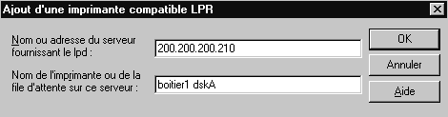
donner l'adresse IP
du boitier

pour obtenir finalement
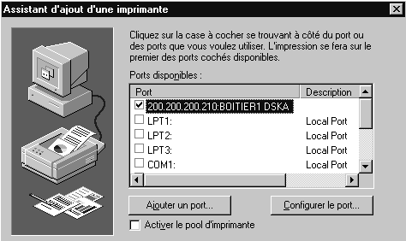

terminer ensuite l'installation classiquement !

Administrateur de disques

Système de fichiers :
Sans re-détailler les divers systèmes de fichier (voir chap Installation NT SERVER - Reconnaissance Hard - Partitions plus haut), on peut remarquer plusieurs choses:
Système FAT : Compatibilité complète avec DOS, WINDOWS XX à l'exception de la Fat32 incorporée dans la version OEM de Windows 95 (OSR2) qui n'est pas reconnue par Windows NT
Sécurité uniquement au niveau des connexions réseau
Système NTFS : Incompatibilité complète avec DOS, WINDOWS XX, en cas de problème on ne peut plus reprendre la main avec une disquette DOS
Pas de défragmenteur NTFS en Standard
La destruction d'une partition NTFS ne pourra se faire que depuis des utilitaires exterieurs à NT
Si La conversion Fat en NTFS est toujours possible, le retour en arrière est impossible !
Sécurité au niveau des connexions réseau et des connexions locales (car stockée sur le disque lui-même)

1° Utilisation :
Lors de la 1° utilisation une procédure est exécutée par NT
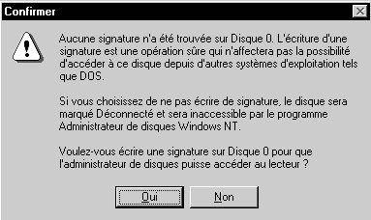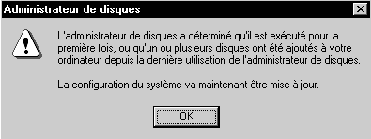

N.B: IL FAUT DEMANDER IMPERATIVEMENT UNE SIGNATURE SUR LE DISQUE !

Partitions et Formatage :
Ces notions sont sensiblement les mêmes que leurs homologues sous DOS - Windows, et à ce titre il semble plus pratique (et surtout moins dangereux) de réfléchir avant l'installation de NT au découpage à effectuer sur les disques, en utilisant la commande FDISK et FORMAT fournie avec MSDOS...
La visualisation des disques est très agréable et permet de bien voir ce que l'on fait
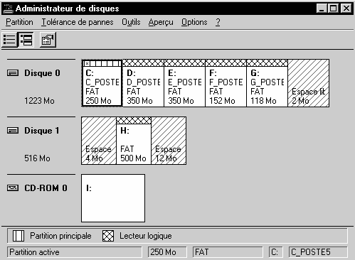

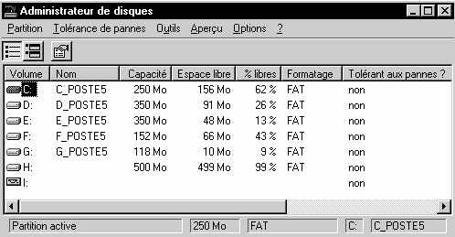
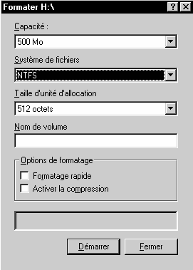Pour formater un disque il suffit après l'avoir sélectionné de demander le menu
Outils / Formater...

Conversion FAT - NTFS :
On traite de ce problème ici même si ce n'est pas l'administrateur de disque qui permet cette opération, mais un utilitaire en ligne fournis en standard avec NT
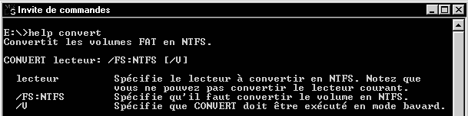

Cette conversion peut être longue, et de toute façon IRREVERSIBLE !
par exemple la conversion d'un disque H en NTFS se ferait via la commande
CONVERT H: /FS:NTFS
avec comme indications à l'écran un simple compte-rendu
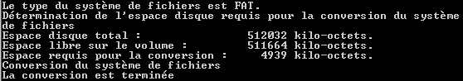

N.B: Si la conversion d'un disque de données se fait "a la volée" il n'en va pas de même dans le cas d'une conversion du lecteur logique sur lequel Windows NT est installé
Dans ce cas CONVERT demandera si on maintient l'ordre, mais ne l'effectuera que lors d'un re-démarrage du poste NT (afin de verrouiller le lecteur en accès unique de sa part)

Mirroring de Partitions :

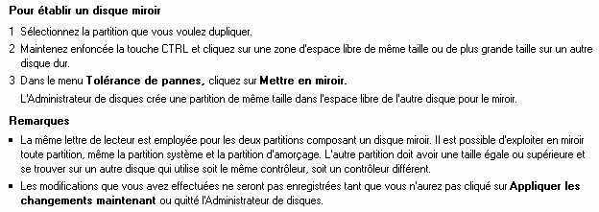

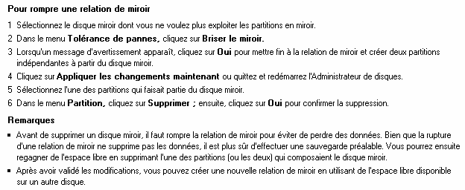

gestionnaire de serveur: les clients

Ajouter - Supprimer une Station:
Le gestionnaire de serveur peut dans un premier temps juste servir à déclarer les stations NT faisant partie du domaine (pour qu'elles puissent se connecter), à ce titre il sert à augmenter la sécurité globale du réseau
Programme /
Outils d’administration (commun) /
gestionnaire de serveur
en demandant ensuite le menu
Ordinateur / Ajouter au domaine

Entrer ici le nom donné à la station ex :"STATION_NT_P1"

On peut vérifier la liste des postes faisant partie du domaine en demandant
Affichage /
Afficher uniquement les membres du domaine
sinon par défaut dans la fenêtre paraissent tous les postes demandant à utiliser le même domaine, sans spécifier si on les à « ajoutés » ou non »
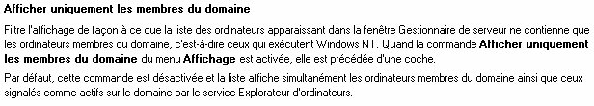

N.B : ne pas oublier d’ajouter le Serveur lui-même à la liste du domaine
N.B : ce système s’applique aux postes Workstation et non aux postes Win95
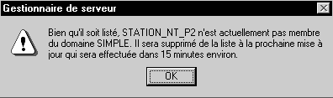N.B : attention à la vitesse de rafraîchissement de la fenêtre... pour forcer l'activation d'une machine qui reste "apparemment " désactivée on peut essayer de taper la commande en ligne net use \\machine\IPC$

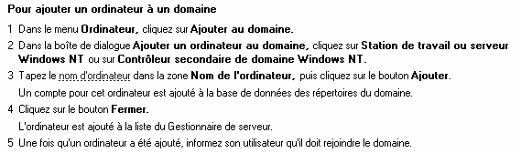
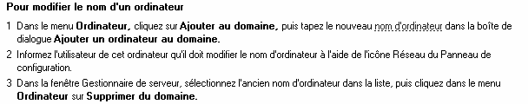
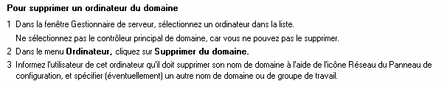
Mais on peut avoir sur le serveur le nom de tous les postes connectés via
Programme /
Outils d’administration (commun) /
gestionnaire de serveur
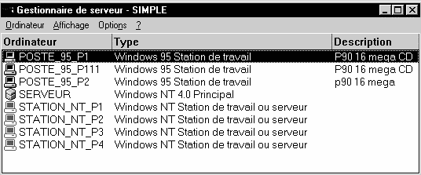
N.B : Les postes sous Windows95 apparaissent tout seuls dans le gestionnaire de serveur
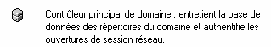

Changement de Domaine:
Si un serveur NT doit changer de nom de domaine, il faut faire attention au problème des noms des stations NT qui en sont membres
En effet, tout comme les nom de comptes et de groupes ne sont que des facilités mnémotechnique pour les utilisateurs alors que NT gère des nombre appellés SID ( voir chap "comptes - droit et groupes SID"), les noms des postes NT Workstations sont codés en SID, ce qui fait que le simple changement de domaine ne permettra pas qu'une station puisse automatiquement faire partie d'un nouveau domaine, tout comme son renommage dans le nouveau domaine sera difficile car le SID reste présent avec l'ancien domaine...

Il faudrait dans le gestionnaire de serveur supprimer toutes les stations NT faisant partie du domaine, puis (et seulement ensuite) changer le domaine du serveur, redémarrer la machine et relancer le gestionnaire de serveur pour recréer tout les compte machines dans le nouveau domaine

Il vaut mieux si on change de nom de Domaine, changer aussi le nom des stations
Ce raisonnement ne s'applique pas aux postes sous windows 95 car ceux-ci ne génèrent pas au niveau du serveur de SID

Aperçu de Gestion des postes :
Sans aller jusqu'à le gestion à distance des postes, en l'état actuel le Gestionnaire de serveur est déjà capable de nous donner quelques renseignements sur les utilisateurs connectés, les partages déclarés et les ressources utilisées
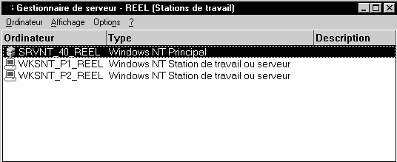
Un double clic sur un poste NT amène la boite de dialogue suivante

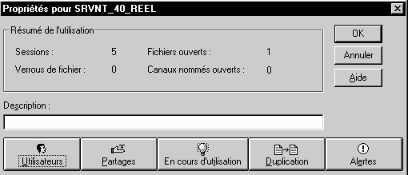

Le bouton "utilisateur" amène
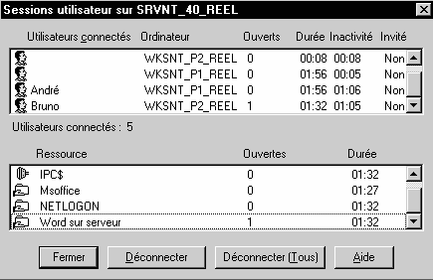

Le bouton "Partage" amène
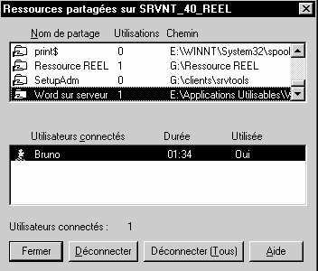

Le bouton "En cours d'utilisation" amène
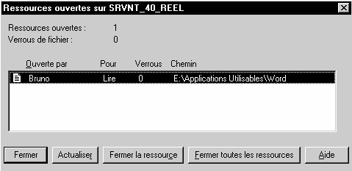

ControlEur Primaire et secondaire

Installer un Contrôleur secondaire de Domaine:
L'installation d'un contrôleur secondaire de domaine est très comparable à celle d'un contrôleur principal, à quelques nuances près :

- Au cours de l'installation il faut préciser bien sûr le domaine pour lequel on veut installer le CSD et s'identifier par un nom + mot de passe valide, c'est à dire un compte autorisé à installer un CSD dans ce domaine.
en général c'est l'Administrateur du domaine qui est autorisé à ce genre d'installation
- A la fin de l'installation une phase de copie des informations prises sur le CPD pour être dupliquées sur le CSD se déroule (de manière automatique)
- Il vaut mieux s'assure que les versions des Service pack installée soient identique entre les deux machines (et à priori sur toutes les machines NT du réseau…)

Principe d'arrêt du Contrôleur Primaire:
Si le contrôleur primaire s'arrête pour une raison quelconque, il faut effectuer un certain nombre de manipulations pour maintenir les accès réseaux …
Le CPD gère l'original de la base du domaine qui est recopiée automatiquement sur tous les CSD toutes les 5 minutes…
Bien sûr si le CPD s'arrête, on ne pourra plus administrer les comptes, mais il faut que les utilisateurs puissent continuer à ouvrir une session…
c'est dans le gestionnaire de serveur que l'on effectuera les opérations

En principe il faudra :
- promouvoir un BDC pour qu'il prenne la place du PDC (la base de donnée est transférée de l'ancien PDC vers le nouveau)
- lorsque le PDC "revient", il suffit de le promouvoir en PDC (il était devenu BDC…)

Arrêt prévu du Contrôleur Primaire:
Si le contrôleur primaire doit s'arrêter pour une raison quelconque mais prévisible ( maintenance, coupure électrique prévue…), on peut effectuer les manipulations suivantes

procedure d'arrêt :
- s'assurer que le CPD et le CSD soient synchronisés
- promouvoir le CSD en CPD (à la fin de cette procédure le CPD est automatiquement devenu un CSD)
- éteindre le CPD (devenu CSD)

procedure de re-démarrage :
- allumer le CPD (actuellement CSD)
- le promouvoir de CSD en CPD, c'est à dire le rétablir dans ses fonctions d'origine (à la fin de cette procédure le CSD qui avait été promu CPD "temporaire" est automatiquement redevenu un CSD)

Arrêt imprévu du Contrôleur Primaire:
Si le contrôleur primaire s'arrête pour une raison quelconque mais imprévisible, ( panne, coupure électrique …), on peut effectuer les manipulations suivantes

procedure d'intervention après arrêt intempestif :
- promouvoir le CSD en CPD (en donnant l'accord au message signalant que l'on ne peut pas contacter le CPD, et pour cause …)

procedure de re-démarrage :
- allumer l'ancien CPD (réparé) un message d'erreur est généré (on à 2 CPD de domaine antagonistes !)
- ramener le CPD réparé en CSD, puis effectuer la manipulation inverse, c'est à dire le promouvoir en CPD (de manière à ce que l'autre rétrograde en CSD…)

N.B: Cet aller -retour passablement surprenant ne se justifie que pour permettre au CSD qui avait été promu en CPD de rétrograder de nouveau en CSD au moment ou un "nouveau" CPD de domaine apparaît

Synchroniser un CSD avec un CPD:
Une synchronisation intervient automatiquement toutes les 5 minutes, mais on peut forcer les choses :
sélectionner dans le gestionnaire de serveur le CSD
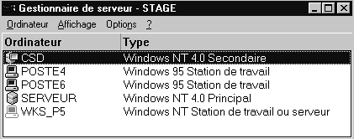

puis demander dans le menu
Ordinateur / synchroniser avec le contrôleur principal de domaine
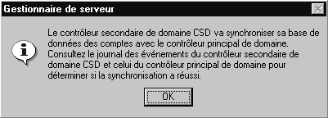
on obtient

et on confirme

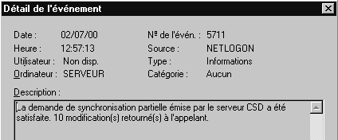
La confirmation de la synchronisation peut (doit ?) se faire via le gestionnaire d'événement, aussi bien sur le serveur avec l'apparition d'un événement 5711

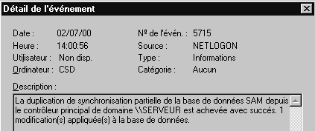
que sur le contrôleur secondaire avec l'apparition d'un événement 5715

Promotion Rétrogradation d'un CPD, CSD :
c'est dans le gestionnaire de serveur que l'on effectuera les opérations
en se plaçant sur la machine que l'on souhaite manipuler

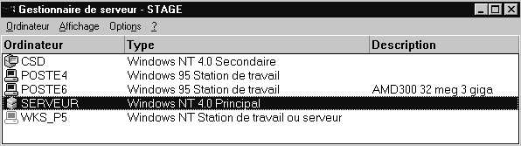

et en demandant le menu Ordinateur

Méccanismes de duplication

Objectif de la Duplication de répertoire:
C'est le mécanisme qui prends en charge la duplication des dossiers entre les types de contrôleur
cette duplication travaille d'abords essentiellement entre les 2 dossiers
\Winnt\system32\repl\import\scripts (vu comme Netlogon…)
\Winnt\system32\repl\export\scripts

son principal objectif est de garantir que le système copie les scripts de connexion du CPD au CSD
La duplication n'est pas un processus bidirectionnel, mais fondamentalement du CPD au CSD
La duplication supprime la totalité du répertoire, puis le réécrit, voire elle supprime et écrase tous les répertoires de l'arborescence, ELLE NE CONVIENT DONC PAS POUR LES SAUVEGARDES DE DONNEES
mais elle convient bien pour les scripts d'ouverture de session, et les fichiers de stratégies système…

stratégies système :
le fichier Ntconfig.pol (et éventuellement config.pol) doit être dupliquée depuis le CPD vers le CSD

scripts d'ouverture de session :
Dans le cas d'un domaine, les copies principales de chaque script d'ouverture de session doivent être stockées sur le CPD. Des copies de ces scripts d'ouverture de session principaux doivent être dupliquées vers les autres serveurs du domaine ou CSD.

Principe de la Duplication de répertoire:
Il faut avoir un Serveur d'exportation, en général le CPD, et un ou plusieurs serveurs d'importation, (au moins un CSD)

Le Serveur d'exportation duplique tout le contenu (fichiers et éventuelle arborescence) depuis un répertoire maître désigné sur le serveur d'exportation vers un répertoire désigné se trouvant sur un ordinateur d'importation
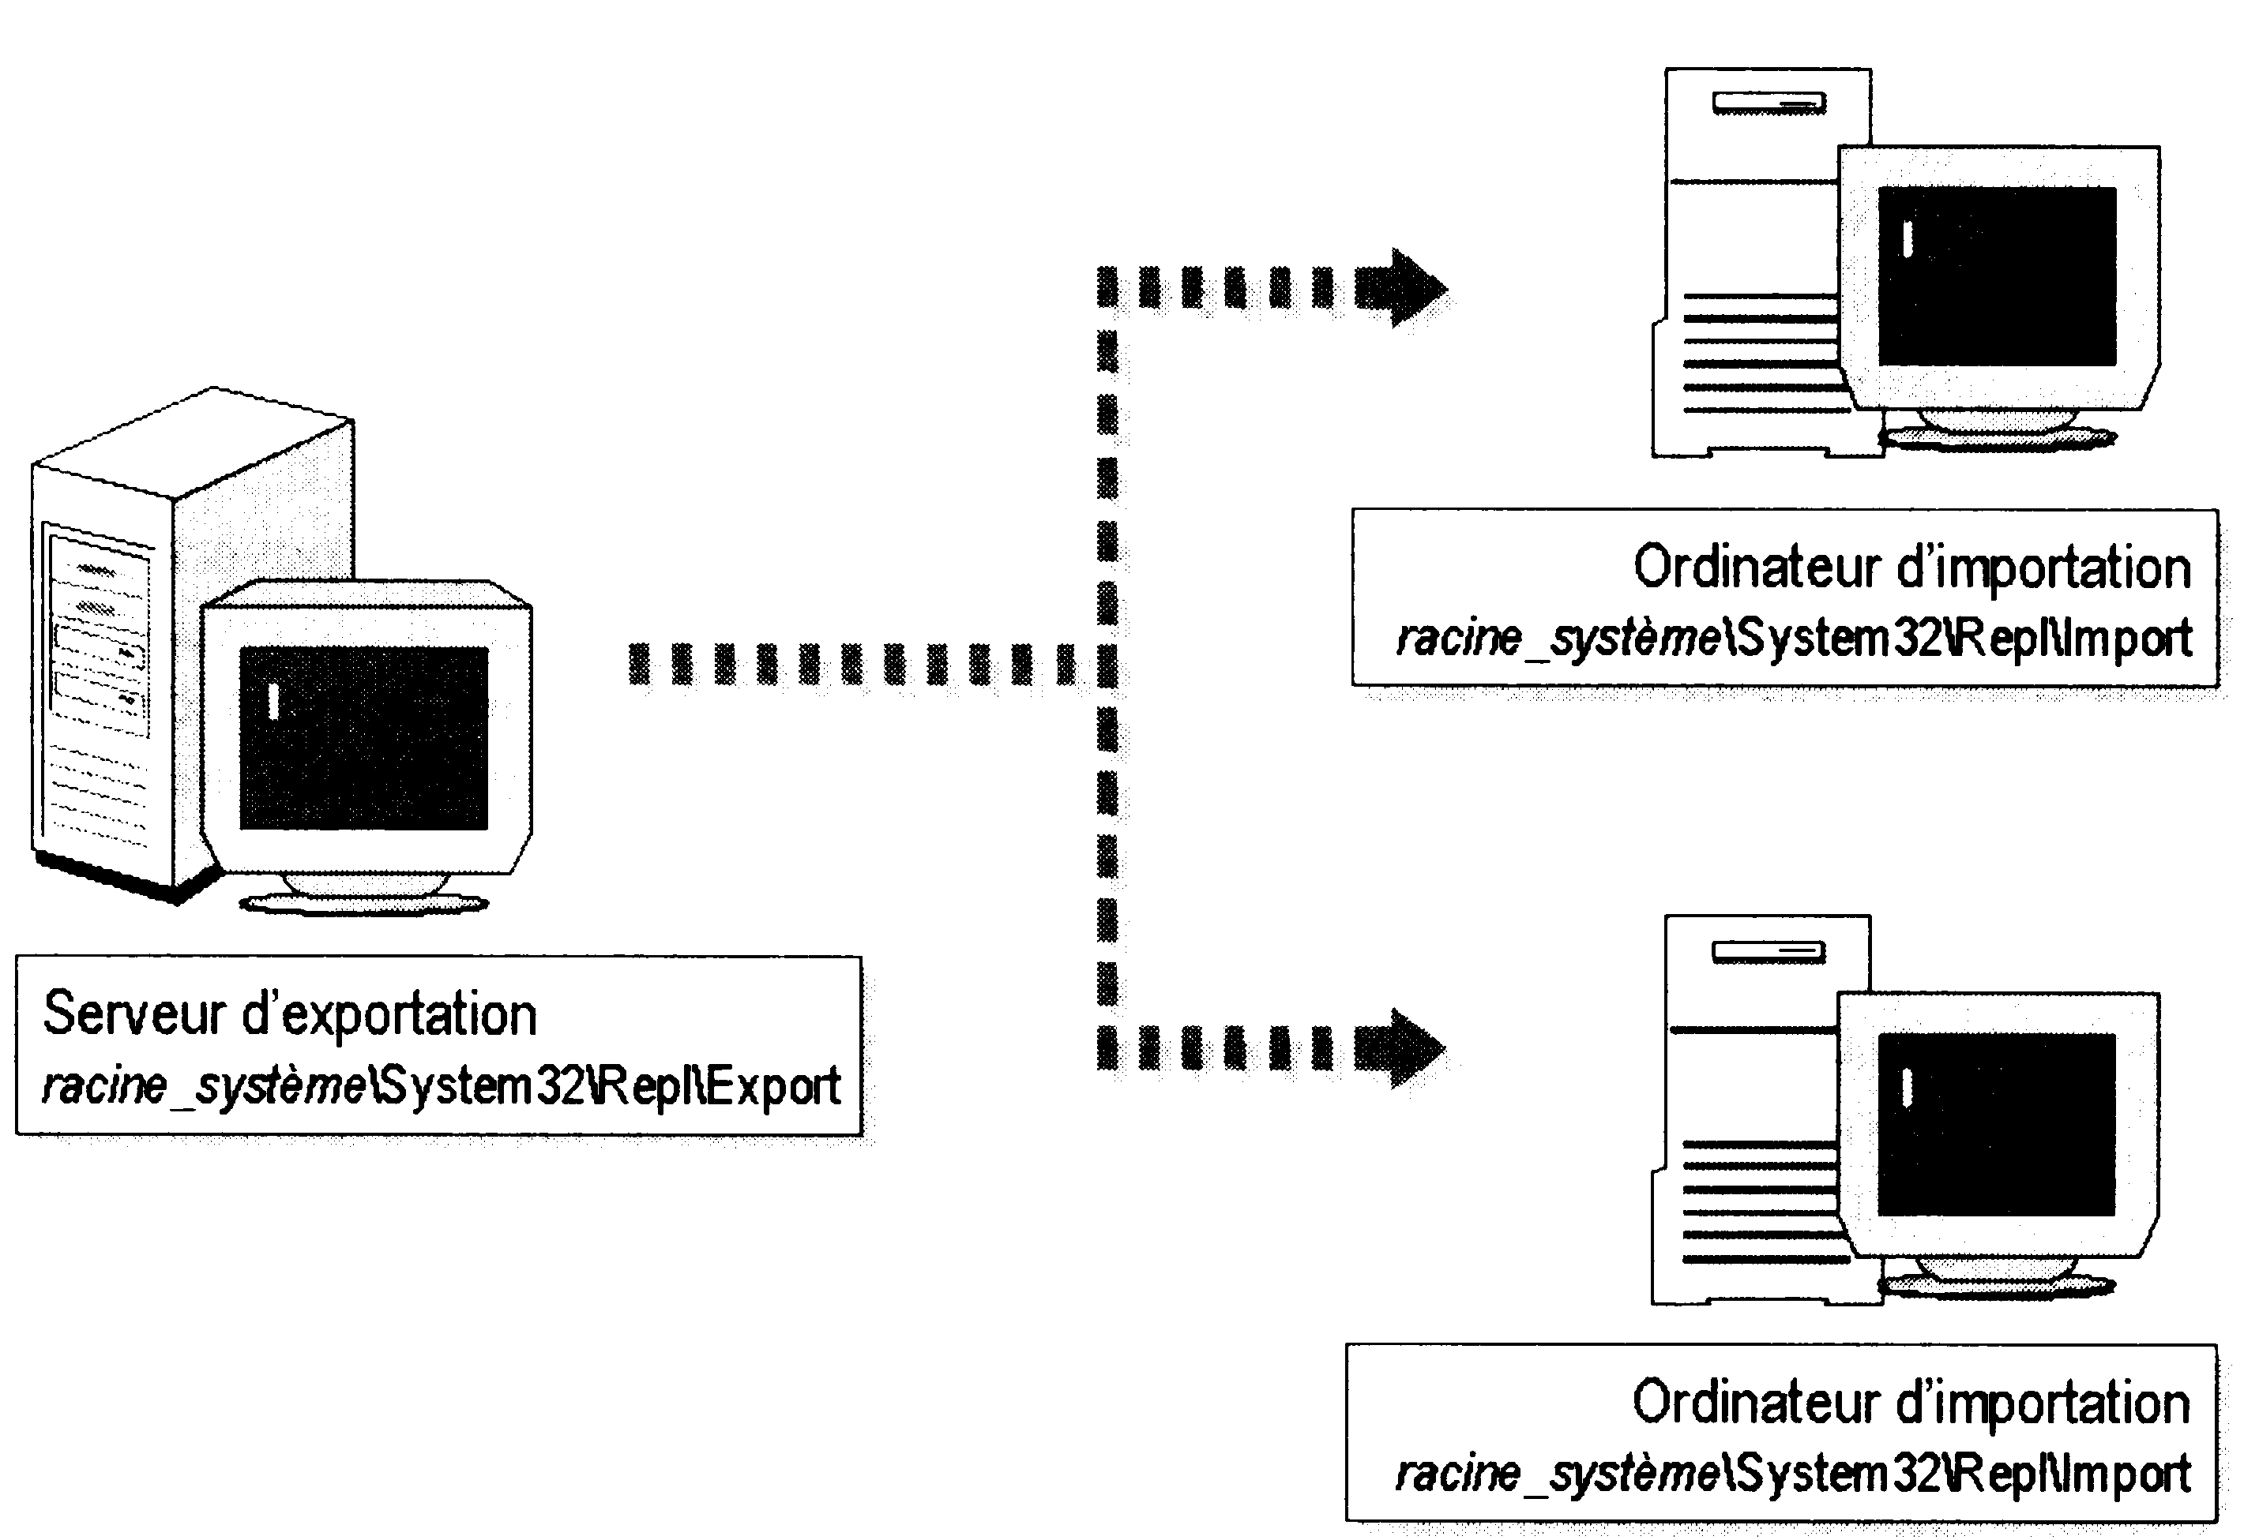

Le serveur d'exportation utilise par défaut comme répertoire d'Exportation maître le dossier \Winnt\system32\repl\export\scripts
Les serveurs d'importation utilise par défaut comme répertoire d'Importation le dossier \Winnt\system32\repl\import\scripts

NB: Tout ce qui est à duplique doit être stocké dans un sous répertoire de Export (comme scripts), tout fichier stocké directement dans le dossier …\Export ne sera pas dupliqué
NB: Pour être certain que il y ait vraiment unicité sur le domaine, le serveur d'exportation réplique son propre dossier export\scripts vers son dossier import\scripts, avant de le dupliquer sur les autres machines…

Préparer un serveur d'exportation:

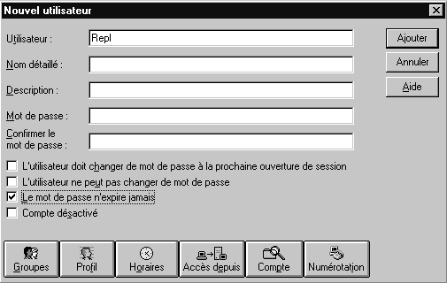
créer un compte utilisateur :

nommé par exemple Repl

dont le mot de passe n'expire jamais

et faisant partie des groupes pré-définis suivants :
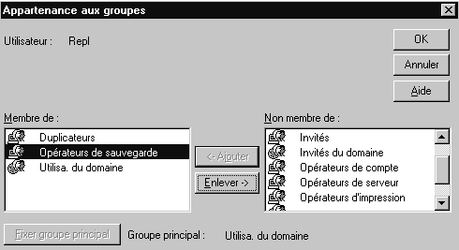

Duplicateurs

Opérateurs de sauvegarde

activer le service duplication :
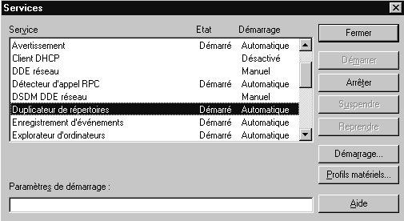
dans le panneau de configuration ou gestionnaire de serveur demander service

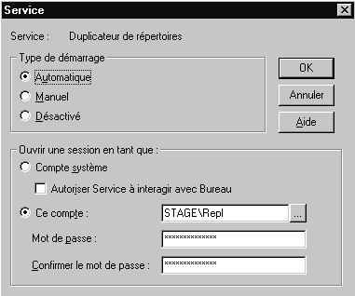

on demande un démarrage automatique

avec le compte que l'on a crée précédemment

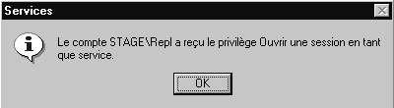
et NT confirme

placer les fichiers :
Placer les répertoire à dupliquer dans le dossier ...\système_32\Repl\Export
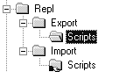

Préparer un serveur d'importation:
Si le serveur d'importation est dans le même domaine que le serveur d'exportation, alors il faut juste activer le service de duplication, de manière tout a fait analogue avec le même compte
dans le panneau de configuration ou gestionnaire de serveur demander service

on demande un démarrage automatique

avec le compte que l'on a crée précédemment

et NT confirme

Gérer la duplication :
il faut configurer respectivement les ordinateurs d'exportation et les ordinateurs d'importation

configurer un ordinateur d'exportation (CPD)
depuis le gestionnaire de serveur, il faut se placer sur le serveur et demander après avoir double cliqué Duplication
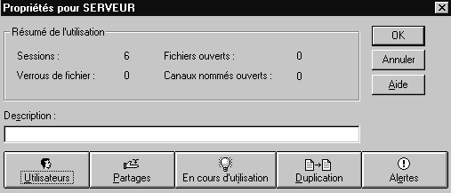

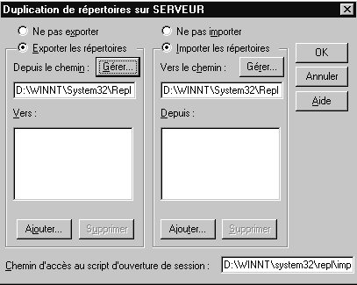

On obtient alors

dans lequel en demandant Ajouter

on peut choisir les ordinateur faisant partie du Domaine
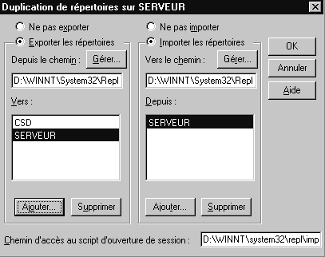

RAPPEL : UN CPD exporte sur lui même et sur tous les CSD.

RAPPEL : UN CPD importe de lui même.

configurer un ordinateur d'importation (CSD)
avec exactement la même philosophie il faut arriver à définir

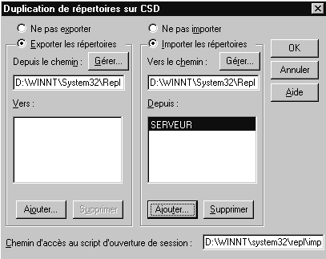

RAPPEL : UN CSD n'exporte pas et importe depuis le CPD.

Remarques de la Duplication de répertoire:
ce mécanisme s'opère toutes les 2 - 3 minutes, il y a donc un certain délai d'attente à prévoir pour visualiser si effectivement cela fonctionne !

Pour comprendre les permissions nécessaires pour le processus de duplication, il faut comprendre comment fonctionne cette dernière. Le serveur d’exportation vérifie les changements à intervalles de quelques minutes. Lorsque vous faites une modification dans le serveur d’exportation, celui-ci les notifie aux serveurs d’importation. Ces derniers copient alors les fichiers à partir du serveur d’exportation. C’est le serveur d’importation qui tire les fichiers, non le serveur d’exportation qui les pousse. Ainsi le compte du service duplicateur doit avoir une permission en lecture sur le serveur d’exportation et une permission de modification sur le serveur d’importation. Le compte nécessite une permission de modification (pas seulement d’écriture) afin de pouvoir créer de nouveaux fichiers sur le serveur d’importation. Assurez-vous que les permissions de partage sont correctes sur le serveur d’exportation et que les permissions des fichiers et des répertoires NTFS permettent les lectures et les écritures. Les permissions incorrectes provoquent plusieurs problèmes de duplication.

Stratégies système: "poledit"

Que sont les stratégies système :
Une stratégie système est une restriction imposée à un utilisateur ou à l'ordinateur d'un utilisateur pour limiter sa capacité à accéder aux ressources ou à configurer l'ordinateur. (ne plus pouvoir accéder au panneau de configuration, enlever la commande exécuter du menu démarrer, etc etc…
Ces restrictions sont obtenues via la modification de la base de registre de la machine sur laquelle la session est ouverte, et l'utilitaire POLEDIT permet de modifier la base de registre en utilisant une interface graphique…
Mais même si POLEDIT permet de modifier la base de registre locale, (et à fortiori une base de registre quelconque de n'importe qu'elle machine du domaine) POLEDIT devrait être utilisé essentiellement pour créer une fichier de configuration. Ce fichier de configuration sera stocké sur le serveur, et téléchargé sur chaque client à l'ouverture de session : il prévaudra alors sur les inscriptions locales de la base de registre locale !

Il existe fondamentalement deux type de stratégies système, :
la stratégies système des utilisateurs
la stratégies système des ordinateurs

La stratégie système des utilisateurs :
remplace les paramètres définis dans la zone relative à l'utilisateur courant du registre (HKEY_CURRENT_USER), elle s'applique par défaut à tous les utilisateurs, et par conséquent aussi à l'administrateur.

La stratégie système des ordinateurs :
remplace les paramètres définis dans la zone relative à l'ordinateur local (HKEY_LOCAL_MACHINE), elle s'applique par défaut à toutes les machines, même les serveurs, quel que soit l' utilisateur qui ait ouvert la session.
N.B: On peut donc considérer les stratégies système d'ordinateur par défaut comme un ensemble de stratégies à plus petit dénominateur commun.

Installer l'éditeur de stratégie :
ATTENTION : l'éditeur de stratégies est un outils puissant, son emplois doit être limité aux seuls administrateurs des machines
Il faut donc limiter son emplois en ne l'installant pas sur toutes les machine !
par précaution on peut toujours sauvegarder les fichiers User.dat et system.dat dans \windows (base de registre)

Pour installer l'éditeur, la situation n'est pas la même selon que l'on se trouve sur une machine NT ou Windows 95-98

Sur un serveur Windows NT :
Sur un serveur NT l'installation se fait en standard, et on peut lancer l'éditeur de stratégies système via
… / Programme / Outils d'administration (commun) / Editeur de stratégie système

Sur un client Workstation NT :
Sur une workstation NT il faut le récupérer soit depuis le CDROM NT serveur, mais il faut le décompresser, soit en copiant simplement les fichiers depuis le serveur Poledit.exe et éventuellement Poledit.hlp
On peut ensuite bien sûr se créer se créer un raccourci …
Pour la désinstallation il suffit de supprimer les deux fichiers en question…

Sur un poste Windows 95-98 :
Pour installer cet outil sur votre disque dur local, ou pour installer le support pour les stratégies de groupe, utilisez l'option Ajout/Suppression de programmes du Panneau de configuration, sélectionnez l'onglet Installation de Windows, et cliquez sur le bouton Disquette fournie,
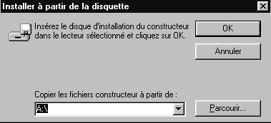

- pour windows 95 procédez à l'installation à partir du répertoire ADMIN\APPTOOLS\POLEDIT
- pour windows 98 procédez à l'installation à partir du répertoire TOOLS\RESKIT\NETADMIN\POLEDIT
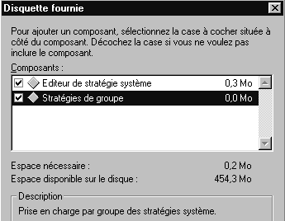
Dans l'installation bien cocher les deux cases

Désormais l'éditeur de stratégie est disponible dans le menu
… / Programme / Accessoires / outils systèmes / Editeur de stratégie système
Lorsqu'on le lance, on obtient
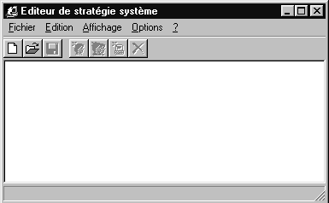

Pour plus d'informations sur les stratégies système et sur cet éditeur,
consultez les rubriques correspondantes dans le Kit de ressources
Windows 95 (WIN95RK.HLP) ou Windows 98 (WIN98RK.HLP).

Pour la désinstallation il suffit de demander le menu
Démarrer / panneau de configuration / Ajouter / suppression programme
Une entrée libellée "éditeur de stratégies système" apparaît
il suffit de demander de la désinstaller

Stratégie locale ou sur domaine

POLEDIT permet de modifier la base de registre locale, (et à fortiori une base de registre quelconque de n'importe qu'elle machine du domaine)
POLEDIT peut aussi créer un fichier de configuration. Ce fichier de configuration sera stocké sur le serveur, et téléchargé sur chaque client à l'ouverture de session : il prévaudra alors sur les inscriptions locales de la base de registre locale

Stratégie locale ou "mode registre" :
En mode registre, on édite donc directement le registre, et les modifications sont à priori directement visualisables
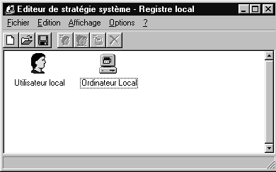
il n'est pas nécessaire de fermer la session en cours ou de re-démarrer l'ordinateur pour visualiser les effets

par le menu :
Fichier / Ouvrir la base de registre

on édite la base de registre locale à travers :
l'Utilisateur local
ou l'Ordinateur local

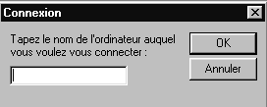
par le menu :
Fichier / Connecter

on peut éditer le registre d'une machine distante, à condition que sur cette machine un certain nombre de manipulation ait été faites :
- l'Administration distante doit avoir été activée , via le menu
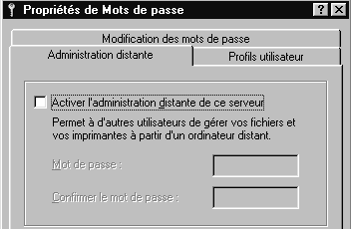
/démarrer / panneau de configuration / Mot de passe
onglet Administration distante

(ce qui est fait de manière implicite si on est Administrateur d'un domaine et que le client 98 est rattaché au domaine)

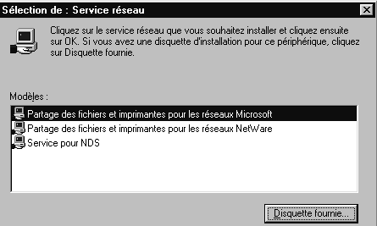
- Le service Registre distant soit installé, via le menu contextuel de voisinage réseau / propriété / dans lequel on demande d'ajouter un service spécifique, que l'on prends via "disquette fournie"

- dans le dossier TOOLS\RESKIT\NETADMIN\REMOTEREG
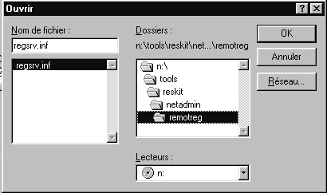

Uniquement sur windows 98

pour plus re renseignement cf "Paramétrage de l'Administration à distance" du Kit de ressource technique de windows 98

N.B: MAIS DE MANIERE GENERALE IL EST DECONSEILLE D'UTILISER LE MODE REGISTRE. SI UNE INCOMPATIBILITE SE PRESENTE SPECIFIQUE A UN ORDINATEUR OU UN UTILISATEUR IL EST RECOMMANDE DE CREER DANS LE DOMAINE UNE STRATEGIE SPECIFIQUE POUR CET ORDINATEUR OU CET UTILISATEUR

Fichier de stratégie ou "mode stratégie":
Vous pouvez créer des fichiers de stratégies ou bien utiliser les exemples qui vous sont fournis dans le dossier ADMIN\RESKIT\SAMPLES\POLICIES.

En mode fichier de stratégie, on édite un fichier caractérisé par le fait que son extension est xxxxx.POL
Pour qu'un tel fichier de stratégie soit effectif, il est nécessaire que plusieurs conditions soient requises :
- le fichier de stratégie a été sauvegardé dans le dossier partagé du serveur NT CPD nommé Netlogon, sous le nom réservé :
- Ntconfig.pol s'il a été crée via l'éditeur de stratégie NT et se destine à gérer tous les clients NT ouvrant leur session sur ce serveur CPD
- Config.pol s'il a été crée via l'éditeur de stratégie windows 95-98 et se destine à gérer tous les clients windows 95-98 ouvrant leur session sur ce serveur de domaine
- l'utilisateur à ouvert une nouvelle session sur le domaine géré par le CPD depuis que le fichier de stratégie y a été placé

N.B: LES STRATEGIES SYSTEMES CREES SOUS L'EDITEUR DE STRATEGIE NT NE PEUVENT S'APPLIQUER QUE SUR LES MACHINE NT ET JAMAIS SUR DES CLIENTS WINDOWS 95-98.
DE MEME LES STRATEGIES SYSTEMES CREES SOUS L'EDITEUR DE STRATEGIE WINDOWS NE PEUVENT S'APPLIQUER QUE SUR LES MACHINE WINDOWS ET JAMAIS SUR DES CLIENTS NT.
SI ON A UN PARK MIXTE IL FAUT SE CREER 2 FICHIERS DE STRATEGIES DISTINCTS A PARTIR DE L'EDITEUR SPECIFIQUE A CHAQUE ENVIRONNEMENT
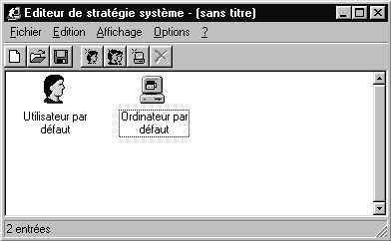
par le menu :
Fichier / Nouveau

On cré un fichier de stratégie comprenant 2 entrées:
l'Utilisateur par défaut
ou l'Ordinateur par défaut

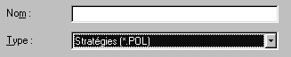
Il faudra bien sûr enregistrer ce fichier avec un nom adéquat ou temporaire classiquement, via le menu fichier / enregistrer sous…

Stratégie sous windows nt

Nom et emplacement :
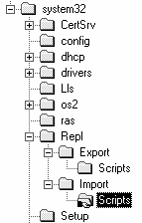
On l'a vu, le fichier de stratégie doit se nommer obligatoirement Ntconfig.pol et être sauvegardé dans le dossier partagé du serveur NT CPD nommé Netlogon

Le dossier qui apparaît pour les clients sous le nom NETLOGON est en fait un dossier situé dans le dossier principal dans lequel windows NT est installé

Winnt\system32\Repl\Import\Scripts

POLEDIT permet de se créer autant de fichier de stratégie que l'on souhaite, mais seul le fichier nommé Ntconfig.pol sera chargé et pris en compte par les clients NT
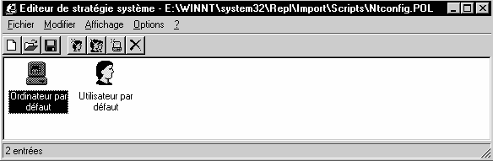

Stratégie d'Ordinateur:
Les stratégies d'ordinateurs s'appliquent à tous les ordinateurs du domaine, et si l'on veut gérer différemment une machine particulière, il faudra inclure "l'exception "dans la stratégie système

pour gérer un poste différemment il faut dans le menu
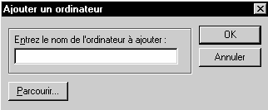
Modifier / Ajouter un ordinateur

rentrer le nom de la machine à traiter différemment

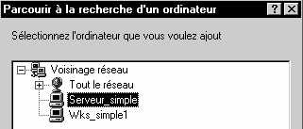

de manière à visualiser le cas particulier dans l'éditeur de stratégie :
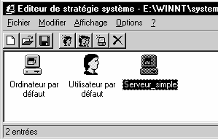

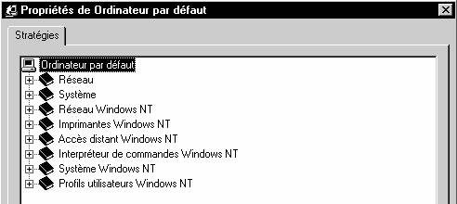
Les stratégies possible apparaissent alors listées (cf annexe page 309):

3 valeurs peuvent être prises par les cases à cocher de l'éditeur de stratégies :
cochée : la stratégie est implémentée
grise : la clé de registre n'est pas modifiée
blanche : la statégie n'est pas implémentée

Stratégie d'Utilisateur:
Les stratégies d'Utilisateurs s'appliquent à tous les Utilisateurs du domaine, et si l'on veut gérer différemment un utilisateur particulier ou un groupe, il faudra inclure "l'exception "dans la stratégie système

pour gérer un utilisateur différemment il faut dans le menu
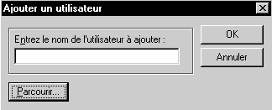
Modifier / Ajouter un utilisateur

rentrer le nom de l'utilisateur à traiter différemment

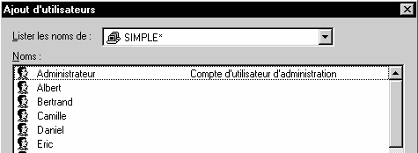

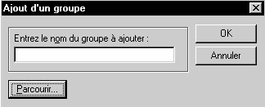
pour gérer un groupe différemment il faut dans le menu
Modifier / Ajouter un groupe

rentrer le nom du groupe à traiter différemment

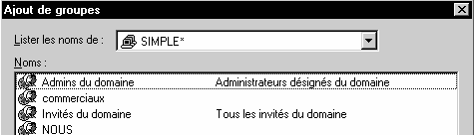

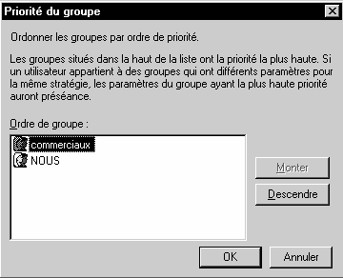
Evidemment un utilisateur pouvant faire partie de plusieurs groupes, on peut définir le groupe dont l'appartenance sera capitale pour décider de la stratégie à utiliser.
En se positionnant sur un groupe dans l'éditeur de stratégie et en demandant le menu Option / Priorité du groupe

On visualise ainsi les cas particuliers dans l'éditeur de stratégie :
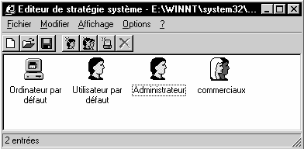

Les stratégies possible apparaissent alors listées (cf annexe page 309):

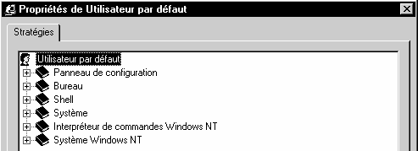
3 valeurs peuvent être prises par les cases à cocher de l'éditeur de stratégies :
cochée : la stratégie est implémentée
grise : la clé de registre n'est pas modifiée
blanche : la statégie n'est pas implémentée

Logique de gestion des stratégies d'Utilisateur :
Lorsque l'utilisateur ouvre une session sur une machine NT :

- le profil éventuel est chargé, puis Windows NT cherche le fichier Ntconfig.pol sur le CPD qui a authentifié l'ouverture de session
- si une stratégie spécifique à l'utilisateur a été définie, celle-ci est fusionnée dans la base de registre HKEY_CURRENT_USER, elle à la priorité sur toutes les autres ! (prendre l'habitude d'en définir une pour l'admin…)
- si aucune stratégie d'utilisateur n'a été définie, mais qu'il y a un stratégie de groupe, on utilise une combinaison de toutes les stratégie de groupe, et si il y a certains conflits sur une stratégie, on applique celle du groupe ayant la plus haute priorité auquel l'utilisateur appartient pour la fusionner dans la base de registre HKEY_CURRENT_USER
- si aucune stratégie spécifique n'est définie, la stratégie de l'utilisateur par défaut est fusionnée dans la base de registre HKEY_CURRENT_USER

Logique de gestion des stratégies d'Ordinateur :
Lorsque l'utilisateur ouvre une session sur une machine NT :

- le profil éventuel est chargé, puis Windows NT cherche le fichier Ntconfig.pol sur le CPD qui a authentifié l'ouverture de session
- si une stratégie spécifique à l'Ordinateur a été définie, celle-ci est fusionnée dans la base de registre HKEY_LOCAL_MACHINE
- si aucune stratégie d'Ordinateur particulière n'a été définie, on utilise la stratégie de l'Ordinatuer par défaut qui est fusionnée dans la base de registre HKEY_LOCAL_MACHINE

Remarques sur les stratégies :
les stratégies s'ajoutent aux profils, et ont des objectifs de restrictions d'utilisation de la machine pouvant être souvent interprétées comme des disfonctionnement du poste de la part de l'utilisateur

Il peut être bon lors de l'utilisation de stratégies d'informer systématiquement l'utilisateur lors de l'ouverture de la session que des stratégies sont en œuvres…Cependant il faut prévoir un message générique, car la bannière fait partie des stratégies d'ordinateur, donc à moins de prévoir machine par machine qui va ouvrir une session, la personnalisation du message devient difficile…

Attention à ne pas inclure l'administrateur dans un groupe pour lequel une stratégie restrictive aurait été définie, celui-ci en bénéficierais automatiquement… IL VAUT MIEUX DONC SE CREER UNE STRATEGIE SPECIFIANT TOUS LES DROITS POUR L'ADMINISTRATEUR (TOUTES LES RESTRICTIONS DEVALIDEES) , DE MANIERE A EVITER CETTE ERREUR

De même faire très attention à ne pas se tromper sur le serveur entre stratégie locale et sur domaine, car le serveur deviendrait vite inaccessible ! (la stratégie locale modifiant la base de registre locale, donc celle du CPD…) On peut améliorer la sécurité en installant l'éditeur de stratégie sur une autre machine NT et en copiant ensuite le fichier Ntconfig.pol dans le dossier Netlogon du serveur, ainsi en cas de "plantage" on ne se trouve pas sur le serveur !

Pour annuler une stratégie il ne suffit pas de griser forcément la case correspondante, en effet cela signifie alors que l'on ne veut pas modifier la clé correspondante de la base de registre, et si cette clé avait été modifié précédemment , on ne rétablie pas la situation…
On crée alors facilement une situation confuse, dans laquelle il faut désactiver la clé de cette stratégie, ouvrir une session pour valider cette modification sur chaque client, refermer la session sur chaque client puis revenir dans le fichier de stratégie pour remettre la clé en grisé…

Stratégie sous windows 95-98

Nom et emplacement :
On l'a vu, le fichier de stratégie doit se nommer obligatoirement Config.pol et être sauvegardé dans le dossier partagé du serveur NT CPD nommé Netlogon

Le dossier qui apparaît pour les clients sous le nom NETLOGON est en fait un dossier situé dans le dossier principal dans lequel windows NT est installé

Winnt\system32\Repl\Import\Scripts

POLEDIT permet de se créer autant de fichier de stratégie que l'on souhaite, mais seul le fichier nommé Config.pol sera chargé et pris en compte par les clients NT
Comme ce fichier doit être généré sur une machine Windows, le problème se pose de récupérer ce fichier sur le serveur… En effet les droit en accès au dossier NETLOGON sont en lecture seule, même pour l'Administrateur… Il faudra alors ouvrir une session sur le serveur et "aller chercher" le fichier sur la machine windows sur lequel il aura été fabriqué !

Stratégie d'Ordinateur:
C'est exactement le même principe que sous NT, aux possibilités près
(cf annexe stratégie win98 page 305)

Stratégie d'Utilisateur:
C'est exactement le même principe que sous NT, aux possibilités près
(cf annexe stratégie win98 page 305)

observateur d'evenements

Principe du Journal Système:
Chaque action importante s'effectuant sous NT est consignée dans un journal que l'on peut visualiser et gérer via le menu
Programme /
Outils d’administration (commun) /
Observateur D'evenements

Par défaut on ouvre une fenêtre sur le journal système, qui est lancé et géré automatiquement par NT par défaut

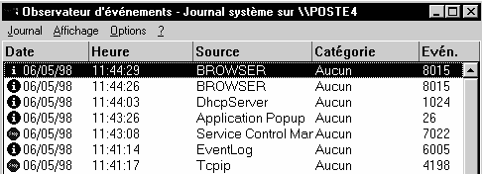
Un double clic sur un évenement amène la boite de dialogue détail suivante

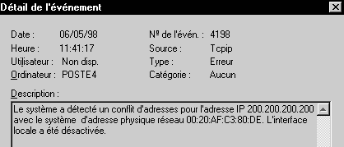

Mais d'autres journaux sont disponibles

Type de Journal :
En allant dans le menu Journal on peut choisir 3 types de journal à créer
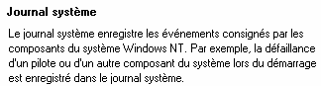
Par défaut
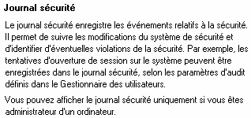
Optionnel
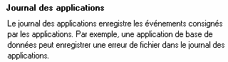
Dépends des applications utilisées

Principe du Journal Sécurité:
Ce journal ne peut fonctionner que si l'administrateur dans le Gestionnaire des Utilisateur du Domaine à demander le menu
Stratégie / Audit
Dans lequel on précise les évènements à auditer
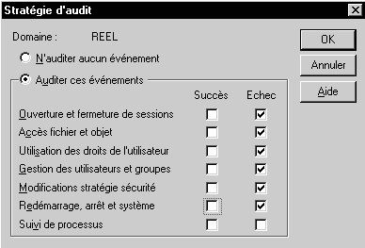
N.B: ATTENTION A LA TAILLE DU JOURNAL QUI SE CREE

Le journal que l'on visualise est le suivant
Un double clic nous donnerait le détail de la ligne consignée

On peut même pousser l'audit sur l'accès aux dossiers ou fichiers si le système est basé sur un lecteur formaté en NTFS, il suffit de sélectionner le dossier ou fichier sur lequel on veut faire de l'audit, clic avec le bouton droit, menu "propriété" puis demander dans l'onglet "Sécurité" le bouton "Audit"
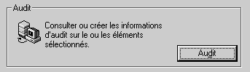

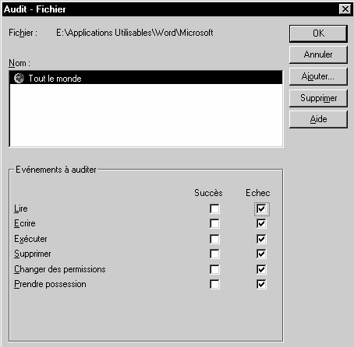
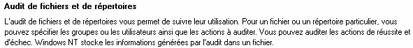

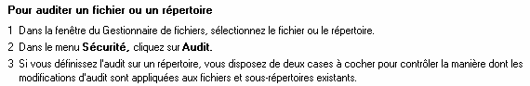

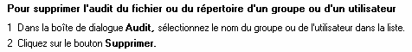

Lexique

Vocabulaire utile sous NT
Adresse IP : cf. IP
Browser : cf. Navigateurs

BDC : Backup Domain Controler:
cf CSP
CPD : Contrôleur Primaire de Domaine
c'est un serveur qui sert d'administrateur de comptes pour votre domaine sous NT, il inclus l'original de l'ensemble des déclarations régissant le réseau, comme la base SAM et l'annuaire NTDS. Il ne peut y avoir qu'un seul CPD par domaine.
CSP : Contrôleur Secondaire de Domaine
C'est un serveur qui tient à jour une copie de la base de données des répertoires du CPD sous NT. Un domaine peut comporter divers CSP
DNS : Domain name Server
Système utilisé pour associé des adresse IP de nature 205.217.250.5 à des noms utilisateurs tels que www.netscape.com (cf Wins seveur) passage obligé si on veut éventuellement se connecter en dehors d'un réseau microsoft...
DHCP : Dynamic Host Controler Protocol
A partir d'une liste d'adresse IP, il gère la distribution à chaque demande. Ces adresse volantes ne doivent être utilisées que sur les stations, les serveurs nécessitant d'adresses fixes pour pouvoir, via le DNS avoir une adresse complète nommée. Le DHCP peut servir si on a moins d'adresses IP que de machines à connecter
DOMAINE : Doté d'un nom unique, le domaine est composé d'un ensemble d'ordinateurs qui partage le même annuaire NTDS permettant une gestion centralisée des comptes
FAQ : Frequently Asked Questions
Document texte contenant généralement un jeux de questions-réponses les plus souvent posées sur un thème donné
FAT : File Allocation Table
Systeme de gestion de fichier en vigueurs sous Msdos et Windows 3.11
Firewall : Méthode utilisée pour restreindre l'accès à un réseau par l'extérieur
FTP : File Transfer Protocol
Méthode de transfert d'information entre deux ordinateurs
Helper Application : Programme permettant de lire un fichier donné, (souvent multimédia)
Home Page : Soit la page Web en cours d'édition soit la page d'accueil sur un site
Hostname : Nom de Serveur déclaré sur le WEB
HTML : Hyper Text Marked-up Language
type de langage permettant de constituer des pages affichables sur le Web et lisibles via des navigateurs
HTTP : Hyper Text Transfer Protocol
Méthode de transfert d'information entre deux ordinateurs pour des données de type Hyper Texte
Hypertexte : se dit d'un système d'écran dans lequel un certain nombre de mots, d'images sont le point d'accès à d'autres pages d'écran, et ce généralement via un simple clic de souris
IIS : Internet Information Server
Serveur Web intégré à Windows NT
Internet : L'ensemble des réseaux d'ordinateur communiquant entre eux et créant le WWW
Intranet : Idem que Internet mais réservé à une catégorie d'utilisateur, par exemple les employés d'une même entreprise
IP (adresse): Adresse Electronique composée de 4 chiffre allant de 0 à 255 utilisée par les réseaux utilisant le protocole TCP/IP
IPX/NETX : Protocole dans les réseaux utilisé essentiellement par NOVELL NETWARE, très bavard et ne convenant pas si plus de 100 postes
Login : Nom demandé parfois lors d'une connexion pour identifier l'utilisateur
Mail : Courrier Electronique
Microsoft IIS : cf IIS
MIME : Multi Purpose Internet Extension
format d'@mail permettant d'envoyer du son et autre formats de document
Multiprocessing : Aptitude su système d'exploitation à utiliser plusieurs processeurs dans la machine
Multi-tâche : C'est la possibilité de découper le temps du processeur en part que l'on partage entre les différentes applications qui le demande. On parle de
multi-tâche coopératif lorsque les "tranches" sont libérées par les applications qui s'en servent,
multi-tâche préemptif lorsque la durée des tranches est fixée à l'avance ou par un système de niveau de priorité
Mutli-Thread : Multi-tâche au niveau d'une application, par exemple dans Word7 un thread paut être la mise en forme d'un mot, un autre thread peut être la correction orthographique, un troisième l'impression...
Navigateurs : Logiciel permettant le déplacement et la lecture des pages Web notamment grâce aux liens hypertexte. Se décline en général sous le même aspect pour différents systèmes d’exploitation (MAC, WINDOWS, UNIX...)
NETBEUI: NetBios Extended User Interface Protocole de réseau utilisé par Microsoft, très rapide pour des petits réseaux en poste à poste, non routable
NetBios : Vieux protocole IBM imposant des noms inférieurs à 15 caractères de forme "\\monordinateur\rep\rep..."
NUMERIS : Appellation commerciale de RNIS pour Réseau Numérique à Intégration de Service
Liaison téléphonique numérique
NTDS (annuaire) : NT Directory Service
il intègre les mécanismes de réplication du PDC vers les BDC, la base de donnée SAM etc..
NTFS : New Technologie File System
Système de gestion de fichier autorisant une sécurité très améliorée introduit avec NT 4.0, mais malheureusement incompatible avec l'ancienne FAT
ON-Line : Se dit lorsque l'on est connecté
OFF-Line : Se dit lorsque l'on n'est pas connecté
Page HTML : Nom donné à une quantité de code HTML qui sera chargée en une fois par le navigateur et constituera une unité d'affichage. Rien de commun avec des formats papiers classiques
PDC : Primary Domain Controler
cf CPD
Pile Réseau : Nom donné à l'ensemble des protocoles assurant la communication entre les machines réseau, par exemple IPX/SPX, NETBEUI, TCP/IP
POP Server : Post Office Server
Serveur utilisé pour le courrier électronique
PPTP : Point to Point Tunneling Protocol
Nouvelle technologie intégrée au service d'accès distant permettant d'utiliser internet comme support de communication longue distance (réduction des coûts téléphoniques)
"PPP" permet de faire de l'IP par téléphone et "Tunneling" permet un cryptage pour assurer la sécurité lors du passage sur le WEB
Queue : File d'attente
RAS : Remote Access Service
Service d'accès distant permettant à l'utilisateur de se connecter sur un serveur NT via une ligne téléphonique, RNIS en bénéficiant de tous les services réseau disponibles
RNIS : cf numeris
RTF : Rich Text Format
Format de fichier texte amélioré reconnus par beaucoup de logiciels et permettant des conversions
SAM : Security Account Manager
Sur un Serveur NT base de donnée contenant la définition des comptes utilisateurs
SID : Security Identifier
Numéro d'identification unique sur un serveur NT comportant 38 digits et représentant un compte utilisateur ou un nom de groupe. Créé automatiquement à chaque déclaration de nouveau groupe ou utilisateur
SMTP Server : Simple Mail Transfer Protocol
Serveur permettant d'envoyer du courrier électronique
TCP/IP : Transmission Control Protocol / Internet Protocol
Protocoles de communication utilisés dans les réseaux et en particulier dans Internet. Actuellement IPV4 (version4) la mouture IPV6 est actuellement est test
URL : Uniform Locator Ressource
C'est une référence vers laquelle une liaison de type hypertexte pointe
UserID : N° d'identité sur un serveur (cf login)
WEB : Abréviation de WWW
WINS (serveur) : Windows Internet Name Server
C'est un serveur spécifique aux réseaux windows gardant une table (en dynamique) gérant une association entre une adresse IP et le nom NetBios (cf DNS)
WWW : cf.World Wide Web
World Wide Web : Littéralement toile d’araignée mondiale, constituée par l’ensemble des ordinateurs interconnectés entre eux et constituant le réseau Internet

Annexe : IRQ-adresse e/s-dma

IRQ sur Compatibles Intel :
Les IRQ permettent à un périphérique d’interrompre le processeur afin d’effectuer un traitement quelconque. Les XT ne possédaient que 6 lignes d’IRQ (IRQ2 - IRQ7) sur le Bus de donnée, les IRQ 0 et IRQ1 existaient mais se trouvaient réservées. Les AT ont apporté 8 lignes d’IRQ supplémentaires (IRQ8 - IRQ15). Le contrôleur d’interruption supplémentaire est connecté en cascade sur la broche IRQ2 du contrôleur existant, d’ou l’indisponibilité de l'IRQ2. Chaque périphérique utilise une seule IRQ. mais les Bus EISA ou PCI autorisent le partage d’une même IRQ entre deux périphériques.
N° IRQ | Libéllé | Notes
0 | Système temps réelr | inutilisable (système)
1 | gestion du Clavier | inutilisable (système)
2 | branchement IRQ9 en cascade | inutilisable (système)
3 | utilisé pour gérer les ports série COM2, COM4 | libre
4 | port série COM1, COM3 | utilisé par défaut
5 | utilisé pour gérer le port parallèle LPT2 | libre
6 | contrôleur de disquette | utilisé par défaut
7 | port série LPT1 | utilisé par défaut
8 | Horloge temps réel | inutilisable (système)
9 | gestion écran EGA/VGA | inutilisable (système)
10 | - | libre
11 | - | libre
12 | si PS2 IBM gestion souris | libre
13 | gestion coprocesseur mathématique | utilisé par défaut
14 | contrôleur de disque dur | utilisé par défaut
15 | - | libre
IRQ fréquemment demandée pour carte réseau = 5.

E/S Adresse Entrée/Sortie :
Il s’agit de spécifier le canal par lequel passe l’information entre le périphérique de l’ordinateur (comme la carte réseau) et son unité centrale. L’ UC considère le port de base comme une adresse.
Chaque périphérique du système doit avoir une adresse de base différente, deux périphériques ne peuvent absolument pas partager la même adresse.

Voici la liste de quelques adresses habituelles
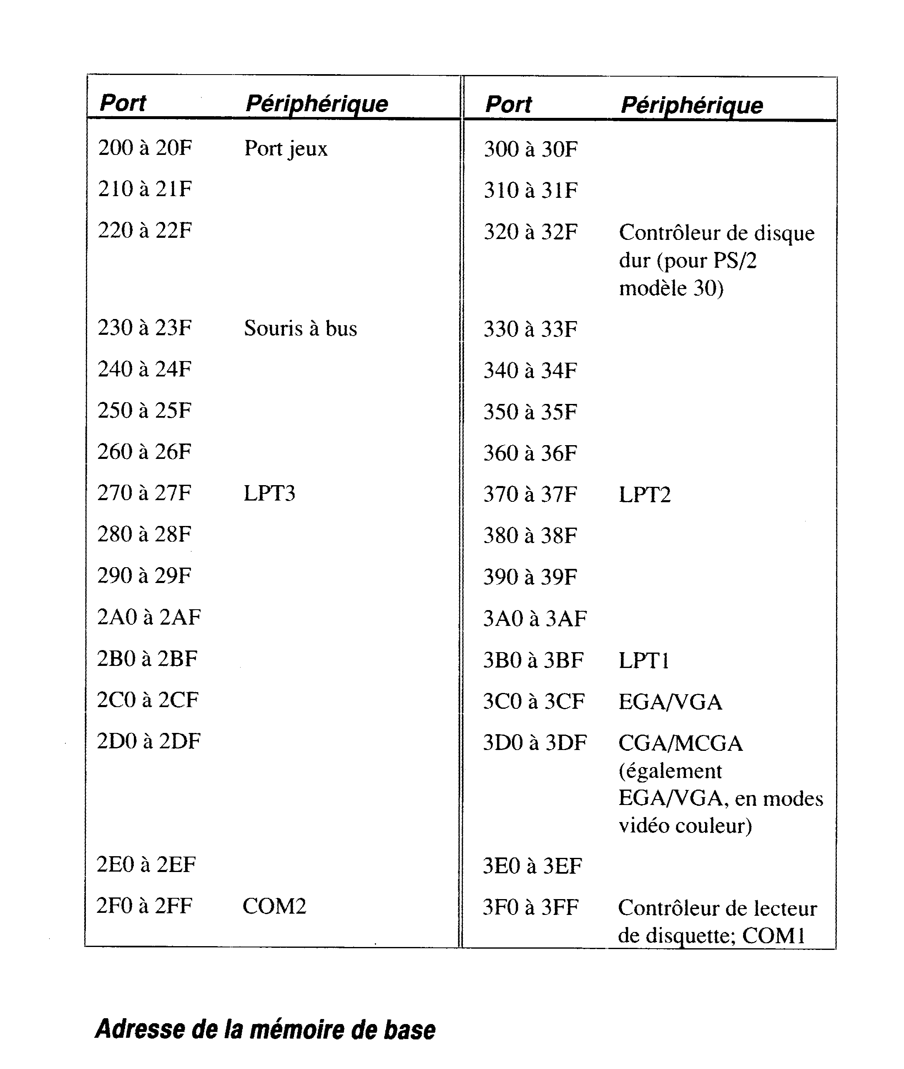
Valeur fréquemment conseillée = 210h ou 280h ou 300h

DMA Direct Memory Access :
Il s’agit de la faculté d’écrire des données directement dans la RAM ou bien de lire des données directement dans la RAM, sans passer par le processeur. Cette possibilité est surtout utilisée pour les entrée/sorties disquette, qui sont relativement lentes, lorsqu’il s’agit de transférer des données de la RAM sur disquette ou de la disquette dans la RAM. Le processeur se trouve ainsi déchargé d’une partie de son travail et le programme s’en trouve accéléré.
Alors que les PC de type XT possède un seul composant de ce type, les PC de type AT possèdent deux composant branché en cascade offrant en général 8 canaux DMA.

Tableau des canaux DMA par défaut sur compatible P.C.

N° DMA | Libéllé | Notes
0 | transfert 8-16 bits | libre
1 | transfert 8-16 bits | libre
2 | transfert 8-16 bits | contrôleur disquette
3 | transfert 8-16 bits | contrôleur de disque dur
4 |  | branchement en cascade
5 | transfert 16 bits- | libre
6 | transfert 16 bits- | libre
7 | transfert 16 bits- | libre

DMA Fréquemment utilisable = 1.

Configuration sous Windows 95 :
Il faut lancer le panneau de configuration via le menu
Démarrer / Paramètres / Panneau de Configuration
puis demander système
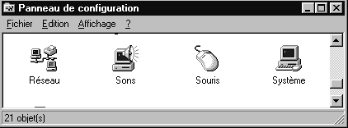

Ou bien faire un clic avec le bouton de droite sur Poste de travail
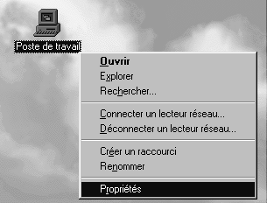

Dans la boite de dialogue qui s'affiche on choisit l'onglet "Gestionnaire de périphérique" et on cherche la carte réseau à configurer
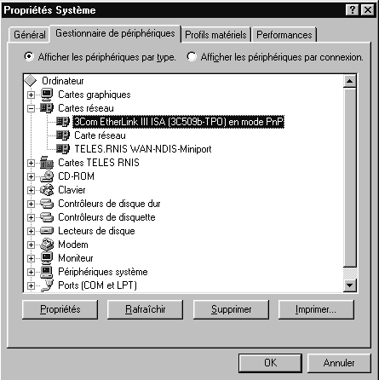
Il suffit ensuite de demande Propriété pour accéder au paramétrage
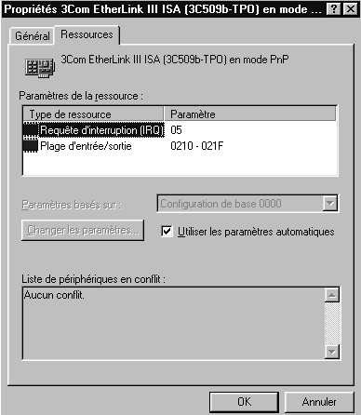

Windows 95 est "plug and play" c''est à dire qu'il est capable de paramétrer la carte tout seul, mais parfois cela peut poser problème...
On peut donc demander de dévalider le paramétrage automatique et donner les valeurs manuellement
Dévalider le paramétrage automatique

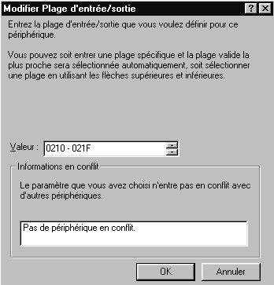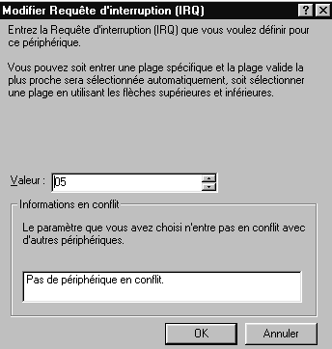

Configuration sous Windows NT Station ou Server :
Il faut lancer le panneau de configuration via le menu
Démarrer / Paramètres / Panneau de Configuration
puis demander réseau

Ou bien faire un clic avec le bouton de droite sur Voisinage réseau
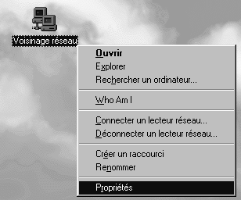
Dans l'onglet Carte on choisit la carte à paramétrer et on demande Propriétés
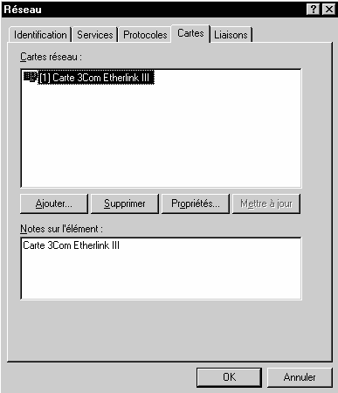
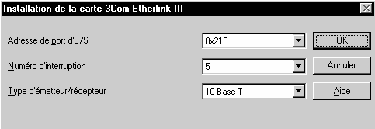

Tester TCP/IP

ICMP et l'Utilitaire PING :
Les essais sur une configuration doivent se faire à bas niveau, au niveau DOS
Permet d'envoyer une trame IP de test vers une machine

En tapant Ping 127.0.0.1 si on ne reçoit pas les 4 lignes suivantes, cela veut dire que la pile TCP/IP n’est pas installée correctement
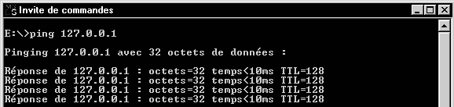
En tapant Ping XX.XX.XX.XX avec l’adresse de notre propre station depuis laquelle on « pingue », si on ne reçoit pas les 4 lignes suivantes, cela veut dire que l’adresse de la station est erronée
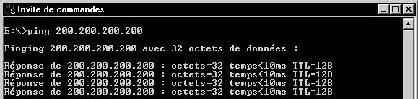
Jusqu'à présent on n’a rien envoyé sur le réseau proprement dit, on peut donc maintenant considérer que notre poste est correctement configuré sous TCP/IP, et on va essayer d’utiliser le réseau
En tapant Ping XX.XX.XX.XX avec l’adresse de la station que l’on souhaite atteindre, si on ne reçoit pas les 4 lignes suivantes, cela veut dire soit que l’adresse de la station est erronée soit que la connectique est mauvaise
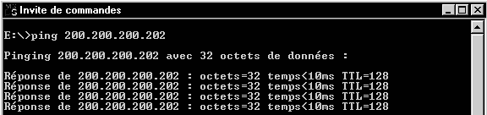

En tapant Ping NOMSTATION avec le nom de la station que l’on souhaite atteindre, si on ne reçoit pas les 4 lignes suivantes, cela veut dire que le nom de la station est erroné
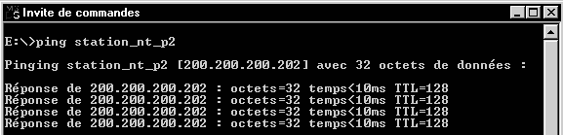

On peut aussi taper Ping –a XX.XX.XX.XX le nom de la station que l’on souhaite atteindre sera résolu en même temps que le retour de trame, ce qui permet de connaître en cas de problème le nom renvoyé par la machine...

Winipcfg.exe :
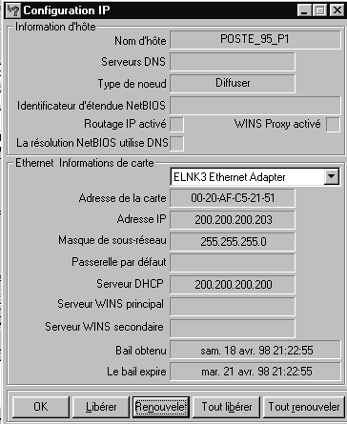Sous Wind95 on fera Winipcfg.exe depuis une boite dos
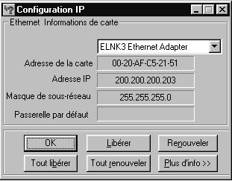

Ipconfig.exe :
Sous Windows NT on fera Ipconfig.exe depuis une boite dos

Sous NT 4.0 les paramètres d'appels sont uniquement

ARP et l'Utilitaire ARP :
Les essais sur une configuration peuvent se faire à bas niveau, directement au niveau d’un boite DOS
Permet de connaître l'adresse physique d'une machine

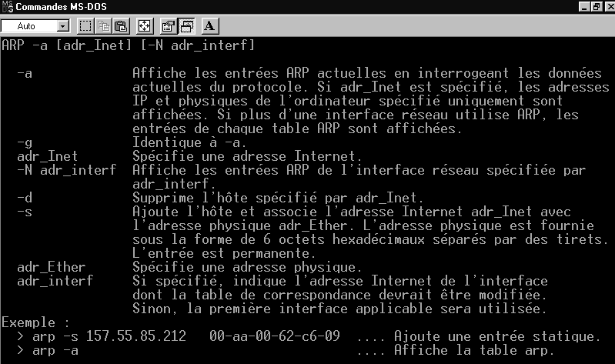

ARP est un protocole permettant la résolution adresse Ip => adresse physique
ARP est mis en oeuvre automatiquement lors de toute requête IP, et typiquement lors d'un ping....
En tapant ARP -a on affiche le contenu du cache dynamique actuellement en vigueur sur notre machine

sur une machine que l'on vient de démarrer, le cache est vide
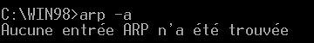

après un coup de voisinage réseau, le master browse ayant répondu, le cache contient désormais sont adresse IP et son adresse physique
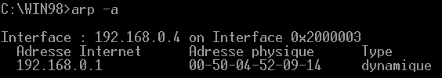

si on attend, le cache va finir par se vider et de nouveau on aura
Si on fait un ping sur une machine donnée, alors son "entrée" dans la table est effectuée des que la réponse est obtenue...
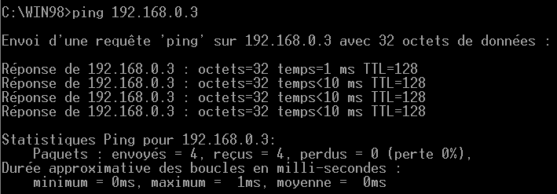
ce qui donne ensuite
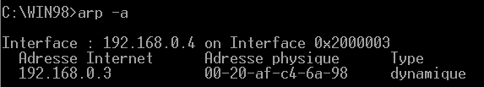

un petit F5 (pour rafraîchir l'écran du voisinage réseau) provoquerait alors une autre entrée dans le cache ARP...etc, etc...
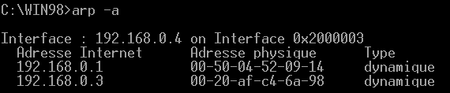
on peut vouloir rentrer une adresse de manière statique
En tapant ARP –a XX.XX.XX.XX HH-HH-HH-HH-HH-HH

ce qui donnerait dans la table l'aspect suivant
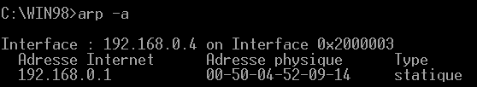

cette entrée "statique" ne sera purgée de la table que lors d'un redémarage du poste . Si on souhaite la modifier il suffit de rentrer de nouveau une commande du type arp -s

NB : rappelez vous que les trames ARP ne passent pas les routeurs...

Annexe TCP/IP & Service DHCP

Serveur DHCP :
La gestion des adresses IP est possible via DHCP à partir du moment ou ce service est installé sur le serveur
Soit cela a été fait dès l’installation du serveur NT soit on peut à tout moment le demander en allant dans :
panneau de configuration
réseau et demander l’onglet services
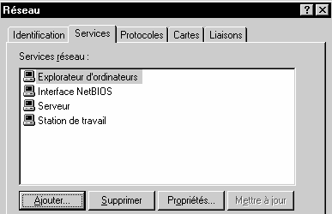

puis Ajouter et choisir le service voulu, ici Serveur DHCP
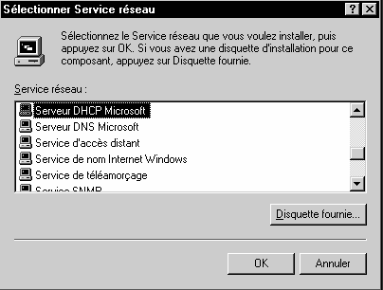

N.B : évidemment le CD WindowsNT est nécessaire mais il faut bien indiquer le chemin complet d’accès dans la boite de dialogue, faute de quoi l’installation échouera
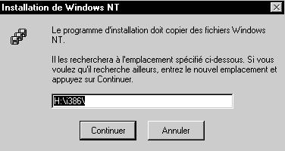

Ensuite, le redémarrage du serveur est inévitable
Le service DHCP ayant démarré, on va dans le Gestionnaire DHCP via le menu
programmes / Outils d'administration (Commun) / Gestionnaire DHCP
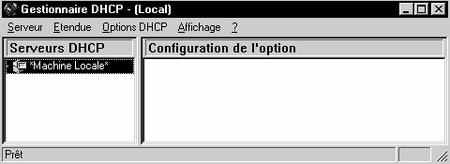

La première chose à faire étant de créer une étendue ( d’adresses IP) que DHCP doit administrer. Il est possible d’ailleurs de créer plusieurs étendues selon les besoins
il faut demander le menu
Etendue / Créer...
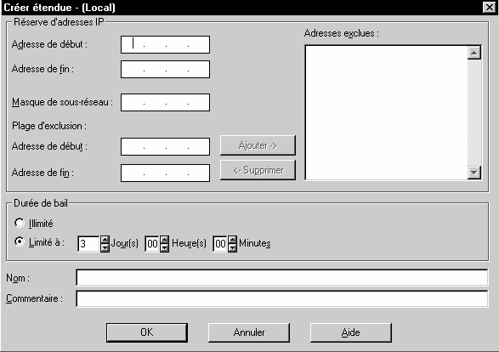
ce qui donnera
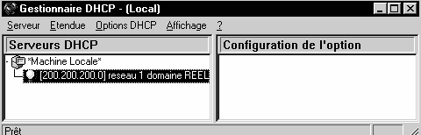

Un étendue (au moins) étant crée, on pourra ensuite par
un double clic sur l'ampoule ou le menu Etendue/ Baux Actif
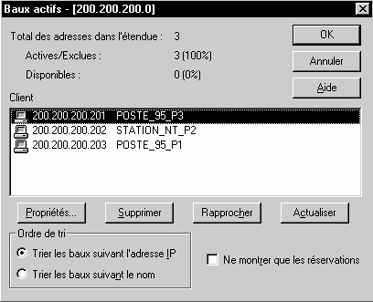

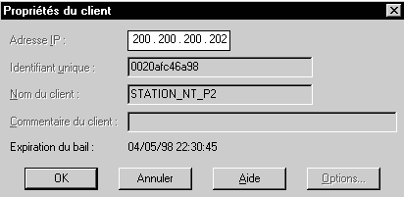
Le menu Etendue / Ajouter des reservations...
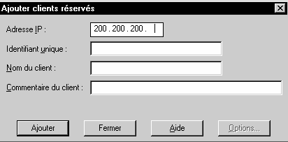
Le Menu Etendue / Propriété...
permet de redéfinir les plages générales d’une étendue

Client DHCP :
Un poste devient client DHCP simplement en le demandant dans le paramétrage des adresses TCP/IP « Obtenir automatiquement une adresse IP »
On peut savoir depuis un poste client qui est le serveur DHCP et quelle adresse nous est allouée a un moment donné via les utilitaires ipconfig ou winipcfg…

Annexe : ouverture / enregistrement de profils

Cet organigramme se trouve dans la documentation en ligne de Windows NT Server, souvent stockée dans un dossier à part nommé \support\book (et non installé par défaut)

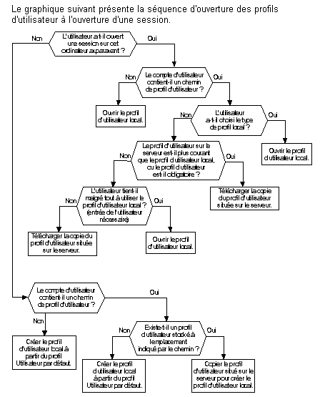
Séquence d'ouverture de profil :

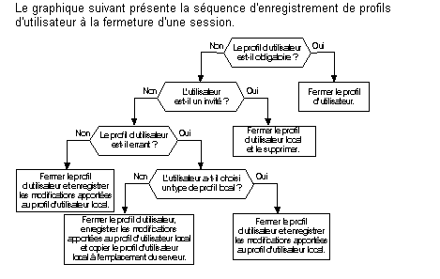
Séquence d'enregistrement de profil :

Annexe : Stratégies 98

petit descriptif sommaire des stratégies disponibles sous windows 98

Stratégies d'Ordinateur Windows 98 :
L'éditeur de stratégie windows 98 présente au niveau ordinateur :
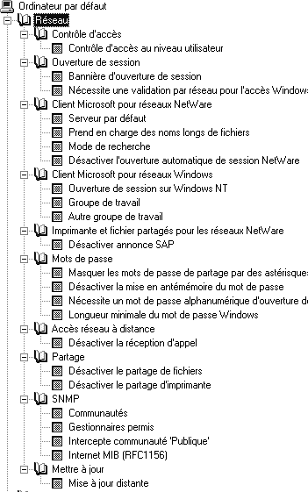
Réseau

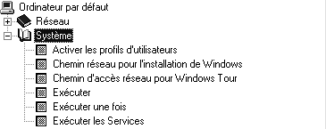
Système

Stratégies d'Utilisateur Windows 98 :
L'éditeur de stratégie windows 98 présente au niveau utilisateur :
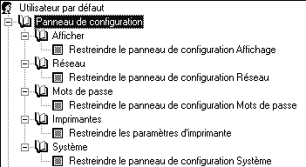
Panneau

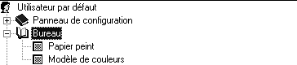
Bureau

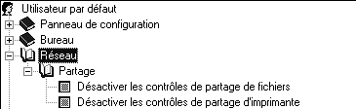
Réseau

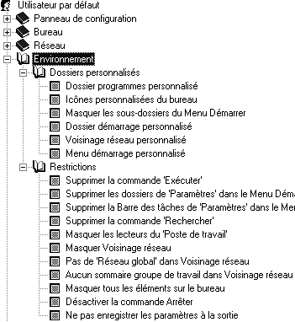
Environnement

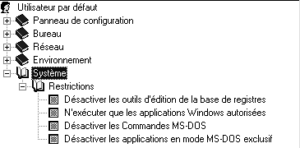
Système

Annexe : Stratégies NT

petit descriptif sommaire des stratégies disponibles sous windows NT 4.0

Stratégies d'Ordinateur Windows NT :
L'éditeur de stratégie windows NT présente au niveau ordinateur :
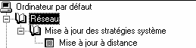
Réseau

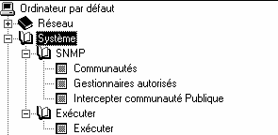
Système

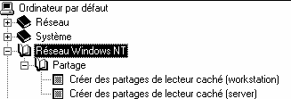
Réseau NT

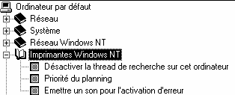
Imprim…

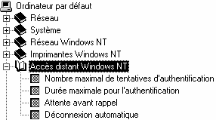
Accès

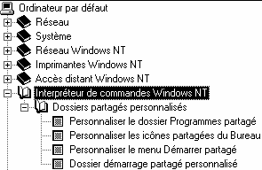

Commande

Stratégies d'Utilisateur Windows NT :
L'éditeur de stratégie windows NT présente au niveau Utilisateur :

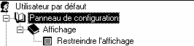
Panneau

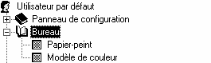
Bureau

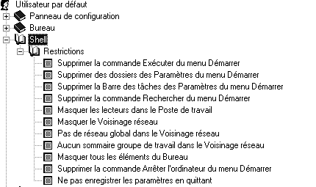
Shell

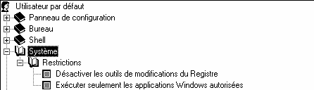
Système

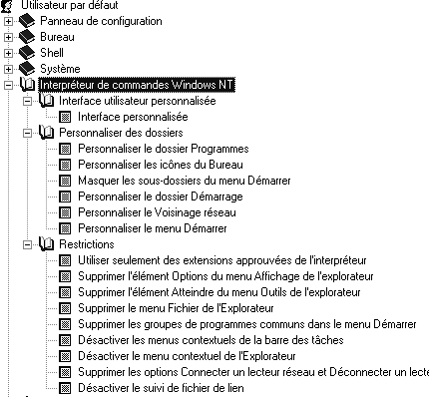

Commande

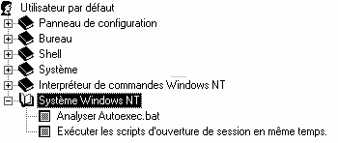
Système NT

Bibliographie

Windows NT 4.0 Server
Le Macmillan 249F

Kit de Ressources Techniques NT Server 4.0
Microsoft Press 1140F

Supplément au Kit de Ressources Techniques NT Server 4.0
Micrisoft Press 259F

Kit de formation à la préparation des certificats MSP(-t Windows NT chez les editeurs Simon & Schuster Macmillan et Microsoft Press

Adresses Internet utiles

- MICROSOFT FRANCE:
http://www.microsoft.fr
maison mère...et plus particulièrement un moteur d’interrogation de la HCL accessible en http ://www.microsoft.com/hwtest/hcl ainsi que leur site de téléchargement en Ftp ftp://ftp.microsoft.com/bussys/winnt/
- AFUNT Association Française des Utilisateurs de NT:
http://afunt.org
ensemble de personnes, de données et de logiciels sur NT (ex fwntug) forum très intéressant
- Windows NT Magazine:
http://www.winntmag.com
magazine spécialisé traitant uniquement de WINDOWS NT
- http://www.chez.com/bzumella
utilitaire divers, accès à une partition NTFS depuis une partition DOS/Fat et autre...
- ftp.nt.cnrs.fr
site ftp proposant des info variées et des utilitaires
- http://planete.qc.ca/Winternet
serveur de shareware divers commenté
- http://www.windows2000faq.com
La FAQ de Savilltech, incontournable et véritable référence en la matière. en anglais
- http://www.ntfaqfr.com
Liste des FAQ sur NT téléchargeable, mise à jour régulièrement et en français ! (notamment la traduction de la FAQ de Savilltech)
- http://ntbugtraq.ntadvice.com
liste des "post services packs" et des "fixes" de NT

Utilitaires utiles

NTFSDOS.EXE
Accession à une partition NTFS depuis une partition FAT

NTFS File System Driver for DOS/Windows V2.0R+ (read-only)
Copyright (C) 1996-1997 Mark Russinovich and Bryce Cogswell
Last modified December 5, 1997

NTFSDOS.EXE is a network file system redirector for DOS/Windows that is able to recognize and mount NTFS drives for transparentaccess. It makes NTFS drives appear indistinguishable from standard FAT drives, providing the ability to navigate, view and execute programs on them from DOS or from Windows, including from the Windows 3.1 File Manager and Windows 95 Explorer.

Availability
The latest version of NTFSDOS can be found at
http://www.ntinternals.com

DELPART.EXE
Suppression d'une partition NTFS depuis Windows95

Utilitaire microsoft datant de 1993 !

Utilitaires du Kit de ressource

Base de registre :
deux utilitaires du kit de ressource technique REGBACK.EXE et REGREST.EXE permettent de sauvegarder les clés de la base de registre en cours d'utilisation dans un fichier
Utilisez ces outils pour améliorer le confort ou combler à un manque dans les commandes fournies "via" l'interface graphique de NT
Tous ces outils sont disponibles sur le Kit de Ressource technique de NT, sauf indication spécifique contraire. Le kit est à installer dans un dossier au nom court (8 car max) donc surtout pas dans le dossier prévu par défaut , a savoir programs files…)
Le Kit de ressource technique n'est pas testé sur les versions locales de NT, donc pour nous sur la version française !
néanmoins tous les utilitaires cités ici fonctionnent correctement

Nom | fonction | utilisation / exemple
Regback.exe et Regrest.exe | sauvegarde et récupération de la base de registre (fichiers ouverts) | page 204

Nom | fonction | utilisation / exemple
Fixacls.exe | Régénère les permissions par défaut sur un volume NTFS | En TP…
Delprof.exe | supprime les profils utilisateur | page 165
Scopy.exe | Copie des fichiers avec des permissions NTFS | En TP…
Timeserv.exe | synchronise deux stations sans nécessiter de session ouverte | page 173

